(Σημείωση: Ο παρακάτω πίνακας περιεχομένων δεν αποτελεί το τελικό κείμενο, διότι εκκρεμούν ορθογραφικές και συντακτικές διορθώσεις)

ΠΙΝΑΚΑΣ ΠΕΡΙΕΧΟΜΕΝΩΝ
ΙΕ’ ΠΕΡΙΟΔΟΣ
ΠΡΟΕΔΡΕΥΟΜΕΝΗΣ ΚΟΙΝΟΒΟΥΛΕΥΤΙΚΗΣ ΔΗΜΟΚΡΑΤΙΑΣ
ΣΥΝΟΔΟΣ Α΄

ΣΥΝΕΔΡΙΑΣΗ ΡΛ΄
Τετάρτη 20 Φεβρουαρίου 2013

ΘΕΜΑΤΑ
Α. ΕΙΔΙΚΑ ΘΕΜΑΤΑ
1. Επικύρωση Πρακτικών, σελ.
2. Ανακοινώνεται ότι τη συνεδρίαση παρακολουθούν μαθητές από το 47ο Δημοτικό Σχολείο Πειραιά και από το 7ο Γυμνάσιο Χαλκίδας, σελ.
Β. ΚΟΙΝΟΒΟΥΛΕΥΤΙΚΟΣ ΕΛΕΓΧΟΣ
1. Κατάθεση αναφορών, σελ.
2. Απαντήσεις Υπουργών σε ερωτήσεις Βουλευτών, σελ.
3. Ανακοίνωση του δελτίου επικαίρων ερωτήσεων της Πέμπτης 21 Φεβρουαρίου 2013, σελ.
4. Συζήτηση επικαίρων ερωτήσεων:
α) Προς τον Υπουργό Διοικητικής Μεταρρύθμισης και Ηλεκτρονικής Διακυβέρνησης, σχετικά με τα κριτήρια αξιολόγησης των δημοσίων υπαλλήλων με αυξημένα προσόντα, σελ.
β) Προς τον Υπουργό Εργασίας, Κοινωνικής Ασφάλισης και Πρόνοιας:
i) σχετικά με το σχέδιο δράσης για την οικονομική ανακούφιση των ευπαθών ομάδων, σελ.
ii) σχετικά με τη συνταξιοδότηση των αγροτών που γεννήθηκαν το 1948, σελ.
iii) σχετικά με την ενίσχυση της απασχόλησης και της επιχειρηματικότητας των νέων, σελ.
γ) Προς τον Υπουργό Υγείας:
i) σχετικά με την ανάγκη συντήρησης των μηχανημάτων ακτινοθεραπείας του Πανεπιστημιακού Νοσοκομείου Λάρισας, σελ.
ii) σχετικά με τα προβλήματα λειτουργίας του Αντικαρκινικού Νοσοκομείου "Μεταξά" λόγω έλλειψης προσωπικού, σελ.
δ) Προς τον Υπουργό Οικονομικών:
i) σχετικά με τους ασφαλισμένους της ασφαλιστικής εταιρείας "EVIMA" μετά την ανάκληση της άδειας λειτουργίας της, σελ.
ii) σχετικά με την απόκλιση των δημοσίων εσόδων και τον κίνδυνο λήψης νέων μέτρων, σελ.
ΠΡΟΕΔΡΕΥΟΝΤΕΣ
ΔΡΑΓΑΣΑΚΗΣ Ι. , σελ.
ΚΟΛΛΙΑ – ΤΣΑΡΟΥΧΑ Μ. , σελ.

ΟΜΙΛΗΤΕΣ
Α. Επί των επικαίρων ερωτήσεων:
ΑΛΕΞΟΠΟΥΛΟΣ Χ. , σελ.
ΑΝΑΓΝΩΣΤΑΚΗΣ Δ. , σελ.
ΚΕΓΚΕΡΟΓΛΟΥ Β. , σελ.
ΚΟΛΛΙΑ-ΤΣΑΡΟΥΧΑ Μ. , σελ.
ΛΥΚΟΥΡΕΝΤΖΟΣ Α. , σελ.
ΜΑΝΙΤΑΚΗΣ Α. , σελ.
ΜΕΛΑΣ Π. , σελ.
ΜΗΤΣΟΤΑΚΗΣ Κ. , σελ.
ΜΠΑΡΚΑΣ Κ. , σελ.
ΠΑΝΑΓΙΩΤΟΠΟΥΛΟΣ Ν. , σελ.
ΠΑΝΑΓΟΥΛΗΣ Ε. , σελ.
ΣΤΑΪΚΟΥΡΑΣ Χ. , σελ.
ΤΖΑΜΤΖΗΣ Ι. , σελ.

ΠΡΑΚΤΙΚΑ ΒΟΥΛΗΣ
ΙΕ΄ΠΕΡΙΟΔΟΣ
ΠΡΟΕΔΡΕΥΟΜΕΝΗΣ ΚΟΙΝΟΒΟΥΛΕΥΤΙΚΗΣ ΔΗΜΟΚΡΑΤΙΑΣ
ΣΥΝΟΔΟΣ Α΄
ΣΥΝΕΔΡΙΑΣΗ ΡΛ΄
Τετάρτη 20 Φεβρουαρίου 2013
Αθήνα, σήμερα στις 20 Φεβρουαρίου 2013, ημέρα Τετάρτη και ώρα 10.04΄, συνήλθε στην Αίθουσα των συνεδριάσεων του Βουλευτηρίου η Βουλή σε ολομέλεια για να συνεδριάσει υπό την προεδρία του Δ΄ Αντιπροέδρου αυτής κ. ΙΩΑΝΝΗ ΔΡΑΓΑΣΑΚΗ.
ΠΡΟΕΔΡΕΥΩΝ (Ιωάννης Δραγασάκης): Κυρίες και κύριοι συνάδελφοι, αρχίζει η συνεδρίαση.
(ΕΠΙΚΥΡΩΣΗ ΠΡΑΚΤΙΚΩΝ: Σύμφωνα με την από 19-2-2013 εξουσιοδότηση του Σώματος, επικυρώθηκαν με ευθύνη του Προεδρείου τα Πρακτικά της ΡΚΘ΄ συνεδριάσεώς του, της Τρίτης 19 Φεβρουαρίου 2013, σε ό,τι αφορά την ψήφιση στο σύνολο των σχεδίων νόμων: 1.«Κύρωση της από 18 Δεκεμβρίου Πράξης Νομοθετικού Περιεχομένου «Κατεπείγουσες ρυθμίσεις για την οικονομική ανάπτυξη της χώρας» και άλλες διατάξεις». 2.«Κύρωση του Κώδικα Νόμων για το Ελεγκτικό Συνέδριο».)
Παρακαλείται ο κύριος Γραμματέας να ανακοινώσει τις αναφορές προς το Σώμα.
(Ανακοινώνονται προς το Σώμα από τον κ. Κυριάκο Μητσοτάκη, Βουλευτή Β’ Αθηνών, τα ακόλουθα:
Α. ΚΑΤΑΘΕΣΗ ΑΝΑΦΟΡΩΝ
2923) Ο Βουλευτής Β΄ Αθηνών κ. ΔΗΜΗΤΡΙΟΣ ΣΤΡΑΤΟΥΛΗΣ κατέθεσε αναφορά με την οποία εργαζόμενοι με ειδικότητα οικοδόμου στην ανώνυμη εταιρεία «Μπάμπης Βωβός Διεθνής Τεχνική» εκφράζουν τη διαμαρτυρία τους για τη μη διεκπεραίωση από το ΙΚΑ των καταγγελιών τους για την ασφαλιστική τους τακτοποίηση.
2924) Ο Βουλευτής Λέσβου κ. ΝΙΚΟΛΑΟΣ ΣΗΦΟΥΝΑΚΗΣ κατέθεσε αναφορά με την οποία ο Εντεταλμένος Περιφερειακός Σύμβουλος της Περιφερειακής Ενότητας Λήμνου αιτείται την επίλυση θέματος που αφορά την εφαρμογή της υπ΄αριθμόν 68042/1277/30.4.2012 υπουργικής απόφασης ,σχετικά με τη δίωξη του αγριοκούνελου στη Λήμνο, ώστε να αποτραπούν ζημιές στις καλλιέργειες.
2925) Ο Βουλευτής Ηρακλείου κ. ΒΑΣΙΛΕΙΟΣ ΚΕΓΚΕΡΟΓΛΟΥ κατέθεσε αναφορά με την οποία ο Δήμος Χανίων αιτείται τη συνέχιση των προγραμμάτων κοινωφελούς εργασίας που υλοποιούν οι δήμοι.
2926) Ο Βουλευτής Λακωνίας κ. ΑΘΑΝΑΣΙΟΣ ΔΑΒΑΚΗΣ κατέθεσε αναφορά με την οποία η κ. Δήμητρα Κοτσώνη αιτείται την κατάθεση τροπολογίας με την οποία θα εφαρμόζεται η καταργητική δίκη και σε εκκρεμείς ενώπιον δικαστηρίου υποθέσεις, επί των οποίων δεν έχει εκδοθεί αμετάκλητη απόφαση.
2927) Ο Βουλευτής Λακωνίας κ. ΑΘΑΝΑΣΙΟΣ ΔΑΒΑΚΗΣ κατέθεσε αναφορά με την οποία ο Δήμος Μονεμβασίας Νομού Λακωνίας αιτείται την επάνδρωση των Αστυνομικών Τμημάτων του δήμου, ώστε να αντιμετωπιστεί αποτελεσματικά η εγκληματικότητα στην περιοχή.
2928) Ο Βουλευτής Κορινθίας κ. ΧΡΙΣΤΟΣ ΔΗΜΑΣ κατέθεσε αναφορά με την οποία ο Πανελλήνιος Σύνδεσμος Βρεφονηπιαγωγών ΤΕΙ αιτείται την επαναφορά της ισχύος του εξαώρου εργασίας στο παιδαγωγικό προσωπικό των παιδικών σταθμών.
2929) Ο Βουλευτής Ηρακλείου κ. ΒΑΣΙΛΕΙΟΣ ΚΕΓΚΕΡΟΓΛΟΥ κατέθεσε αναφορά με την οποία ο Εμπορικός Σύλλογος Ηρακλείου παραθέτει τις προτάσεις του για την επίλυση των θεμάτων ασφάλισης των εμπόρων του Νομού Ηρακλείου.
2930) Ο Βουλευτής Κορινθίας κ. ΧΡΙΣΤΟΣ ΔΗΜΑΣ κατέθεσε αναφορά με την οποία οι Πρόεδροι των Τοπικών Παραλιακών Κοινοτήτων των τμημάτων του Δήμου Ξυλοκάστρου-Ευρωστίνης Νομού Κορινθίας αιτούνται την επανεξέταση του θέματος που αφορά την απένταξη του έργου επέκτασης του βιολογικού καθαρισμού από χρηματοδότηση ΕΣΠΑ.
2931) Ο Βουλευτής Κορινθίας κ. ΧΡΙΣΤΟΣ ΔΗΜΑΣ κατέθεσε αναφορά με την οποία ο Δήμος Στυμφαλίας Νομού Κορινθίας αιτείται το χαρακτηρισμό του Τοπικού Διαμερίσματος Ψαρίου του εν λόγω δήμου ως <μαρτυρικού χωριού>.
2932) Ο Βουλευτής Ηρακλείου κ. ΒΑΣΙΛΕΙΟΣ ΚΕΓΚΕΡΟΓΛΟΥ κατέθεσε αναφορά με την οποία ο Δήμος Βιάννου Νομού Ηρακλείου εκφράζει την αντίθεσή του σε οποιαδήποτε απόπειρα απομάκρυνσης ή κατάργησης δημοσίων υπηρεσιών από το δήμο.
2933) Η Βουλευτής Ηλείας κ. ΕΥΣΤΑΘΙΑ( ΕΦΗ) ΓΕΩΡΓΟΠΟΥΛΟΥ-ΣΑΛΤΑΡΗ κατέθεσε αναφορά με την οποία ο Πανελλήνιος Σύνδεσμος Βρεφονηπιαγωγών ΤΕΙ αιτείται την ανάγκη επαναφοράς της ισχύος του εξαώρου εργασίας στο παιδαγωγικό προσωπικό των παιδικών σταθμών.
2934) Ο Βουλευτής Τρικάλων κ. ΗΛΙΑΣ ΒΛΑΧΟΓΙΑΝΝΗΣ κατέθεσε αναφορά με την οποία αιτείται να ενημερωθεί για τις εκκρεμείς υποθέσεις διορισμού ειδικών κατηγοριών.
2935) Ο Βουλευτής Αχαΐας κ. ΝΙΚΟΛΑΟΣ ΝΙΚΟΛΟΠΟΥΛΟΣ κατέθεσε αναφορά με την οποία η Ένωση Αποφοίτων Εθνικής Σχολής Δημόσιας Διοίκησης και Αυτοδιοίκησης παραθέτει τις προτάσεις τις για τη διαδικασία αξιολόγησης και αναδιάρθρωσης των δομών του Δημοσίου.
2936) Η Βουλευτής Ιωαννίνων κ. ΑΝΝΑ-ΜΙΣΕΛ ΑΣΗΜΑΚΟΠΟΥΛΟΥ κατέθεσε αναφορά με την οποία η κ. Ιλιάνα Ζάρρα και ο κ. Χρήστος Μεράντζας εκφράζουν την ανησυχία τους για την τύχη της ακαδημαϊκής τους ταυτότητας μετά την ανακοίνωση του σχεδίου <Αθηνά>.
2937) Ο Βουλευτής Αχαΐας κ. ΝΙΚΟΛΑΟΣ ΝΙΚΟΛΟΠΟΥΛΟΣ κατέθεσε αναφορά με την οποία η κ. Σοφία Τσιόβρα αιτείται την επίλυση του θέματος αποκατάστασης του εργασιακού καθεστώτος διορισθέντων μέσω ΑΣΕΠ.
2938) Ο Βουλευτής Κορινθίας κ. ΝΙΚΟΛΑΟΣ ΤΑΓΑΡΑΣ κατέθεσε αναφορά με την οποία ο Σύλλογος Γονέων και Κηδεμόνων του Δημοτικού Σχολείου Μάννας Νομού Κορινθίας αιτείται την επίλυση θέματος που αφορά την έλλειψη διδακτικού προσωπικού στο Δημοτικό Σχολείο Μάννας.
2939) Ο Βουλευτής Αχαΐας κ. ΝΙΚΟΛΑΟΣ ΝΙΚΟΛΟΠΟΥΛΟΣ κατέθεσε δημοσίευμα εφημερίδας το οποίο αφορά κτήριο το οποίο έχει μετατραπεί σε στέκι αστέγων και τοξικομανών στην παραλία Αιγίου.
2940) Ο Βουλευτής Αχαΐας κ. ΝΙΚΟΛΑΟΣ ΝΙΚΟΛΟΠΟΥΛΟΣ κατέθεσε δημοσίευμα εφημερίδας το οποίο αναφέρεται στο πρόβλημα της διπλοστάθμευσης στο κέντρο της Πάτρας.
2941) Ο Βουλευτής Αχαΐας κ. ΝΙΚΟΛΑΟΣ ΝΙΚΟΛΟΠΟΥΛΟΣ κατέθεσε δημοσίευμα εφημερίδας το οποίο αναφέρεται σε επιστολή του πρώην Δημοτικού Συμβούλου Πάτρας κ.Δ. Αυγέρου προς τον Υπουργό Οικονομικών, σχετικά με την οικονομική πολιτική.
2942) Ο Βουλευτής Αχαΐας κ. ΝΙΚΟΛΑΟΣ ΝΙΚΟΛΟΠΟΥΛΟΣ κατέθεσε δημοσίευμα εφημερίδας το οποίο αναφέρεται σε σύλληψη αστέγου που πραγματοποιήθηκε στην Πάτρα για χρέος 35 ευρώ.
2943) Ο Βουλευτής Λακωνίας κ. ΑΘΑΝΑΣΙΟΣ ΔΑΒΑΚΗΣ κατέθεσε αναφορά με την οποία ο κ. Παναγιώτης Δερμάτης διαμαρτύρεται για τις περικοπές στη σύνταξή του.
2944) Ο Βουλευτής Λέσβου κ. ΠΑΥΛΟΣ ΒΟΓΙΑΤΖΗΣ κατέθεσε αναφορά με την οποία η Γενική Γραμματεία Πολιτισμού- Μουσείο Φυσικής Ιστορίας Απολιθωμένου Δάσους Λέσβου αιτείται επιχορήγησης για την παρουσίαση της έκθεσης «ΑΙΓΑΙΟΝ- H γέννηση ενός αρχιπελάγους».
2945) Οι Βουλευτές Β΄ Αθηνών κ. ΧΡΗΣΤΟΣ ΚΑΤΣΩΤΗΣ και Λαρίσης κ. ΓΕΩΡΓΙΟΣ ΛΑΜΠΡΟΥΛΗΣ κατέθεσαν αναφορά με την οποία κάτοικοι των νησιών Πάρου και Αντιπάρου Νομού Κυκλάδων καταγγέλλουν την αδιαφορία της πολιτείας για την επίλυση των προβλημάτων παροχής υγειονομικής περίθαλψης στο Κέντρο Υγείας Πάρου και Αντιπάρου.
2946) Ο Βουλευτής Χανίων κ. ΚΥΡΙΑΚΟΣ ΒΙΡΒΙΔΑΚΗΣ κατέθεσε αναφορά με την οποία το Σωματείο Εργαζομένων Δ.Ε.ΔΙ.Σ.Α. παραθέτει τις προτάσεις του για την επίλυση μισθολογικών και εργασιακών θεμάτων των μελών του.
2947) Ο Βουλευτής Ηρακλείου κ. ΒΑΣΙΛΕΙΟΣ ΚΕΓΚΕΡΟΓΛΟΥ κατέθεσε αναφορά με την οποία η Συντονιστική Ομάδα Οικοδομικών Συνεταιρισμών Ηρακλείου εκφράζει τη διαμαρτυρία της για την αξιολόγηση των πραγματικών γεγονότων της εκπονούμενης μελέτης «Αξιολόγηση της Εφαρμογής και Αναθεώρηση του Περιφερειακού Πλαισίου Χωροταξικού Σχεδιασμού και Αειφόρου Ανάπτυξης Κρήτης».
2948) Οι Βουλευτές Β΄ Θεσσαλονίκης κ. ΕΛΕΝΗ ΓΕΡΑΣΙΜΙΔΟΥ και Α΄ Θεσσαλονίκης κ. ΘΕΟΔΟΣΙΟΣ ΚΩΝΣΤΑΝΤΙΝΙΔΗΣ κατέθεσαν αναφορά με την οποία το Δημοτικό Συμβούλιο του Δήμου Δέλτα του Νομού Θεσσαλονίκης εκφράζει την αντίθεσή του στο σχέδιο <Αθηνά> που αφορά στην τριτοβάθμια εκπαίδευση.
2949) Ο Βουλευτής Κορινθίας κ. ΕΥΣΤΑΘΙΟΣ ΜΠΟΥΚΟΥΡΑΣ κατέθεσε αναφορά με την οποία ο Δήμαρχος Ξυλοκάστρου-Ευρωστίνης Νομού Κορινθίας αιτείται την επανένταξη του έργου διαχείρισης λυμάτων του εν λόγω δήμου στο Επιχειρησιακό Πρόγραμμα «Περιβάλλον-Αειφόρος Ανάπτυξη».
2950) Ο Βουλευτής Ιωαννίνων κ. ΜΙΧΑΗΛ ΚΑΣΣΗΣ κατέθεσε αναφορά με την οποία το Δημοτικό Συμβούλιο Ιωαννίνων αιτείται την άμεση μείωση των αντικειμενικών αξιών των ακινήτων στον εν λόγω δήμο.
2951) Ο Βουλευτής Νομού Αττικής κ. ΓΕΩΡΓΙΟΣ ΒΛΑΧΟΣ κατέθεσε αναφορά με την οποία οι Δήμοι Αχαρνών, Διονύσου, Κρωπίας, Λαυρεωτικής, Μαραθώνα, Μαρκόπουλου, Παιανίας, Παλλήνης, Ραφήνας-Πικερμίου, Σαρωνικού, Σπάτων-Αρτέμιδας και Ωρωπού Νομού Αττικής επισημαίνουν το γεγονός της απώλειας χρηματοδοτήσεών τους από πόρους ΚΑΠ λόγω μη δημοσίευσης του πραγματικού πληθυσμού της απογραφής του 2011.
2952) Ο Βουλευτής Ηρακλείου κ. ΕΛΕΥΘΕΡΙΟΣ ΑΥΓΕΝΑΚΗΣ κατέθεσε αναφορά με την οποία η Ομοσπονδία Επιχειρηματιών Ενοικιαζόμενων Διαμερισμάτων-Δωματίων Ανατολικής Κρήτης αιτείται την ίση φορολογική μεταχείριση των ξενοδοχειακών καταλυμάτων φυσικών προσώπων με τις εταιρείες νομικών προσώπων.
2953) Ο Βουλευτής Ηρακλείου κ. ΕΛΕΥΘΕΡΙΟΣ ΑΥΓΕΝΑΚΗΣ κατέθεσε αναφορά με την οποία το Εθνικό Αθλητικό Κέντρο Ηρακλείου Κρήτης εκφράζει την αντίθεσή του σε οποιαδήποτε απόπειρα κατάργησης, συγχώνευσης ή διαχείρισης των εγκαταστάσεών του από το Δήμο Ηρακλείου.
2954) Οι Βουλευτές Ηρακλείου κ. ΜΙΧΑΗΛ ΚΡΙΤΣΩΤΑΚΗΣ και κ. ΜΑΡΙΑ ΔΙΑΚΑΚΗ κατέθεσαν αναφορά με την οποία οι Πανελλήνιες Ομοσπονδίες και Ενώσεις Αστυνομικών Υπαλλήλων και Υπαλλήλων Πυροσβεστικού και Λιμενικού Σώματος αιτούνται την άμεση απόσυρση του σχεδίου νόμου <Έγκριση της επικαιροποίησης του Μεσοπρόθεσμου Πλαισίου Δημοσιονομικής Σταθερότητας 2013-2016> που οδηγεί τους ένστολους στην οικονομική και κοινωνική εξαθλίωση.
2955) Η Βουλευτής Σερρών κ. ΜΑΡΙΑ ΚΟΛΛΙΑ - ΤΣΑΡΟΥΧΑ κατέθεσε αναφορά με την οποία το Επιμελητήριο Σερρών αιτείται την εξασφάλιση πόρων από το ΕΣΠΑ για την άμεση προκήρυξη προγράμματος, με στόχο τη στήριξη της γυναικείας απασχόλησης.
2956) Η Βουλευτής Σερρών κ. ΜΑΡΙΑ ΚΟΛΛΙΑ - ΤΣΑΡΟΥΧΑ κατέθεσε αναφορά με την οποία το Κέντρο Αποθεραπείας και Αποκατάστασης Ατόμων με Αναπηρία αιτείται την άμεση ενίσχυση του προσωπικού φροντίδας, ιδιαίτερα στο Παράρτημα ΚΕΠΕΠ Σιδηροκάστρου.
Β. ΑΠΑΝΤΗΣΕΙΣ ΥΠΟΥΡΓΩΝ ΣΕ ΕΡΩΤΗΣΕΙΣ ΒΟΥΛΕΥΤΩΝ
1. Στην με αριθμό 2520/03-10-2012 ερώτηση του Βουλευτή κ. Μητρόπουλου Αλέξιου δόθηκε με το υπ’ αριθμ. ΓΚΕ 1011765 ΕΞ 2013 / 847/22-01-2013 έγγραφο από τον Υπουργό Οικονομικών η ακόλουθη απάντηση:
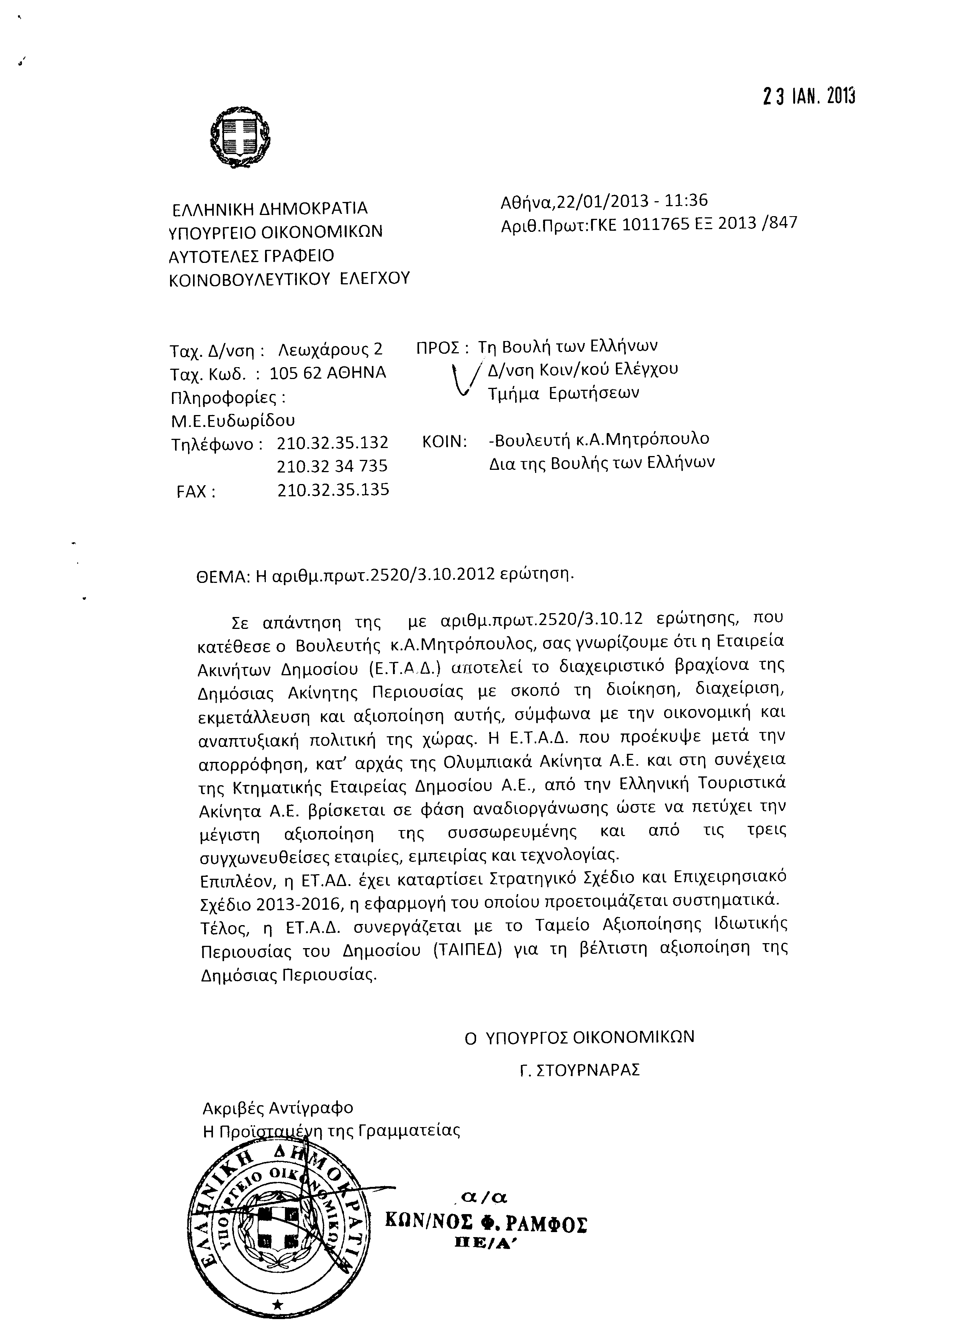
2. Στην με αριθμό 4376/26-11-2012 ερώτηση των Βουλευτών κυρίων Μεϊκόπουλου Αλέξανδρου, Μητρόπουλου Αλέξιου, Γάκη Δημήτρη, Ζαχαριά Κωνσταντίνου, Καρά Γιουσούφ Αϊχάν, Στρατούλη Δημήτριου, Χατζηλάμπρου Βασίλειου, Γελαλή Δημήτρη, Μιχαλάκη Νικόλαου, Κυριακάκη Βασίλειου, Βαλαβάνη `Ολγα-Νάντιας, Δριτσέλη Παναγιώτας, Δερμιτζάκη Κωνσταντίνου, Κοντονή Χαράλαμπου-Σταύρου, Κοδέλα Δημήτριου, Τριανταφύλλου Μαρίας, Σαμοΐλη Στέφανου, Κριτσωτάκη Μιχαήλ και Σταθά Ιωάννη δόθηκε με το υπ’ αριθμ. ΤΚΕ/Φ.2/2705/22-01-2013έγγραφο από τον Υπουργό Διοικητικής Μεταρρύθμισης και Ηλεκτρονικής Διακυβέρνησης η ακόλουθη απάντηση:
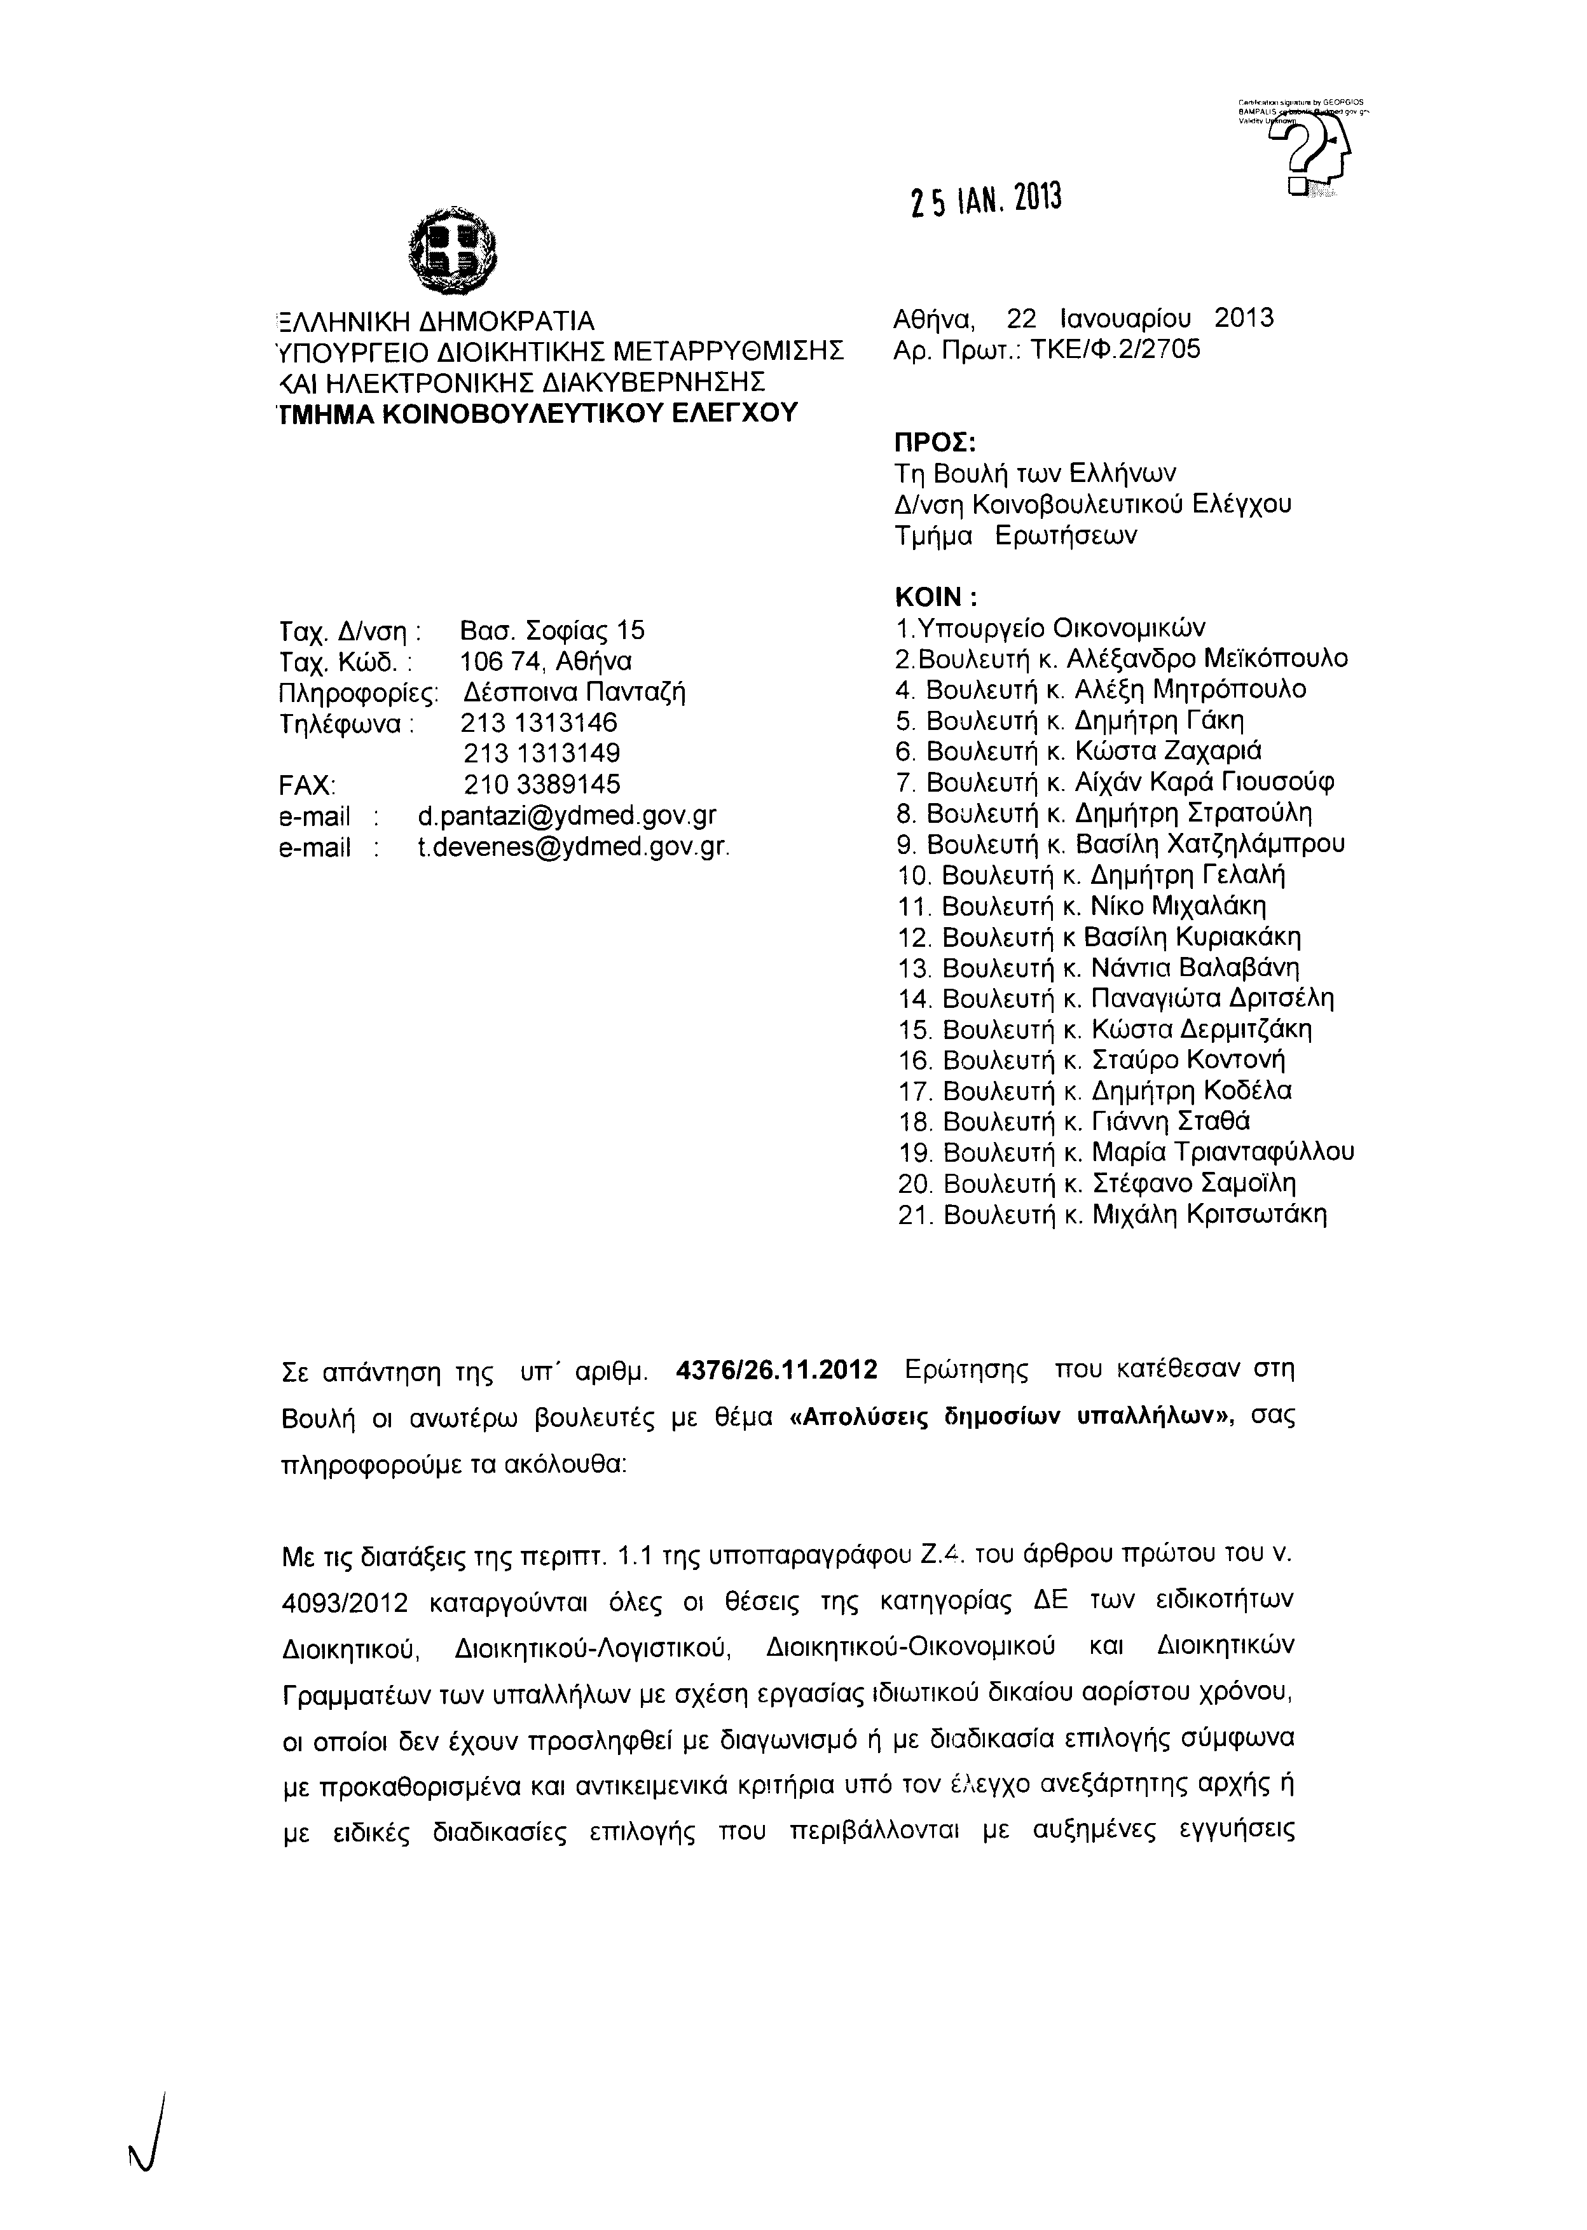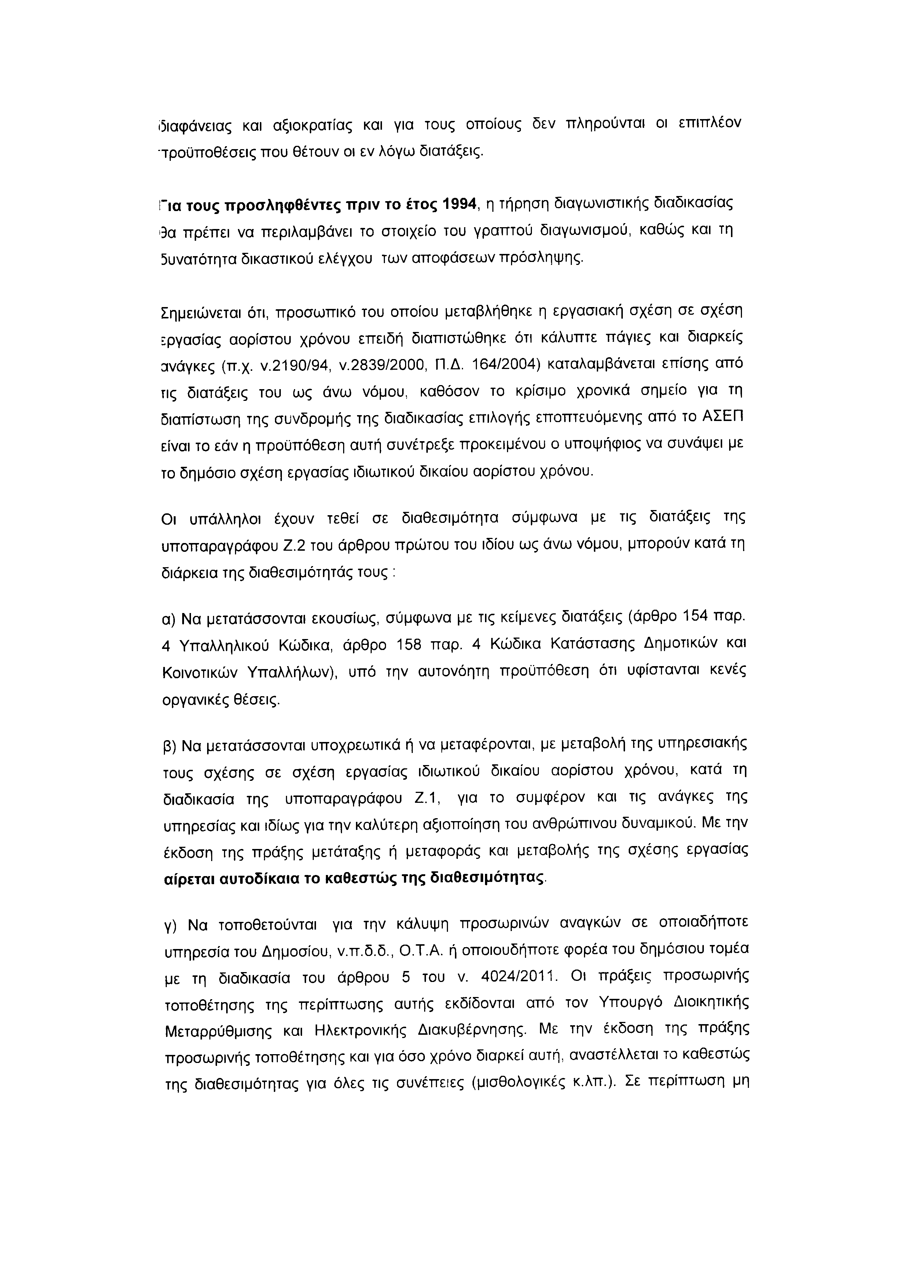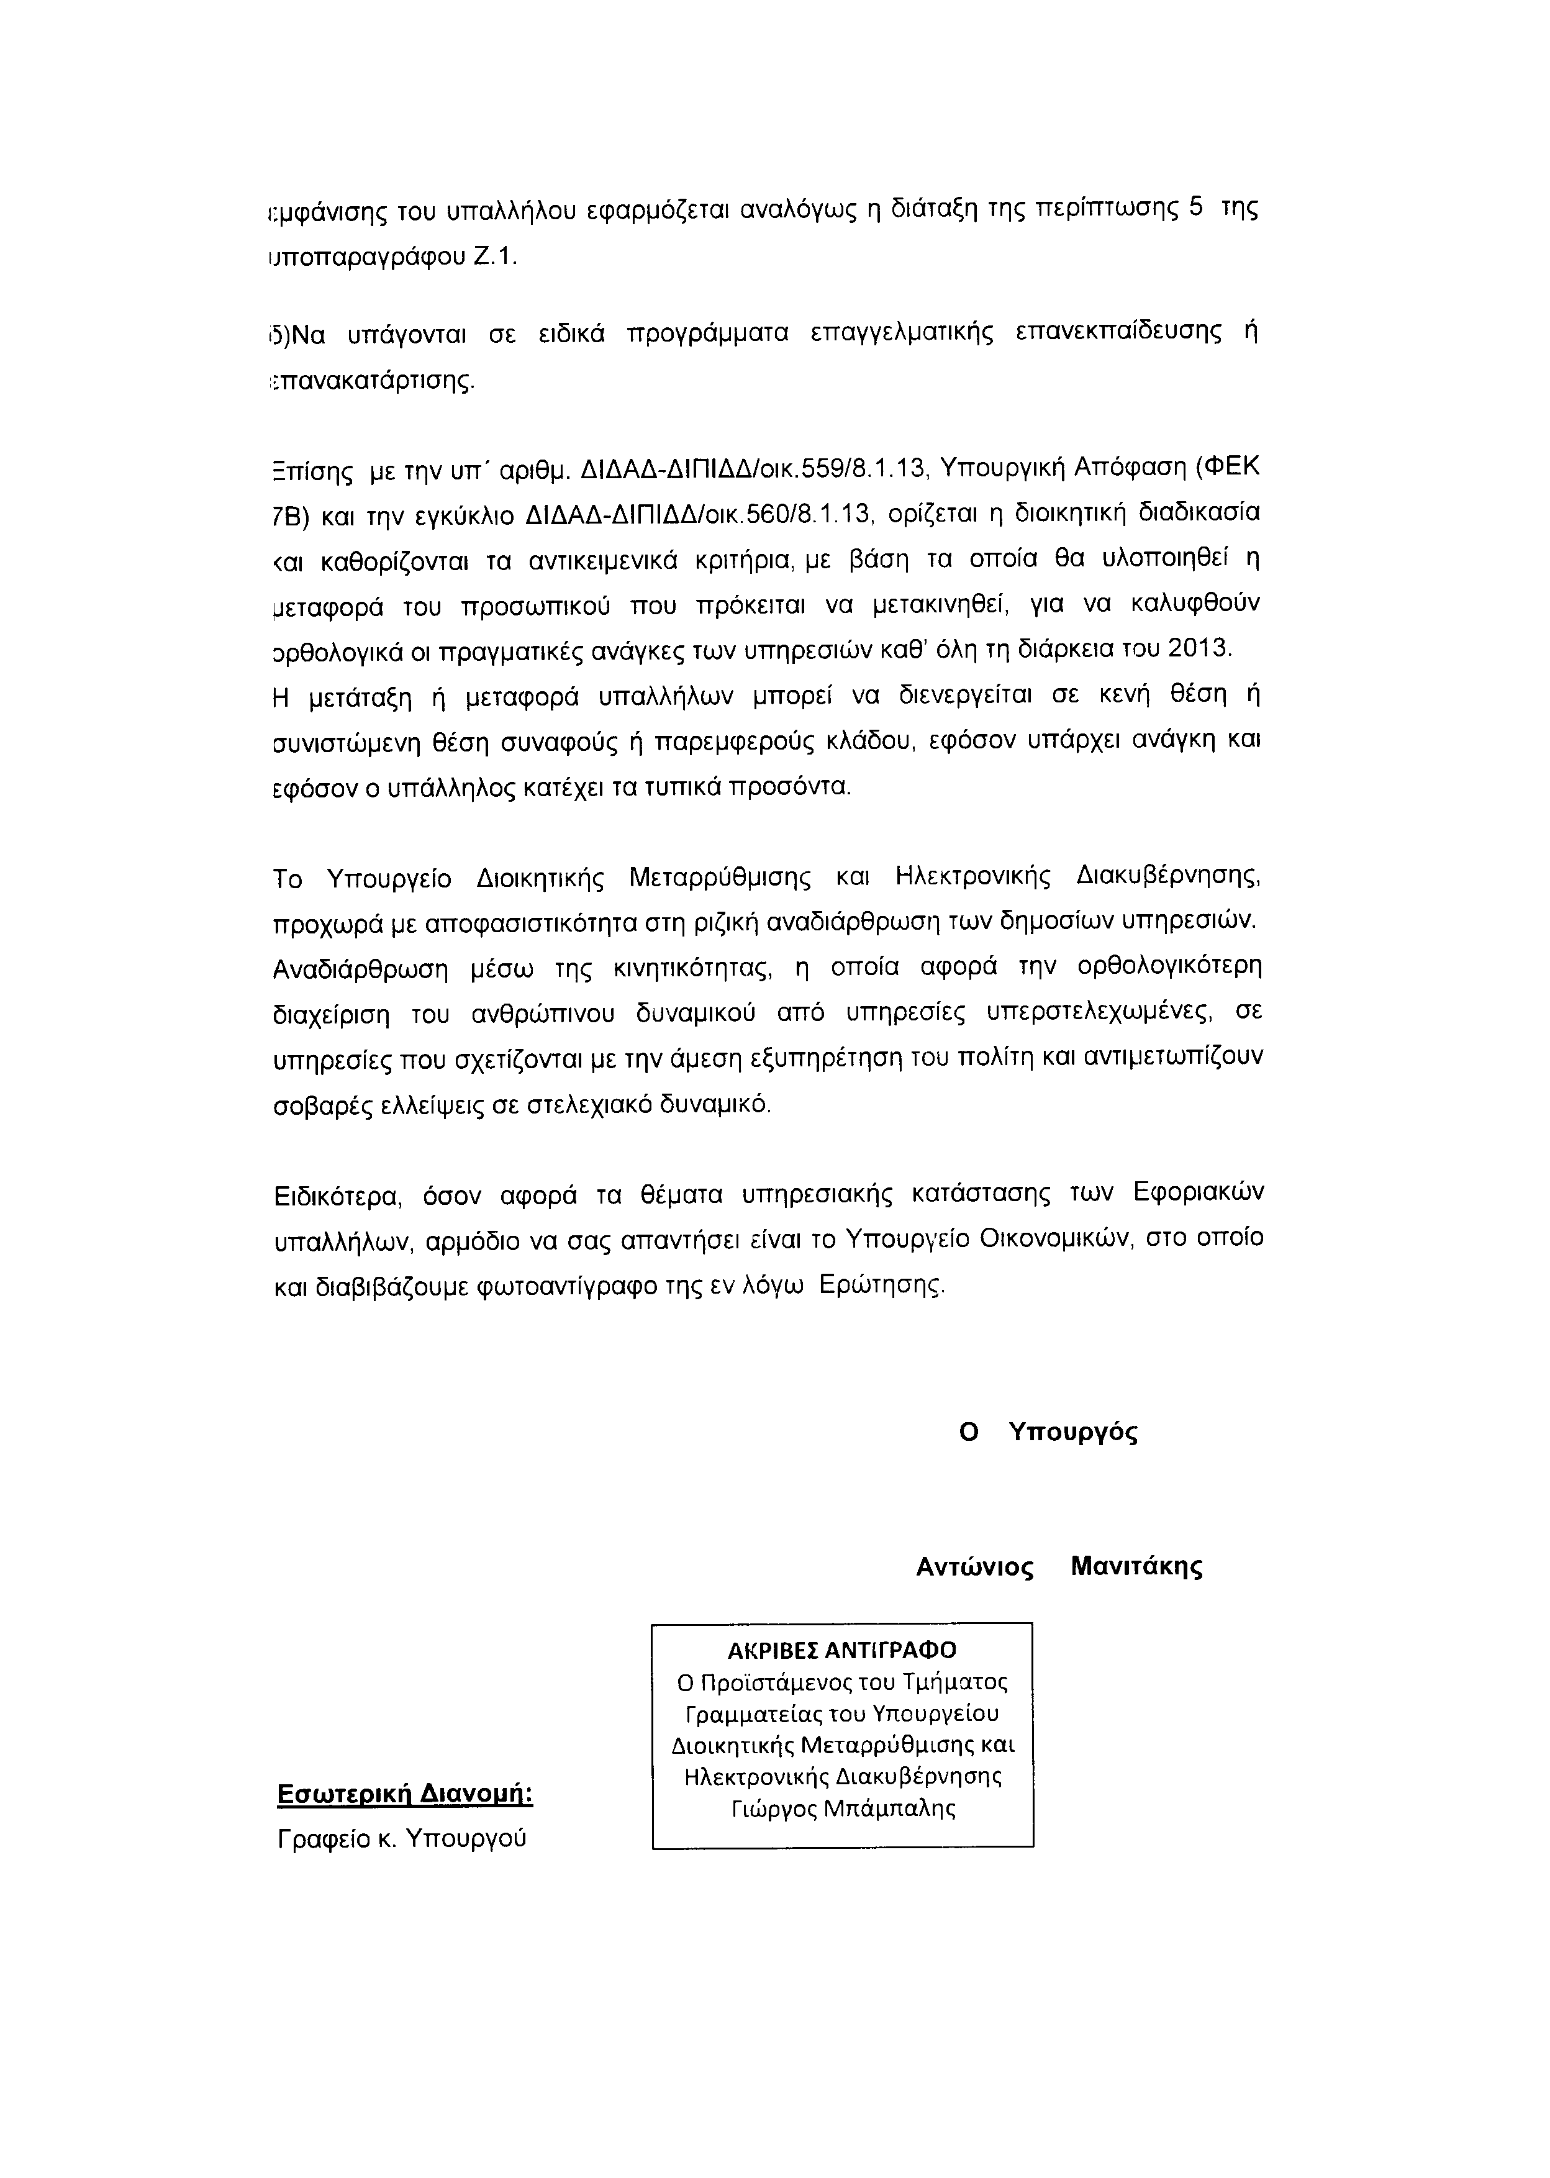
3. Στην με αριθμό 4446/28-11-2012 ερώτηση του Βουλευτή κ. Γεωργιάδη Σπυρίδωνος - Άδωνιδος δόθηκε με το υπ’ αριθμ. Δ1/Α/1151/22-01-2013 έγγραφο από τον Υφυπουργό Περιβάλλοντος, Ενέργειας και Κλιματικής Αλλαγής η ακόλουθη απάντηση:
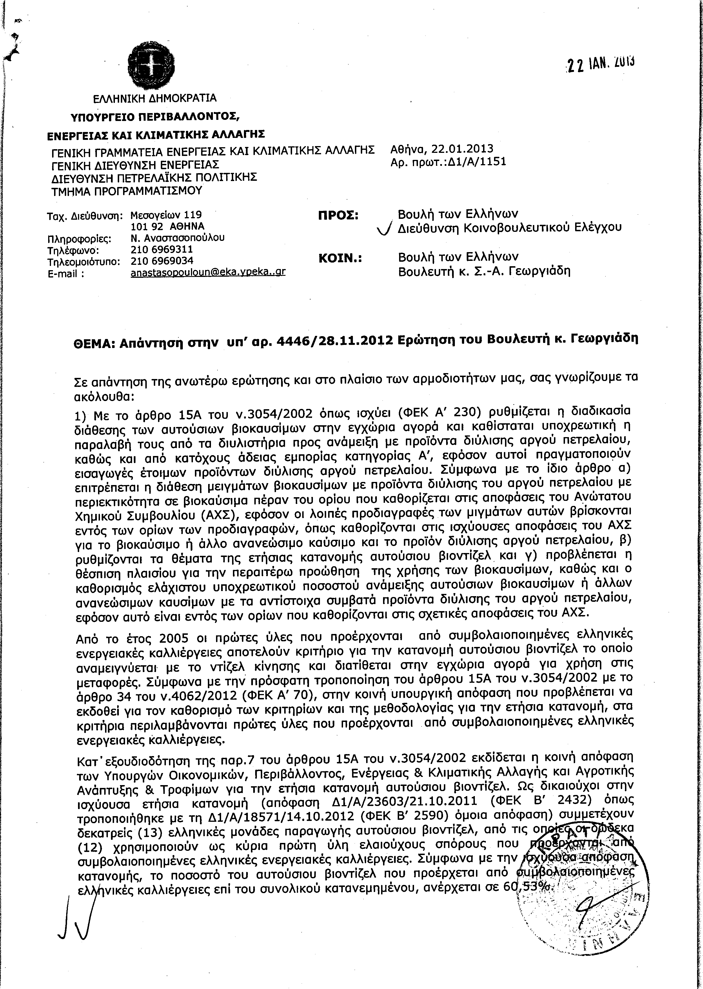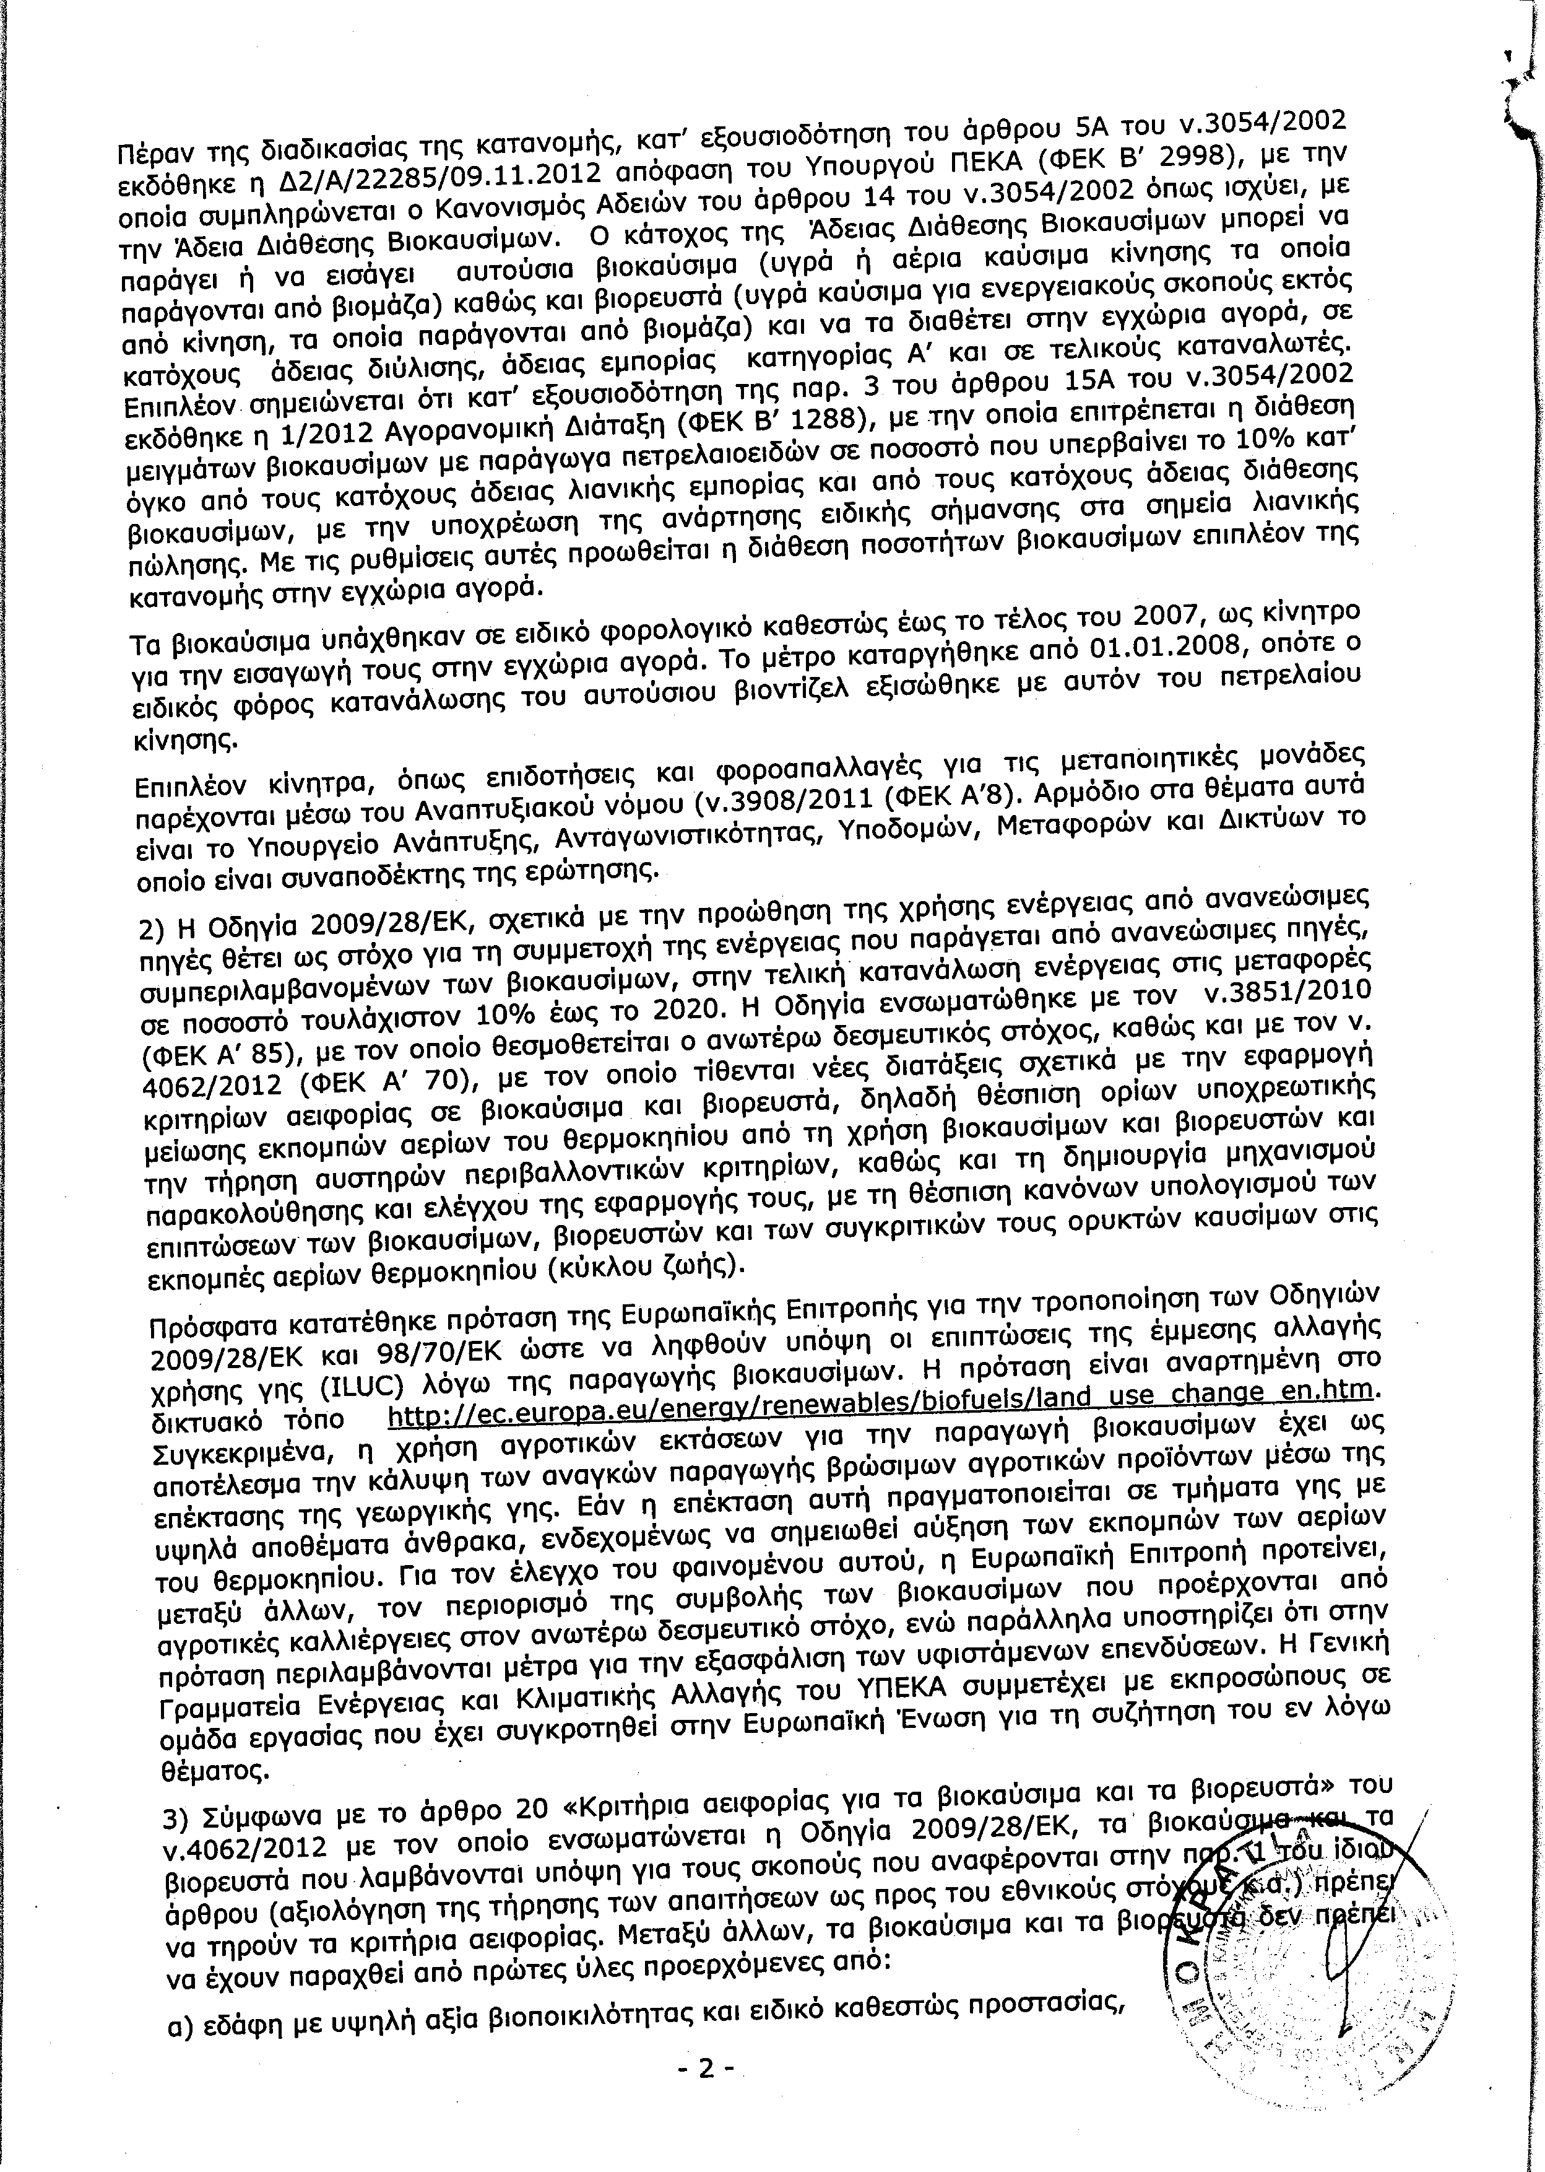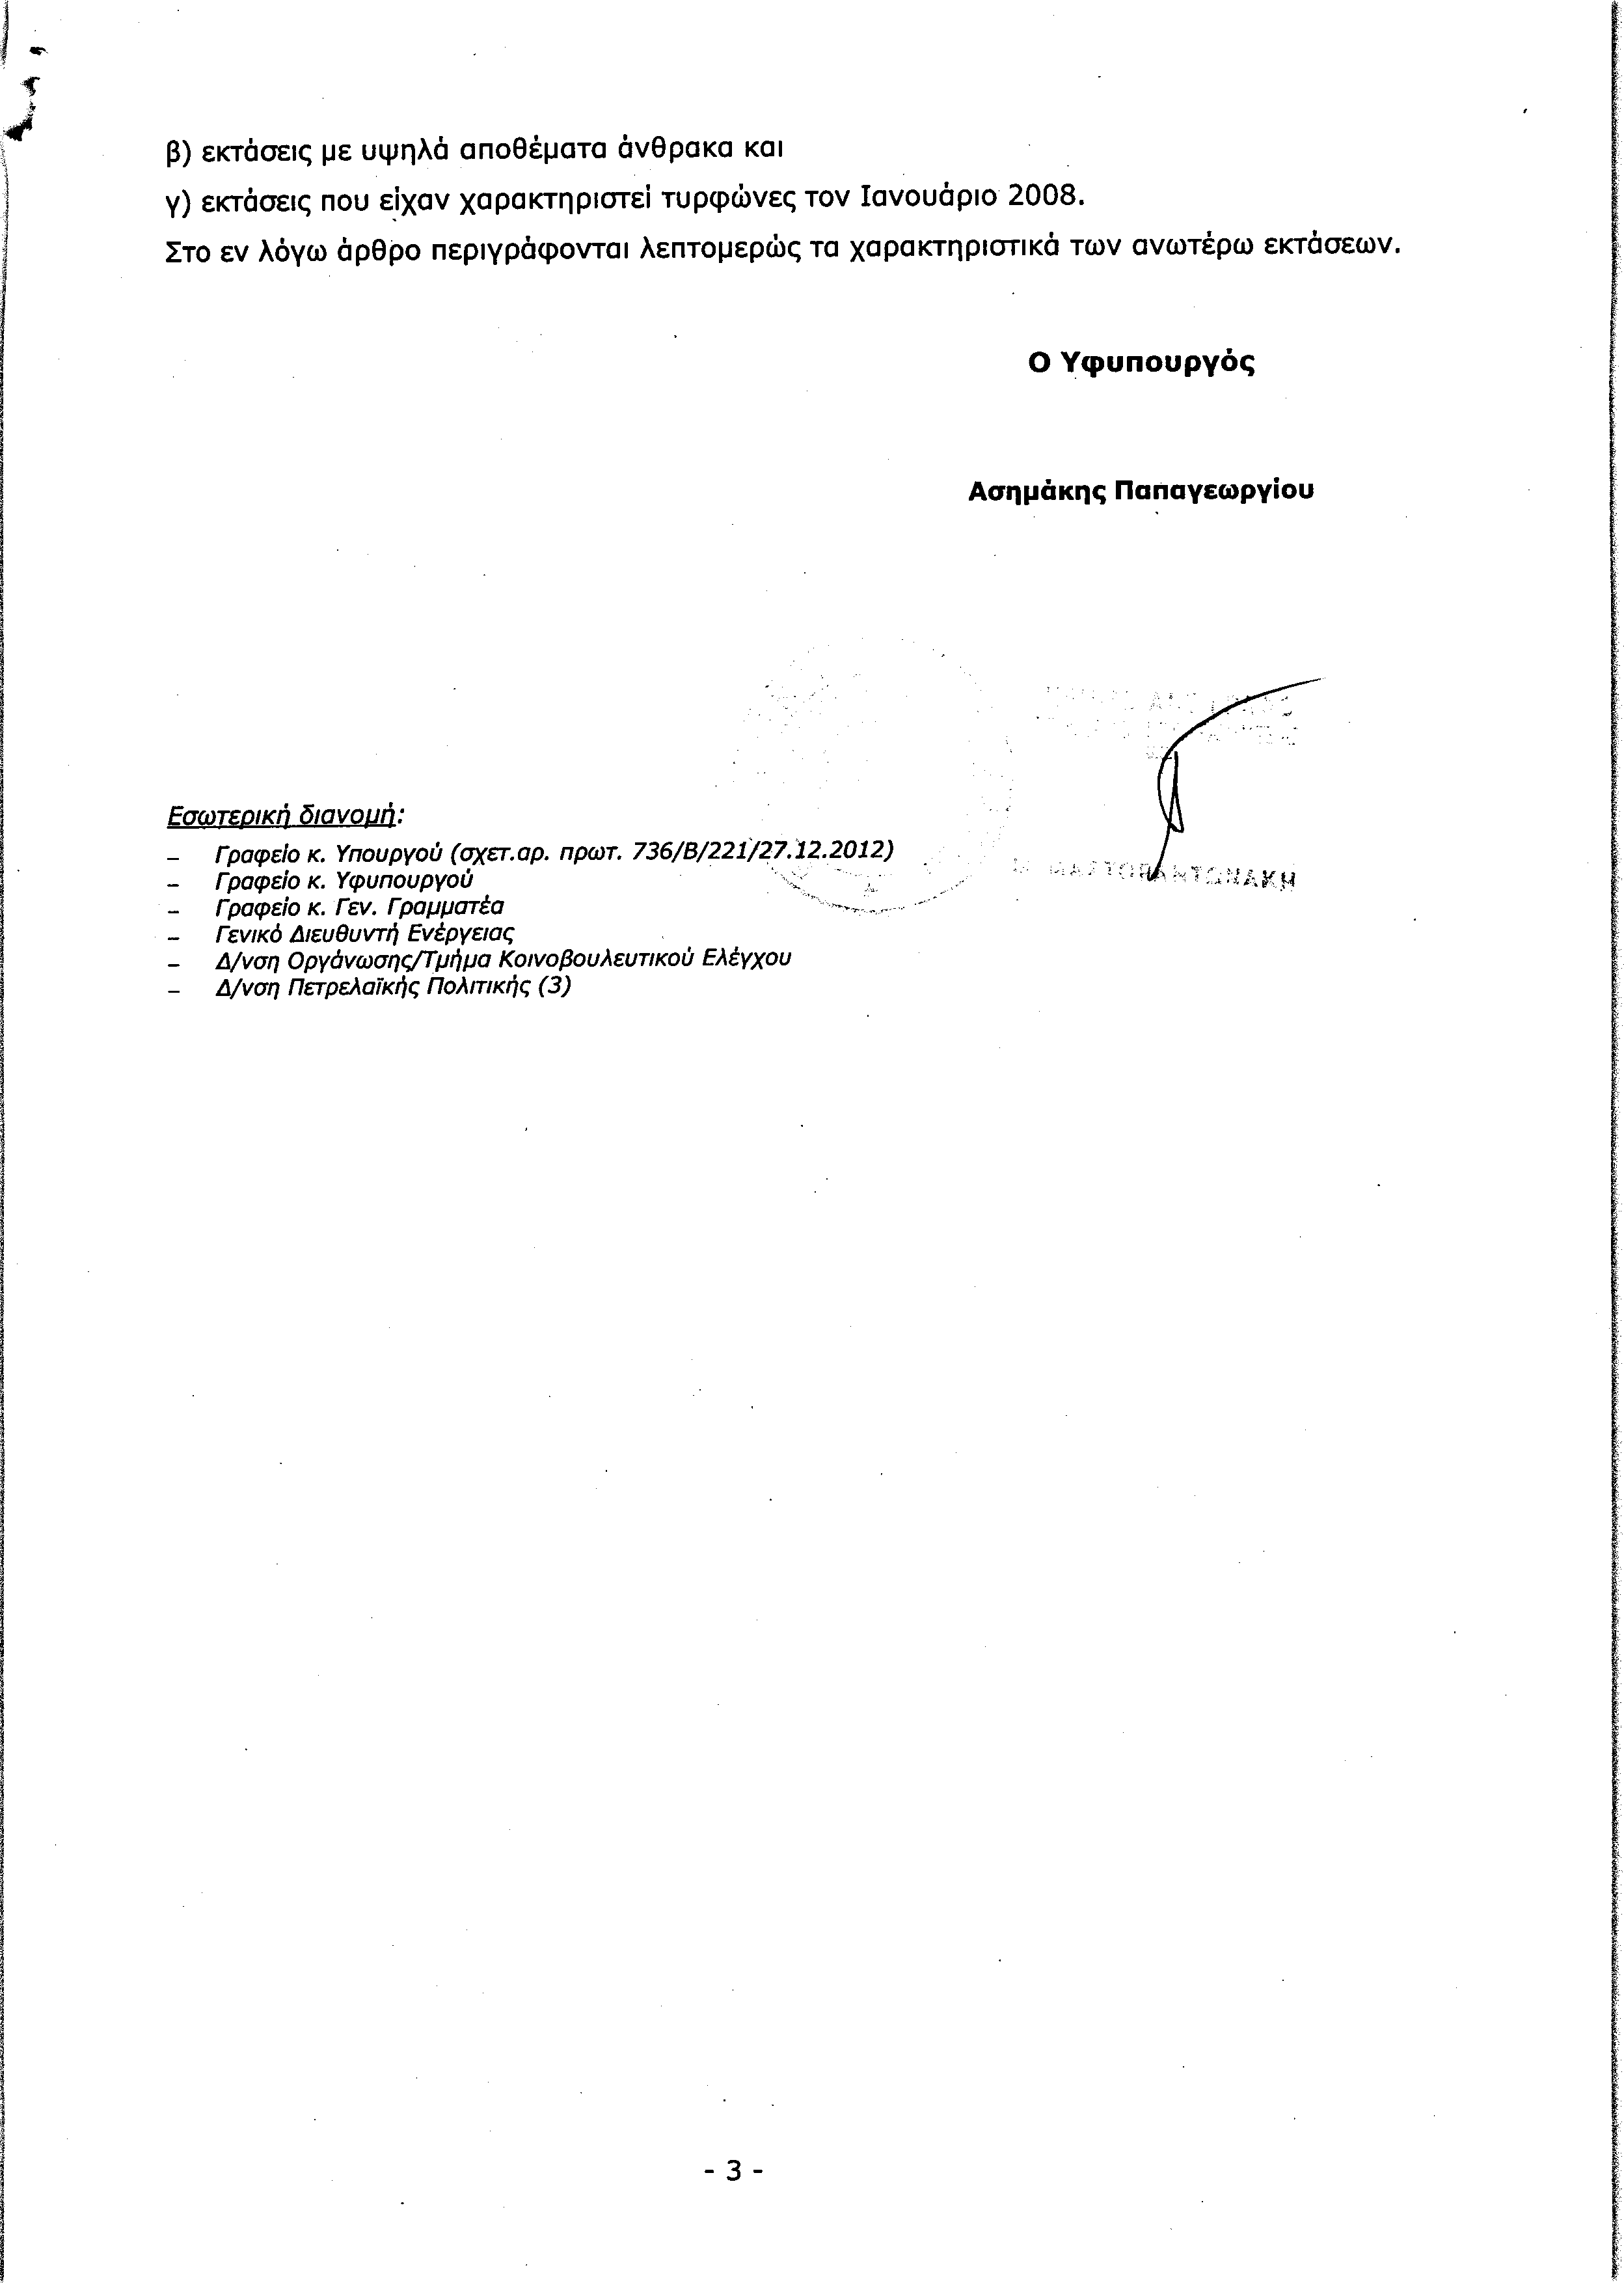
4. Στην με αριθμό 4493/29-11-2012 ερώτηση του Βουλευτή κ. Μπούκουρα Ευστάθιου δόθηκε με το υπ’ αριθμ. ΓΚΕ 1011375 ΕΞ 2013 1774/22-01-2013 έγγραφο από τον Υφυπουργό Οικονομικών η ακόλουθη απάντηση:
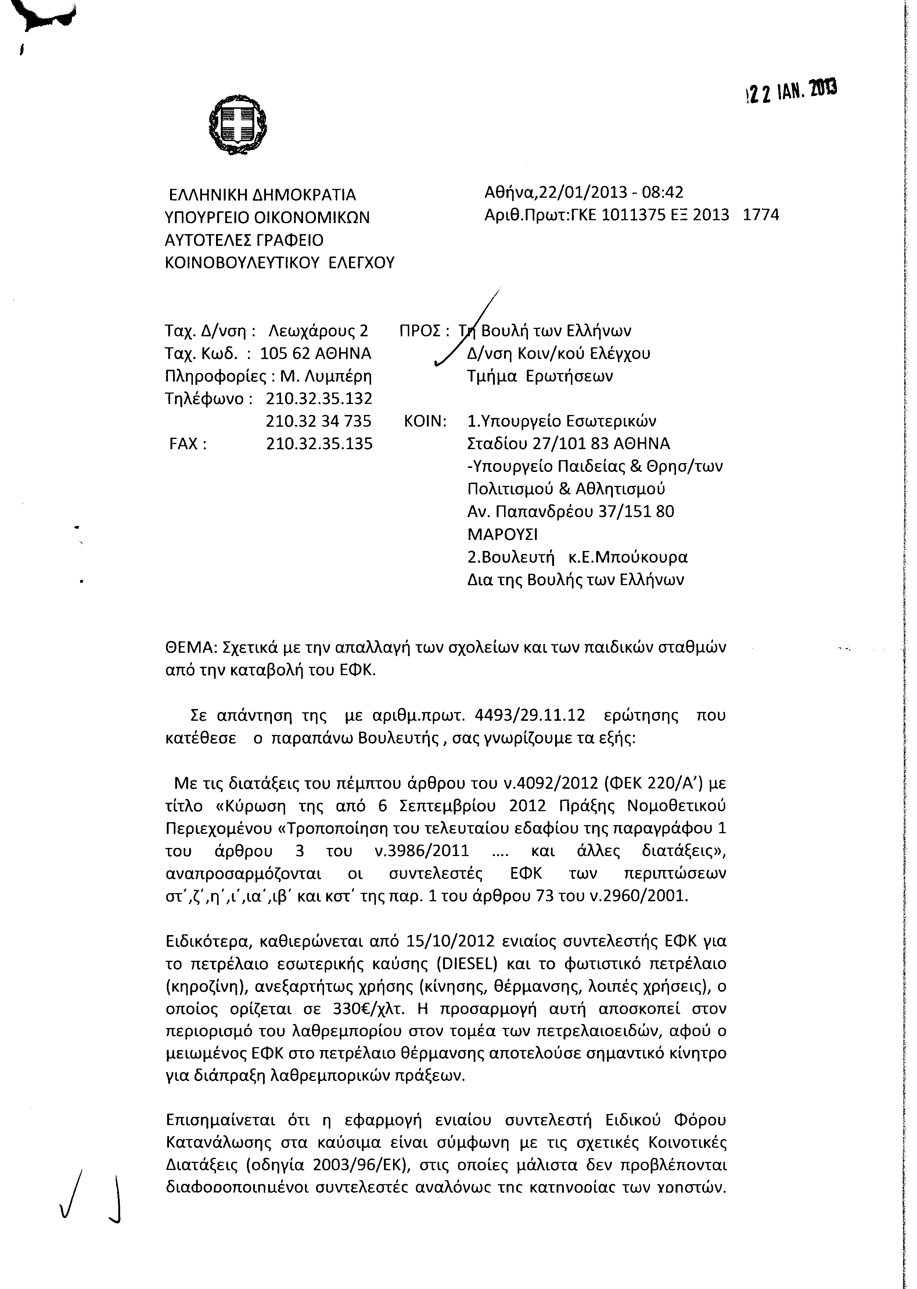
5. Στην με αριθμό 4646/03-12-2012 ερώτηση των Βουλευτών κυρίων Κωνσταντόπουλου Γεώργιου, Κόνσολα Εμμανουήλ, Βλαχογιάννη Ηλία, Κοντογεώργου Κωνσταντίνου, Μακρή Θεοδώρου Ελένης, Αντωνίου Μαρίας, Χριστογιάννη Δημήτριου, Καραμανλή Άννας, Κεφαλογιάννη Ιωάννη, Παπαδόπουλου Μιχάλη, Μάνη-Παπαδημητρίου Άννας, Μιχελάκη Ιωάννη, Κυριαζίδη Δημήτριου, Αναστασιάδη Σάββα, Καράμπελα Ιωάννη και Βεσυρόπουλου Απόστολου δόθηκε με το υπ’ αριθμ. Β13-323/22-01-2013 έγγραφο από τον Υφυπουργό Ανάπτυξης, Ανταγωνιστικότητας, Υποδομών, Μεταφορών και Δικτύων η ακόλουθη απάντηση:
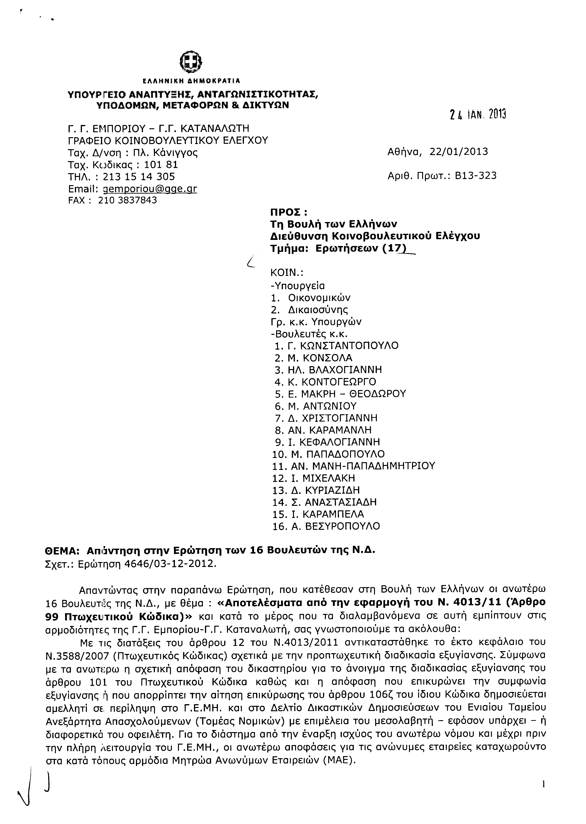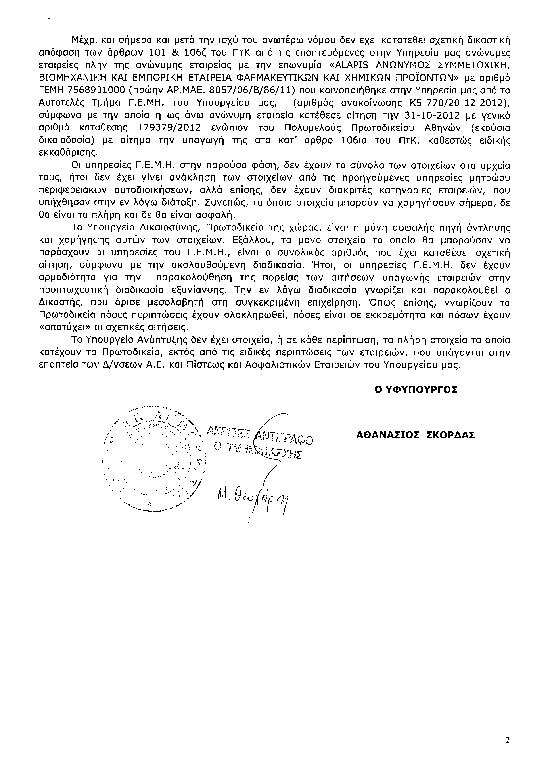
6. Στην με αριθμό 5401/21-12-2012 ερώτηση του Βουλευτή κ. Μιχελογιαννάκη Ιωάννη δόθηκε με το υπ’ αριθμ. ΓΚΕ 1011981 ΕΞ 2013 / 2170/22-01-2013 έγγραφο από τον Υφυπουργό Οικονομικών η ακόλουθη απάντηση:
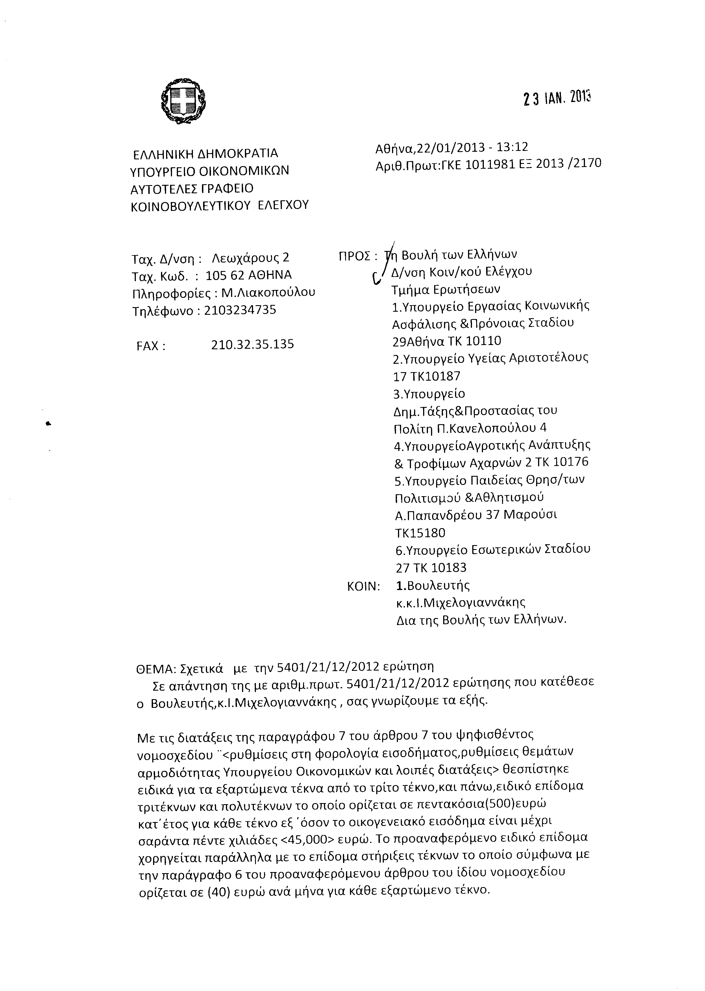
7. Στην με αριθμό 5539/07-01-2013 ερώτηση των Βουλευτών κυρίων Κανελλοπούλου Μαρίας, Σαμοΐλη Στέφανου και Μιχαλάκη Νικόλαου δόθηκε με το υπ’ αριθμ. 2/1883/0022/22-01-2013 έγγραφο από τον Αναπληρωτή Υπουργό Οικονομικών η ακόλουθη απάντηση:
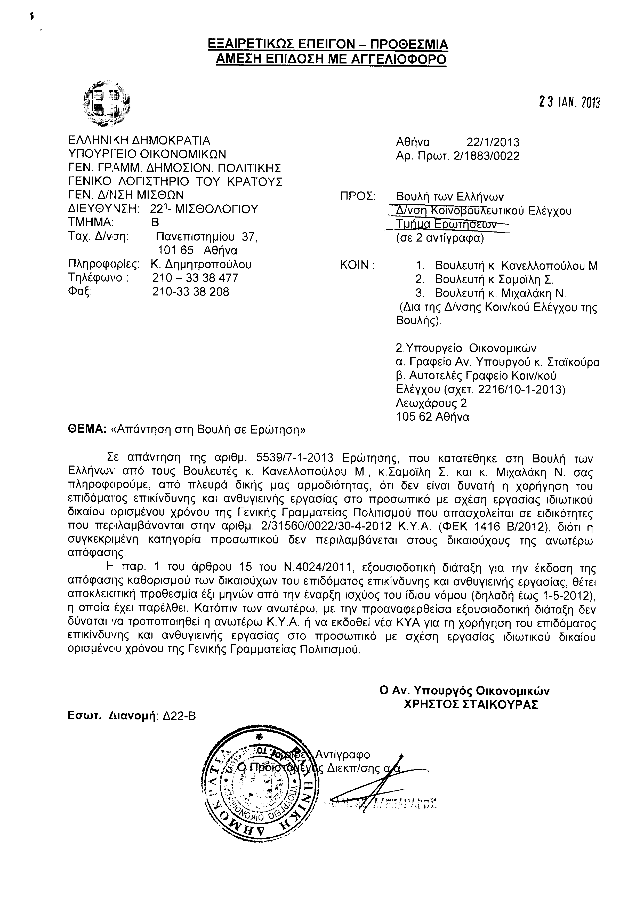

ΠΡΟΕΔΡΕΥΩΝ (Ιωάννης Δραγασάκης): Κυρίες και κύριοι συνάδελφοι, έχω την τιμή να ανακοινώσω στο Σώμα ότι τη συνεδρίασή μας παρακολουθούν από τα άνω δυτικά θεωρεία, τριάντα τρεις μαθητές και μαθήτριες και δύο εκπαιδευτικοί συνοδοί τους από το 47ο Δημοτικό Σχολείο Πειραιά.
Η Βουλή τούς καλωσορίζει.
(Χειροκροτήματα απ’ όλες τις πτέρυγες της Βουλής)
Έχω την τιμή να ανακοινώσω στο Σώμα το δελτίο επίκαιρων ερωτήσεων της Πέμπτης 21 Φεβρουαρίου 2013, το οποίο έχει ως εξής:
Α. ΕΠΙΚΑΙΡΕΣ ΕΡΩΤΗΣΕΙΣ Πρώτου Κύκλου (Άρθρο 130 παράγραφος 2 και 3 του Κανονισμού της Βουλής)
1. Η με αριθμό 1025/18-2-2013 επίκαιρη ερώτηση του Βουλευτή Καβάλας της Νέας Δημοκρατίας κ. Γεωργίου Καλαντζή προς τον Υπουργό Ανάπτυξης, Ανταγωνιστικότητας, Υποδομών Μεταφορών και Δικτύων, σχετικά με την επαναφορά της επιδότησης του κόστους μισθοδοσίας στο 12% για τις επιχειρήσεις που είναι εγκατεστημένες στους Νομούς Καβάλας και Δράμας.
2. Η με αριθμό 1033/18-2-2013 επίκαιρη ερώτηση του Βουλευτή Δράμας του Συνασπισμού Ριζοσπαστικής Αριστεράς - Ενωτικού Κοινωνικού Μετώπου κ. Χρήστου Καραγιαννίδη προς τον Υπουργό Εργασίας, Κοινωνικής Ασφάλισης και Πρόνοιας, σχετικά με την αναστολή του προνοιακού επιδόματος στους οροθετικούς ασθενείς.
3. Η με αριθμό 1030/18-2-2013 επίκαιρη ερώτηση του πρώην Προέδρου της Βουλής και Βουλευτή Β΄ Αθήνας του Πανελλήνιου Σοσιαλιστικού Κινήματος κ. Απόστολου Κακλαμάνη προς τον Υπουργό Οικονομικών, σχετικά με την υπερφορολόγηση των ακινήτων.
4. Η με αριθμό 1028/18-2-2013 επίκαιρη ερώτηση της Βουλευτού Β΄ Θεσσαλονίκης των Ανεξάρτητων Ελλήνων κ. Σταυρούλας Ξουλίδου προς τον Υπουργό Παιδείας και Θρησκευμάτων, Πολιτισμού και Αθλητισμού, σχετικά με τα προβλήματα των Πρότυπων Πειραματικών Σχολείων.
5. Η με αριθμό 1037/18-2-2013 επίκαιρη ερώτηση του Βουλευτή Αττικής του Λαϊκού Συνδέσμου - Χρυσή Αυγή κ. Ηλία Κασιδιάρη προς τον Υπουργό Οικονομικών, σχετικά με τις αμοιβές των στελεχών του Ταμείου Χρηματοπιστωτικής Σταθερότητας και τις βουλευτικές αποζημιώσεις.
6. Η με αριθμό 1031/18-2-2013 επίκαιρη ερώτηση της Βουλευτού Α΄ Θεσσαλονίκης της Δημοκρατικής Αριστεράς κ. Ασημίνας Ξηροτύρη-Αικατερινάρη προς τον Υπουργό Παιδείας και Θρησκευμάτων, Πολιτισμού και Αθλητισμού, σχετικά με τις ρυθμίσεις του σχεδίου «Αθηνά» για την τριτοβάθμια εκπαίδευση και τις αρνητικές συνέπειές του.
7.- Η με αριθμό 1035/18-2-2013 επίκαιρη ερώτηση του Βουλευτή Α΄ Θεσσαλονίκης του Κομμουνιστικού Κόμματος Ελλάδας κ. Θεοδοσίου Κωνσταντινίδη προς τον Υπουργό Παιδείας και Θρησκευμάτων, Πολιτισμού και Αθλητισμού, σχετικά με τη διάσωση των αρχαιοτήτων στο σταθμό Βενιζέλου του Μετρό Θεσσαλονίκης.
Β. ΕΠΙΚΑΙΡΕΣ ΕΡΩΤΗΣΕΙΣ Δεύτερου Κύκλου (Άρθρο 130 παράγραφοι 2 και 3 του Κανονισμού της Βουλής)
1. Η με αριθμό 1026/18-2-2013 επίκαιρη ερώτηση της Βουλευτού Β΄ Αθήνας της Νέας Δημοκρατίας κ. Άννας Καραμανλή προς τον Υπουργό Παιδείας και Θρησκευμάτων, Πολιτισμού και Αθλητισμού, σχετικά με την αντιμετώπιση της ενδοσχολικής βίας και του εκφοβισμού μαθητών.
2. Η με αριθμό 1034/18-2-2013 επίκαιρη ερώτηση του Βουλευτή Β΄ Αθήνας του Συνασπισμού Ριζοσπαστικής Αριστεράς - Ενωτικού Κοινωνικού Μετώπου κ. Αναστασίου Κουράκη προς τον Υπουργό Παιδείας και Θρησκευμάτων, Πολιτισμού και Αθλητισμού, σχετικά με τις αρχαιότητες που αποκαλύφθηκαν στο σταθμό Βενιζέλου του Μετρό Θεσσαλονίκης.
3. Η με αριθμό 1024/18-2-2013 επίκαιρη ερώτηση του Βουλευτή Ευβοίας του Πανελλήνιου Σοσιαλιστικού Κινήματος κ. Συμεών Κεδίκογλου προς τον Υφυπουργό στον Πρωθυπουργό, σχετικά με τις μετρήσεις ακροαματικότητας των ραδιοφωνικών σταθμών από την εταιρεία «Focus Bari».
4. Η με αριθμό 1029/18-2-2013 επίκαιρη ερώτηση της Βουλευτού Μαγνησίας των Ανεξάρτητων Ελλήνων κ. Μαρίνας Χρυσοβελώνη προς την Υπουργό Τουρισμού, σχετικά με την οικονομική διαχείριση στον ΕΟΤ.
5. Η με αριθμό 1038/18-2-2013 επίκαιρη ερώτηση του Βουλευτή Σερρών του Λαϊκού Συνδέσμου - Χρυσή Αυγή κ. Αρτεμίου Ματθαιόπουλου προς τους Υπουργούς Οικονομικών και Ανάπτυξης, Ανταγωνιστικότητας, Υποδομών Μεταφορών και Δικτύων, σχετικά με τις υπέρογκες χρεώσεις των εταιρειών κινητής τηλεφωνίας.
6. Η με αριθμό 1032/18-2-2013 επίκαιρη ερώτηση του Βουλευτή Λάρισας της Δημοκρατικής Αριστεράς κ. Θωμά Ψύρρα προς τον Υπουργό Οικονομικών, σχετικά με τη μεταφορά δημοσίων υπηρεσιών από μισθωμένα κτήρια σε κτήρια που ανήκουν στο δημόσιο ή σε δημόσιους οργανισμούς.
7. Η με αριθμό 1036/18-2-2013 επίκαιρη ερώτηση της Βουλευτού Β΄ Πειραιά του Κομμουνιστικού Κόμματος Ελλάδας κ. Διαμάντως Μανωλάκου προς τους Υπουργούς Διοικητικής Μεταρρύθμισης και Ηλεκτρονικής Διακυβέρνησης και Παιδείας και Θρησκευμάτων, Πολιτισμού και Αθλητισμού, σχετικά με την ένταξη του Ταμείου Διοίκησης και Διαχείρισης Πανεπιστημιακών Δασών (Τ.Δ.Δ.Π.) στην εταιρεία διαχείρισης Οικονομικών του Αριστοτέλειου Πανεπιστημίου Θεσσαλονίκης.»
ΠΡΟΕΔΡΕΥΩΝ (Ιωάννης Δραγασάκης): Κυρίες και κύριοι συνάδελφοι, εισερχόμαστε στη συζήτηση των
ΕΠΙΚΑΙΡΩΝ ΕΡΩΤΗΣΕΩΝ
Θα συζητηθεί η πρώτη με αριθμό 1000/12-2-2013 επίκαιρη ερώτηση πρώτου κύκλου του Βουλευτή Β΄ Αθήνας της Νέας Δημοκρατίας κ. Κυριάκου Μητσοτάκη προς τον Υπουργό Διοικητικής Μεταρρύθμισης και Ηλεκτρονικής Διακυβέρνησης, σχετικά με τα κριτήρια αξιολόγησης των δημοσίων υπαλλήλων με αυξημένα προσόντα.
Θα απαντήσει ο Υπουργός Διοικητικής Μεταρρύθμισης και Ηλεκτρονικής Διακυβέρνησης κ. Μανιτάκης.
Ο κ. Μητσοτάκης έχει το λόγο για δύο λεπτά, να αναπτύξει την επίκαιρη ερώτησή του.
ΚΥΡΙΑΚΟΣ ΜΗΤΣΟΤΑΚΗΣ: Ευχαριστώ πολύ, κύριε Πρόεδρε.
Κύριε Υπουργέ, φαντάζομαι ότι θα συμφωνήσετε μαζί μου ότι η βασική προϋπόθεση για την επιτυχία οποιασδήποτε μεταρρύθμισης στον ευρύτερο δημόσιο τομέα συνιστά η σωστή αξιοποίηση του ανθρώπινου δυναμικού, εφαρμόζοντας πρωτίστως τις αρχές της αξιοκρατίας.
Ξεκινώντας από αυτήν την τοποθέτηση, η οποία είμαι σίγουρος ότι σας βρίσκει σύμφωνο, θέλω να σας ρωτήσω αν κατά την άποψή σας αυτό το κεντρικό σκεπτικό έχει παρεισφρήσει στην υπ’ αριθμόν 559/8-1-2013 υπουργική απόφαση, με την οποία επί της ουσίας προσδιορίζονται τα κριτήρια των υπαλλήλων, οι οποίοι θα τεθούν σε καθεστώς διαθεσιμότητας και κινητικότητας. Διότι διαβάζοντας τους σχετικούς πίνακες και κάνοντας ορισμένους απλούς υπολογισμούς, διαπιστώνω ότι εκείνοι οι υπάλληλοι οι οποίοι έχουν αυξημένα προσόντα –έχουν δηλαδή, πτυχία και κυρίως είναι απόφοιτοι της Εθνικής Σχολής Δημόσιας Διοίκησης- επί της ουσίας όχι απλά δεν τυγχάνουν, αν θέλετε, μιας προνομιακής μεταρρύθμισης, αλλά καταλήγουν να είναι ενδεχομένως οι πρώτοι οι οποίοι θα ενταχθούν σε καθεστώς διαθεσιμότητας ή κινητικότητας σε σχέση κυρίως με υπαλλήλους οι οποίοι έχουν θητεύσει στο δημόσιο για αρκετά χρόνια.
Το ερώτημα το οποίο σας θέτω είναι κατά πόσο οι υπάλληλοι στους οποίους η ελληνική πολιτεία, οι Έλληνες φορολογούμενοι έχουν επενδύσει ένα σημαντικό ποσό -ενημερώνω το Σώμα ότι περίπου ο κάθε απόφοιτος της Εθνικής Σχολής Δημόσιας Διοίκησης στοιχίζει στο ελληνικό δημόσιο περί τις 35 χιλιάδες ευρώ και έχει καταρτιστεί για να κάνει μια πολύ συγκεκριμένη δουλειά στη δημόσια διοίκηση, είτε στις κεντρικές δομές είτε στην τοπική αυτοδιοίκηση είτε στις αποκεντρωμένες δομές- θα πρέπει να αντιμετωπίζονται με κάποιον προνομιακό τρόπο, θα πρέπει να αναγνωρίζεται, αν θέλετε, αυτή η επένδυση που έχει κάνει το κράτος ή το κατά πόσο δίνουμε μεγαλύτερη έμφαση, μεγαλύτερη βαρύτητα απλά στην προϋπηρεσία και όχι στα αντικειμενικά προσόντα.
Σας ευχαριστώ.
ΠΡΟΕΔΡΕΥΩΝ (Ιωάννης Δραγασάκης): Το λόγο έχει ο κύριος Υπουργός για τρία λεπτά.
ΑΝΤΩΝΙΟΣ ΜΑΝΙΤΑΚΗΣ (Υπουργός Διοικητικής Μεταρρύθμισης και Ηλεκτρονικής Διακυβέρνησης): Κύριε Βουλευτά, κατ’ αρχάς σας ευχαριστώ, γιατί μου δίνετε την ευκαιρία να διευκρινίσω ορισμένα κρίσιμα ζητήματα, τα οποία δημιουργήθηκαν από την υπουργική απόφαση που εκδώσαμε ως προαπαιτούμενη ενέργεια από το ν. 4093 που ψηφίστηκε το Νοέμβριο του 2011. Τα κριτήρια που θέσαμε σε εκείνη την υπουργική απόφαση αφορούσαν αποκλειστικά την προαπαιτούμενη αυτή ενέργεια, δηλαδή, τη διαθεσιμότητα των δυόμισι χιλιάδων υπαλλήλων, που επρόκειτο να τεθούν σε διαθεσιμότητα και ήταν υπάλληλοι ΔΕ αποκλειστικά. Επιπλέον, ήταν υπάλληλοι που είχαν προσληφθεί με σχέση ιδιωτικού δικαίου αορίστου χρόνου. Άρα, δεν μπορούσε αντικειμενικά να αφορά υπαλλήλους πανεπιστημιακής εκπαίδευσης και πολύ περισσότερο δεν μπορούσε να αφορά τους αποφοίτους της σχολής Δημόσιας Διοίκησης.
Στην απόφαση αυτή δεν αποτυπώσαμε τα πάγια κριτήρια της κινητικότητας. Διότι τα πάγια κριτήρια της κινητικότητας, αν διαβάσει κάποιος προσεκτικά το νόμο, θα δει ότι στηρίζονται σε δυο βασικά κριτήρια. Πρώτο κριτήριο είναι το συμφέρον της υπηρεσίας. Δεύτερο κριτήριο είναι η αξιοποίηση του υπαλλήλου. Αυτά τα δυο κριτήρια θα εξειδικευτούν σε νεότερη απόφαση, η οποία θα βγει, όταν θα αρχίσει να εφαρμόζεται το καθεστώς της κινητικότητας πέρα από αυτήν την ειδική ατομική και εφάπαξ περίπτωση που εφαρμόσαμε το Νοέμβρη του 2011.
Είναι προφανές, λοιπόν, ότι στις προθέσεις του Υπουργείου είναι –και επαναλαμβάνω ότι αποτυπώθηκε στο νόμο- να αξιοποιήσουμε κατά τον καλύτερο δυνατό τρόπο, κατά τον αποδοτικότερο δυνατό τρόπο τους υπαλλήλους που έχουν προσόντα, φυσικά με βάση το βασικό κριτήριο της αξιοκρατίας. Και στο θεσμικό νόμο που πρόκειται εντός των προσεχών εβδομάδων να καταθέσουμε θα δείξουμε ότι θα αξιοποιήσουμε ειδικά, με επιπλέον μοριοδότηση τους αποφοίτους της Εθνικής Σχολής Δημόσιας Διοίκησης τόσο κατά την εξέλιξή τους όσο και για την επιλογή των θέσεων ευθύνης. Το θέμα που έχουν θέσει παλαιότερα και αφορά τη δημιουργία ενός κλάδου διυπουργικού, το έχουμε λάβει υπ' όψιν μας και θα το αντιμετωπίσουμε, ακριβώς για να αξιοποιήσουμε τους αποφοίτους της σχολής αυτής.
Τα θέματα αυτά δεν μπορούσαν, όμως, να αποτυπωθούν στην απόφαση αυτή και η απόφαση αυτή δεν αποτελεί ούτε πρόπλασμα ούτε προείκασμα αυτού που πρόκειται να κάνουμε και θα διέπει τις εξελίξεις στις προσλήψεις και την κινητικότητα των δημοσίων υπαλλήλων.
ΠΡΟΕΔΡΕΥΩΝ (Ιωάννης Δραγασάκης): Το λόγο έχει ο κ. Μητσοτάκης για να δευτερολογήσει.
ΚΥΡΙΑΚΟΣ ΜΗΤΣΟΤΑΚΗΣ: Ευχαριστώ, κύριε Υπουργέ, για την απάντηση, η οποία με καλύπτει σε πολύ μεγάλο βαθμό, καθώς διαπιστώνω ότι συμμερίζεστε και εσείς αυτόν τον προβληματισμό σχετικά με την καλύτερη δυνατή αξιοποίηση υπαλλήλων που έχουν αντικειμενικά προσόντα και στους οποίους το ελληνικό δημόσιο έχει επενδύσει σημαντικά ποσά στην κατάρτισή τους. Πράγματι, αν ίσχυε η αρχική σας απόφαση ως πρόπλασμα της μελλοντικής αξιολόγησης των υπαλλήλων, οι οποίοι θα τεθούν στο καθεστώς κινητικότητας και διαθεσιμότητας, θα είχαμε δυστυχώς το προηγούμενο να επιβραβεύονται οι υπάλληλοι με κύριο κριτήριο το χρόνο υπηρεσίας στο δημόσιο, κάτι το οποίο και εσείς αναγνωρίζετε ότι δεν θα ήταν σωστό.
Κατά συνέπεια νομίζω ότι όλοι μας θα αναμένουμε με πολύ μεγάλο ενδιαφέρον τις επόμενες ρυθμίσεις του Υπουργείου που θα αφορούν και τη μεγαλύτερη ομάδα των υπαλλήλων που θα ενταχθούν σε αυτό το πλαίσιο και σε αυτή τη διαδικασία και θεωρώ απολύτως ενθαρρυντικό και σωστό το γεγονός ότι και εσείς αναγνωρίζετε ότι ειδικά οι απόφοιτοι της Εθνικής Σχολής Δημόσιας Διοίκησης, οι οποίοι είναι υπάλληλοι αυξημένων προσόντων και έχουν και την ιδιαιτερότητα ότι για δέκα χρόνια δεν μπορούν να φύγουν από το δημόσιο -γιατί δεσμεύονται με ένα δεκαετές συμβόλαιο και αν επιλέξουν να φύγουν, θα πρέπει να πληρώσουν πίσω το ελληνικό δημόσιο- θα τύχουν μιας μεταχείρισης όχι προνομιακής αλλά μιας μεταχείρισης που θα είναι σε αντιστοιχία με τα αντικειμενικά τους προσόντα και θα αναγνωρίσει το γεγονός ότι έχουν συνεισφέρει ουσιαστικά στη Δημόσια Διοίκηση.
Διότι με αφορμή το ζήτημα της αξιολόγησης των υπαλλήλων το οποίο ανοίγει, κύριε Υπουργέ, θα πρέπει να αναγνωρίσουμε μια σκληρή πραγματικότητα στην ελληνική Δημόσια Διοίκηση. Και αυτή η πραγματικότητα είναι ότι δυστυχώς, κατά κανόνα λίγοι άξιοι και φιλότιμοι υπάλληλοι καλύπτουν πολλούς άλλους, οι οποίοι δεν αποδίδουν, δεν εργάζονται και συστηματικά «λουφάρουν» -για να χρησιμοποιήσω μια έκφραση η οποία, αν θέλετε, αποδίδει ίσως με ακρίβεια το τι συμβαίνει σήμερα στη Δημόσια Διοίκηση- και κάποια στιγμή αυτό το καθεστώς θα πρέπει να τελειώσει.
Γίνεται μια μεγάλη συζήτηση, κύριε Πρόεδρε, και στα μέσα σχετικά με τις καθυστερήσεις τις οποίες βλέπουμε σχετικά με τους επίορκους δημόσιους υπάλληλους, οι οποίοι κανονικά δεν θα έπρεπε να έχουν καμμία απολύτως θέση στο δημόσιο. Έχουμε περιστατικά απίστευτα, όπως το γεγονός ότι μπορεί οι υπάλληλοι να είναι στη φυλακή και να εξακολουθούν να πληρώνονται –θα συμφωνήσετε και εσείς μαζί μου και δεν έχω καμμία αμφιβολία πως σε αυτή την κατεύθυνση κινείσθε– ότι αυτά τα περιστατικά θα πρέπει να εκλείψουν, διότι προκαλούν την ελληνική κοινωνία και δεν στέλνουν και το κατάλληλο μήνυμα σε εκείνους τους δημόσιους υπαλλήλους –και είναι πολλοί αυτοί και πρέπει να το πούμε- οι οποίοι έχουν όρεξη για δουλειά και πολύ συχνά μέσα από τη δουλειά τους καλύπτουν και αυτούς που δε δουλεύουν.
Άρα, κλείνω, κύριε Πρόεδρε, θα χρειαστούμε ένα πλαίσιο το οποίο θα τιμωρεί αυτούς οι οποίοι συστηματικά δεν εργάζονται, αυτούς οι οποίοι αποφεύγουν τα καθήκοντά τους, αλλά και θα ανταμείβει εκείνους τους σκληρά εργαζόμενους δημόσιους υπαλλήλους, οι οποίοι έχουν τα προσόντα και τη διάθεση να συνεισφέρουν περισσότερο στο λειτούργημά τους.
Σας ευχαριστώ, κύριε Πρόεδρε.
ΠΡΟΕΔΡΕΥΩΝ (Ιωάννης Δραγασάκης): Κύριε Υπουργέ, έχετε το λόγο.
ΑΝΤΩΝΙΟΣ ΜΑΝΙΤΑΚΗΣ (Υπουργός Διοικητικής Μεταρρύθμισης και Ηλεκτρονικής Διακυβέρνησης): Για το ζήτημα των πειθαρχικά υπόλογων, υπεύθυνων δημοσίων υπαλλήλων, θα μου επιτρέψετε να μην σας απαντήσω αμέσως γιατί ο χρόνος δεν μου το επιτρέπει. Θα περιοριστώ στο άλλο ζήτημα.
ΠΡΟΕΔΡΕΥΩΝ (Ιωάννης Δραγασάκης): Κύριε Υπουργέ, αν θέλετε, έχουμε κάποια άνεση, για να αξιοποιήσετε περισσότερο χρόνο.
ΑΝΤΩΝΙΟΣ ΜΑΝΙΤΑΚΗΣ (Υπουργός Διοικητικής Μεταρρύθμισης και Ηλεκτρονικής Διακυβέρνησης): Και ποιος σας είπε ότι εγώ θέλω να μιλήσω πολλή ώρα;
ΠΡΟΕΔΡΕΥΩΝ (Ιωάννης Δραγασάκης): Ειδικά σήμερα.
ΑΝΤΩΝΙΟΣ ΜΑΝΙΤΑΚΗΣ (Υπουργός Διοικητικής Μεταρρύθμισης και Ηλεκτρονικής Διακυβέρνησης): Για το θέμα αυτό, όπως ξέρετε, ήδη στο νόμο του Νοεμβρίου προβλέψαμε το καθεστώς της αυτοδίκαιης αργίας. Άρα, δείχνουμε μια εγρήγορση και μια υπευθυνότητα και γνωρίζουμε το ζήτημα και σύντομα θα έχω την ευκαιρία με συγκεκριμένα στοιχεία να σας δείξουμε –να δείξω δηλαδή- στο ελληνικό Κοινοβούλιο πως θέλουμε να αποκαταστήσουμε την αίσθηση της πειθαρχικής ευθύνης των δημοσίων υπαλλήλων για τους λόγους που είπατε ακριβώς.
Τώρα, έρχομαι στο θέμα της κινητικότητας των δημοσίων υπαλλήλων που αφορά και τους αποφοίτους της Εθνικής Σχολής της Δημόσιας Διοίκησης. Η κινητικότητα είναι ένα πολύ αποφασιστικό και λειτουργικό εργαλείο, για να επιτύχουμε μια ανακατανομή με ορθολογικά κριτήρια του υπαλληλικού προσωπικού στο δημόσιο τομέα. Γι’ αυτό και δίνουμε πολύ μεγάλη έμφαση σε αυτό. Μόνο που χρειάζεται, για να λειτουργήσει, έναν μηχανισμό πολύ καλά προετοιμασμένο.
Καταλαβαίνετε ότι για να μετακινήσουμε, παραδείγματος χάριν, δωδεκάμισι χιλιάδες δημοσίους υπαλλήλους ή εικοσιπέντε χιλιάδες δημοσίους υπαλλήλους σε ένα ή δύο χρόνια, πρέπει να έχουμε μια πολύ καλή προετοιμασία που να στοχεύει σε δύο πράγματα. Πρώτον, να μπορούμε να εντοπίσουμε τις κενές θέσεις και τις ανάγκες, να περιγράψουμε το εργασιακό προφίλ των θέσεων των υπαλλήλων που χρειάζονται γι’ αυτές τις θέσεις και ταυτόχρονα να κάνουμε αντίστοιχα μία όσο γίνεται πιο ακριβή και όσο γίνεται πιο αξιοκρατική, για να αξιοποιήσουμε καλύτερα τους υπαλλήλους, αλλά και για να εξυπηρετήσουμε τις ανάγκες του δημοσίου, καταγραφή των προσόντων, τυπικών και ουσιαστικών, των δημοσίων υπαλλήλων.
Σε αυτό το πλαίσιο, ήδη, επεξεργαζόμαστε ένα πλαίσιο κριτηρίων που θα εξυπηρετούν αυτά τα δύο κριτήρια που σας ανέφερα προηγουμένως κι έτσι θα αποτυπώνουν το εργασιακό προφίλ του υπαλλήλου με κύρια έμφαση αυτήν τη φορά στην αξιοκρατία.
Πρέπει να συνδυάσουμε, πρώτον, το αίτημα της αξιοκρατίας, που για μένα είναι το πρώτο, το οποίο, όμως, ταυτόχρονα πρέπει να συμβαδίζει με το πάγιο αίτημα της αντικειμενικότητας και του απρόσωπου.
Σας ευχαριστώ πολύ.
ΠΡΟΕΔΡΕΥΩΝ (Ιωάννης Δραγασάκης): Ευχαριστούμε κι εμείς.
Η τέταρτη με αριθμό 1007/12-2-2013 επίκαιρη ερώτηση πρώτου κύκλου του Βουλευτή Ημαθίας των Ανεξάρτητων Ελλήνων κ. Κωνσταντίνου Γιοβανόπουλου προς τον Υπουργό Διοικητικής Μεταρρύθμισης και Ηλεκτρονικής Διακυβέρνησης, σχετικά με τις απολύσεις υπαλλήλων ΑΜΕΑ στον Δήμο Βέροιας, δεν θα συζητηθεί και διαγράφεται.
Η έβδομη με αριθμό 1018/12-2-2013 επίκαιρη ερώτηση πρώτου κύκλου της Βουλευτού Β΄ Πειραιά του Κομμουνιστικού Κόμματος Ελλάδας κ. Διαμάντως Μανωλάκου προς τους Υπουργούς Διοικητικής Μεταρρύθμισης και Ηλεκτρονικής Διακυβέρνησης και Παιδείας και Θρησκευμάτων, Πολιτισμού και Αθλητισμού, σχετικά με την ένταξη του Ταμείου Διοίκησης και Διαχείρισης Πανεπιστημιακών Δασών (Τ.Δ.Δ.Π.) στην εταιρεία διαχείρισης Οικονομικών του Αριστοτέλειου Πανεπιστημίου Θεσσαλονίκης, δεν θα συζητηθεί λόγω κωλύματος της κυρίας Βουλευτού και διαγράφεται.
Η τρίτη με αριθμό 979/11-2-2013 επίκαιρη ερώτηση δευτέρου κύκλου του Βουλευτή Χίου του Πανελλήνιου Σοσιαλιστικού Κινήματος κ. Κωνσταντίνου Τριαντάφυλλου προς τον Υπουργό Δημόσιας Τάξης και Προστασίας του Πολίτη, σχετικά με τα σημάδια κακοποίησης των συλληφθέντων από τις αστυνομικές αρχές στο Βελβενδό Κοζάνης, δεν θα συζητηθεί λόγω κωλύματος του κυρίου Υπουργού και διαγράφεται.
Η πέμπτη με αριθμό 1015/12-2-2013 επίκαιρη ερώτηση δευτέρου κύκλου του Βουλευτή Β’ Πειραιά του Λαϊκού Συνδέσμου-Χρυσή Αυγή κ. Ιωάννη Λαγού προς τους Υπουργούς Δημόσιας Τάξης και Προστασίας του Πολίτη και Παιδείας και Θρησκευμάτων, Πολιτισμού και Αθλητισμού, σχετικά με την εξάλειψη των αιτίων που στρέφουν τους νέους στην τρομοκρατία στους χώρους των πανεπιστημίων της χώρας, δεν θα συζητηθεί λόγω κωλύματος του κυρίου Υπουργού και διαγράφεται.
Ομοίως, η έκτη με αριθμό 1012/12-2-2013 επίκαιρη ερώτηση δευτέρου κύκλου της Βουλευτού Β’ Θεσσαλονίκης της Δημοκρατικής Αριστεράς κ. Αικατερίνης Μάρκου προς τον Υπουργό Ανάπτυξης, Ανταγωνιστικότητας, Υποδομών, Μεταφορών και Δικτύων, σχετικά με την θεσμική ανεπάρκεια στον έλεγχο του αθέμιτου ανταγωνισμού στη χώρα μας, δεν θα συζητηθεί λόγω κωλύματος του κυρίου Υπουργού και διαγράφεται.
Η έβδομη με αριθμό 1019/12-2-2013 επίκαιρη ερώτηση δευτέρου κύκλου του Βουλευτή Β΄ Αθήνας του Κομμουνιστικού Κόμματος Ελλάδας κ. Χρήστου Κατσώτη προς τον Υπουργό Εργασίας, Κοινωνικής Ασφάλισης και Πρόνοιας, σχετικά με την απόφαση για την απόλυση των εργαζομένων του διαγωνισμού 9Κ και την άμεση πρόσληψη των επιτυχόντων του διαγωνισμού 8Κ, δεν θα συζητηθεί λόγω κωλύματος του κυρίου Βουλευτή και διαγράφεται.
Κύριοι συνάδελφοι, διάβασα τις ερωτήσεις, οι οποίες δεν θα συζητηθούν για να κερδίσουμε λίγο χρόνο, καθώς έχουμε μία καθυστέρηση από τον Υπουργό. Επειδή βλέπω ότι ο κύριος Υπουργός δεν έχει έρθει ακόμα, εφαρμόζοντας το άρθρο 59 παράγραφος 3 του Κανονισμού, θα διακόψουμε τη συνεδρίαση για πέντε λεπτά. Είναι στο δρόμο ο Υπουργός, οπότε παρακαλώ να είστε κοντά για να ξεκινήσουμε όταν έρθει.
(ΔΙΑΚΟΠΗ)
(ΜΕΤΑ ΤΗ ΔΙΑΚΟΠΗ)
ΠΡΟΕΔΡΕΥΩΝ (Ιωάννης Δραγασάκης): Κυρίες και κύριοι συνάδελφοι, επαναλαμβάνεται η διακοπείσα συνεδρίαση.
Θα συζητηθεί η δεύτερη με αριθμό 1021/12-2-2013 επίκαιρη ερώτηση πρώτου κύκλου του Βουλευτή Β΄ Αθήνας του Συνασπισμού Ριζοσπαστικής Αριστεράς-Ενωτικού Κοινωνικού Μετώπου κ. Ευσταθίου Παναγούλη προς τους Υπουργούς Υγείας και Εργασίας, Κοινωνικής Ασφάλισης και Πρόνοιας, σχετικά με το σχέδιο δράσης για την οικονομική ανακούφιση των ευπαθών ομάδων.
Στην επίκαιρη ερώτηση θα απαντήσει ο Υφυπουργός Εργασίας κ. Παναγιωτόπουλος.
Ορίστε, κύριε Παναγούλη, έχετε το λόγο για δύο λεπτά, για να μας αναπτύξετε την επίκαιρη ερώτησή σας.
ΕΥΣΤΑΘΙΟΣ ΠΑΝΑΓΟΥΛΗΣ: Κύριε Πρόεδρε, η μόνη ελπίδα που έχει η χώρα είναι η νέα γενιά και όμως αυτήν τη γενιά χτύπησαν αλύπητα με μίσος οι κυβερνήσεις των μνημονίων από το 2009 έως σήμερα. Μια ολόκληρη γενιά χάνεται, κύριε Πρόεδρε.
Ακούστε τι μου απάντησε το Υπουργείο Υγείας για τον υποσιτισμό των μαθητών στα σχολεία. Είπε ότι σε ορισμένους νομούς τούς μοιράζονται φρούτα. Θα μου επιτρέψετε, κύριε Πρόεδρε, να δώσω τα συγχαρητήρια στην Κυβέρνηση για τη γενναιοδωρία της και επειδή είμαι ευγενής, δεν λέω «αίσχος» στην Κυβέρνηση!
Οι ίδιες κυβερνήσεις των μνημονίων και της διαπλοκής, κύριε Πρόεδρε, οδήγησαν σε εξαθλίωση την τρίτη ηλικία, τα υπερήφανα γηρατειά. Έχετε, κύριε Υπουργέ, οδηγήσει έναν ολόκληρο λαό στη φτώχεια, τη δυστυχία και την απόγνωση.
Το Υπουργείο Δημόσιας Τάξης απαντά ότι από το 2009 έως τον Αύγουστο του 2012 είχαμε τρεις χιλιάδες εκατόν τέσσερις αυτοκτονίες. Η συντριπτική πλειοψηφία από αυτές είναι λόγω της οικονομικής ανέχειας.
Κύριε Πρόεδρε, ο λαός μας είχε ελπίσει ότι μετά το 1974 θα γεννιόταν μία καινούργια Ελλάδα, που θα βασιζόταν επάνω στις αρχές της δημοκρατίας και της κοινωνικής δικαιοσύνης. Δυστυχώς όμως οι κυβερνήσεις της διαπλοκής, ΠΑΣΟΚ και Νέα Δημοκρατία, με αφεντικά ορισμένους καναλάρχες, οδήγησαν τη χώρα σε αδιέξοδο.
Διαλύσατε την παιδεία, κύριε Υπουργέ. Διαλύσατε την υγεία. Η ανεργία έχει φτάσει σε εξωφρενικά επίπεδα. Οι μισθοί και οι συντάξεις, στην συντριπτική τους πλειοψηφία, είναι κάτω από το όριο της φτώχειας.
Η Ελλάδα, κύριε Πρόεδρε, καταλαμβάνει την δέκατη τρίτη θέση παγκοσμίως στα ποσοστά ανεργίας σε σύνολο εκατόν ογδόντα τεσσάρων χωρών, σύμφωνα με τον Οργανισμό Καταγραφής Παγκόσμιων Οικονομικών Δεδομένων, «TRADING ECONOMICS». Ξεπεράσαμε ακόμα και το Μπουρούντι και τη Σουαζιλάνδη.
Εκεί καταντήσατε τη χώρα, κύριε Υπουργέ. Είστε η Κυβέρνηση που έφερε τον οικονομικό ναζισμό στην Ελλάδα. Είστε η Κυβέρνηση της υποταγής και του υποσιτισμού. Είστε η Κυβέρνηση της διαπλοκής και των «χορτασμένων» που επανέφερε την πείνα στον ελληνικό λαό τον εικοστό πρώτο αιώνα.
Ευχαριστώ, κύριε Πρόεδρε.
ΠΡΟΕΔΡΕΥΩΝ (Ιωάννης Δραγασάκης): Ευχαριστούμε κι εμείς.
Ο κύριος Υπουργός έχει το λόγο για τρία λεπτά.
ΝΙΚΟΛΑΟΣ ΠΑΝΑΓΙΩΤΟΠΟΥΛΟΣ (Υφυπουργός Εργασίας, Κοινωνικής Ασφάλισης και Πρόνοιας): Κύριε συνάδελφε, αναπτύξατε ένα μανιφέστο, αλλά ερώτηση δεν άκουσα. Υποθέτω ότι είναι αυτή που διατυπώνεται στο κείμενό σας.
Εμένα με έταξε η ζωή -αν θέλετε- αυτήν την ώρα όχι στην πλευρά αυτών που διαπιστώνουν, καταγγέλλουν, στηλιτεύουν κ.λπ. –χωρίς βέβαια από την άλλη να κάνουν και καμμία εποικοδομητική πρόταση ακόμα και όταν τους ζητείται από τα κυβερνητικά έδρανα, όταν συζητιούνται αυτά τα προβλήματα- αλλά στην πλευρά αυτών που προσπαθούν και πραγματικά κοπιάζουν να βρουν λύσεις στα πολλά προβλήματα που σωρεύονται, ακόμα περισσότερο, κάτω από συνεχώς επιδεινωμένες συνθήκες. Θα απαντήσω στο ερώτημά σας, αυτό που δεν διατυπώσατε αλλά γράψατε.
Πρώτον, θέλω να μιλήσω για το ζήτημα των αυτοκτονιών. Θεωρώ ότι δεν είναι σκόπιμο να γίνεται πολιτική σπέκουλα πάνω σε αυτό το ζήτημα, από καμμία παράταξη. Οι αυτοκτονίες δεν προσφέρονται για συμψηφισμό σε μικροκέρδη και πολιτικές μικροζημιές.
Επειδή όμως πρέπει να δούμε και στοιχεία, απλά θα σας αναφέρω ότι, βάσει αυτών που έχει η ελληνική στατιστική αρχή, έχουμε τριακόσιες εβδομήντα τρεις καταγεγραμμένες αυτοκτονίες το 2008, τριακόσιες ενενήντα μία το 2009 και τριακόσιες εβδομήντα επτά το 2010. Λίγο πολύ δηλαδή, είναι στα ίδια επίπεδα. Δεν έχουμε όμως στοιχεία για το 2011 και το 2012. Πιθανολογούμε ότι δεν είναι λιγότερες, είναι μάλλον περισσότερες, αλλά δεν έχουμε στοιχεία να επεξεργαστούμε. Βέβαια ακόμα και να είχαμε θα ήταν, επαναλαμβάνω, πραγματικά αδόκιμο να πολιτικολογούμε πάνω σε αυτά.
Θα σας πω για το εθνικό σχέδιο στήριξης των ευπαθών κοινωνικά ομάδων, το οποίο έγινε και αντικείμενο συζήτησης, προχθές, στους πολιτικούς Αρχηγούς που στηρίζουν αυτήν την Κυβέρνηση, η οποία προσπαθεί να μαζέψει τα ασυμμάζευτα και όχι να τα κάνει ακόμα χειρότερα. Ειλικρινά, δεν ξέρω πού θα ήμασταν. Πιθανολογώ ότι δεν θα ήμασταν κάπου καλύτερα, αλλά κάπου πολύ χειρότερα, αν δεν παίρναμε τις δύσκολες αποφάσεις που αναβάλλαμε τόσα χρόνια να πάρουμε, ως πολιτικό σύστημα, διότι είχαν απλά το συγκεκριμένο πολιτικό κόστος. Κάποτε το πολιτικό κόστος ήταν ο αρνητικός παράγοντας που ματαίωνε κάθε κρίσιμη απόφαση.
Αυτήν τη στιγμή λοιπόν το εθνικό σχέδιο για την κοινωνική ένταξη και συνοχή είναι –θα έλεγα- υπό εξέταση, προκειμένου να ανακοινωθεί τις επόμενες μέρες. Προσέξτε όμως να ανακοινωθεί όχι σαν μία ακόμη βαρύγδουπη σειρά από εξαγγελίες και πομπώδη λόγια, αλλά σαν ένα πλέγμα συγκεκριμένων πολιτικών, που απευθύνονται σε συγκεκριμένες ανάγκες και ειδικά σε αυτές των ευπαθών κοινωνικά ομάδων.
Ισχυρίζεστε ότι δεν γίνεται τίποτα. Εγώ ισχυρίζομαι ότι γίνονται αρκετά και ότι τα πράγματα θα ήταν πολύ χειρότερα, αν δεν γίνονταν κι αυτά.
(Στο σημείο αυτό κτυπάει το κουδούνι λήξεως του χρόνου ομιλίας του κυρίου Υφυπουργού)
Κύριε Πρόεδρε, θα μου δώσετε λίγο χρόνο ακόμα –θα πω και στη δευτερολογία κάποια πράγματα- γιατί το θέμα είναι τεράστιο. Φυσικά δεν μπορεί να αναπτυχθεί μέσα σε ένα τρίλεπτο όλη η κοινωνική πολιτική του κράτους είτε η σχεδιαζόμενη είτε αυτή που ήδη υπάρχει.
Ο ΟΑΕΔ για παράδειγμα, υλοποιεί είκοσι μία επιμέρους δράσεις ενεργητικών πολιτικών απασχόλησης και επαγγελματικής εκπαίδευσης, με προϋπολογισμό 3,89 δισεκατομμύρια ευρώ και μέγιστο αριθμό ωφελουμένων πάνω από ένα εκατομμύριο ανέργους. Εννοείται ότι αυτά είναι τμηματικά, καλύπτουν όλη την προγραμματική περίοδο κι επομένως μπορούμε να υπολογίσουμε τους ωφελούμενους ανέργους σε βάθος επταετίας. Φυσικά, αν μιλούσαμε για πάνω από ένα εκατομμύριο ανέργους, όλοι οι άνεργοι που αυτήν τη στιγμή βρίσκονται εκεί έξω, θα είχαν καλυφθεί. Δεν συμβαίνει αυτό.
Εν πάση περιπτώσει, με τις δράσεις αυτές, η εκτίμηση του ΟΑΕΔ είναι ότι έχει ανασχεθεί ο ρυθμός αύξησης της ανεργίας τουλάχιστον κατά τέσσερις ποσοστιαίες μονάδες. Αυτή είναι η συντηρητική εκτίμηση. Μακάρι και από τα προγράμματα για την απασχόληση των νέων, που εκπονούνται -κάποια απ’ αυτά τρέχουν ήδη, άλλα θα τρέξουν- να πάνε τα πράγματα καλύτερα. Έχουμε κι άλλη ερώτηση, εξάλλου, στο πρόγραμμα σήμερα, για να πούμε γι’ αυτά.
Από εκεί και πέρα, όσον αφορά τις προνοιακές παροχές, όσον αφορά δηλαδή το θέμα της στήριξης των ευπαθών κοινωνικών ομάδων, θα σας πω ότι η Γενική Διεύθυνση Πρόνοιας έχει αναπτύξει ένα αρκετά εκτεταμένο πλέγμα δραστηριοτήτων.
Για το θέμα των αστέγων υπάρχουν τα ανοιχτά κέντρα ημέρας. Έχουν δοθεί σχετικές εγκύκλιοι στους δήμους της χώρας. Κι ήταν η πρώτη φορά που υπήρξε συνέργεια της τοπικής αυτοδιοίκησης, του Υπουργείου και της Γενικής Γραμματείας Πρόνοιας για να ορίσουν κλειστούς θερμαινόμενους χώρους, διαθέσιμους για προσωρινή φιλοξενία αστέγων και προσβάσιμους σε εικοσιτετράωρη βάση, ιδίως, όταν αναπτύσσονται ιδιαίτερα χαμηλές θερμοκρασίες. Και ήδη το σύστημα έχει λειτουργήσει και έχει πετύχει.
Ανακοινώνεται οσονούπω, δεδομένου ότι έχει εγκριθεί και σε επίπεδο πολιτικών Αρχηγών, το ζήτημα της ιατροφαρμακευτικής περίθαλψης ανασφαλίστων έτσι, ώστε οικονομικά αδύναμοι, περιθωριοποιημένοι πολίτες να μπορούν να έχουν τουλάχιστον πρόσβαση σε ιατροφαρμακευτική περίθαλψη, καίτοι αυτήν τη στιγμή τα βιβλιάριά τους είναι ασφράγιστα.
Επίσης έχουμε υπό εφαρμογή μέσα στο 2013 -θεσμοθετημένο μάλιστα από τις μνημονιακές υποχρεώσεις μας- πιλοτικό πρόγραμμα εφαρμογής ελαχίστου εγγυημένου εισοδήματος για δύο περιοχές της χώρας, κατά προτίμηση μία αστική υποβαθμισμένη περιοχή και μία περιφερειακή. Ήδη αυτήν τη στιγμή τα συναρμόδια Υπουργεία Εργασίας και Οικονομικών επεξεργάζονται τον τρόπο εφαρμογής αυτού του πιλοτικού προγράμματος ελαχίστου εγγυημένου εισοδήματος που πρέπει να αναπτυχθεί μέσα στο 2013.
Και βέβαια, όσον αφορά την κοινωνικοοικονομική ένταξη ευπαθών ομάδων, υπάρχει μία σειρά προγραμμάτων, επιδοτούμενων από ευρωπαϊκά κονδύλια, μέσα από το ΕΠΑΝΑΔ. Τα προγράμματα αυτά εκτείνονται, για παράδειγμα, από την εκμάθηση της ελληνικής γλώσσας για άνεργους μετανάστες και τη στήριξη Ρομά και ευπαθών ομάδων, μέχρι την αντιμετώπιση της φτώχειας και του κοινωνικού αποκλεισμού, με ειδικές δράσεις για κοινωνικές δομές άμεσης αντιμετώπισης της φτώχειας, όπως κοινωνικά παντοπωλεία, δομές παροχής συσσιτίων, κοινωνικά φαρμακεία, υπνωτήρια, ανοιχτά κέντρα υποδοχής αστέγων, ακόμα και δημοτικούς λαχανόκηπους, τα οποία αναπτύσσονται σαν δράσεις -και αυτήν την ώρα που μιλάμε- σαν ενέργειες πολλών Υπουργείων, ακόμα και μη κυβερνητικών οργανώσεων, ακόμα και αυτής της ίδιας της Εκκλησίας, η οποία έσπευσε να στοιχίσει το κοινωνικό της έργο με τις κυβερνητικές πολιτικές. Οι συνθήκες το επιτάσσουν, κύριε συνάδελφε.
Θα ήθελα, κλείνοντας -γιατί είπα πολλά- να σας πω ότι τα πράγματα όντως δεν είναι εύκολα. Το κράτος όμως υπάρχει, δεν είναι ανύπαρκτο. Προσπαθεί να στοιχηθεί, προσπαθεί να αναπτύξει συνέργειες ανάμεσα σε διαφορετικά Υπουργεία που πρέπει να καλύψουν ένα σύνθετο πνεύμα αναγκών. Καμμία ανάγκη δεν είναι απλό ζήτημα.
Σε κάθε περίπτωση, η δική μας η άποψη -την έχουμε μεταφέρει και προς τα πάνω κι αρχίζει να γίνεται αποδεκτή- είναι, ότι πρέπει όλες οι κοινωνικές πολιτικές του κράτους να στοιχηθούν κάτω από ένα ενιαίο πλέγμα στρατηγικού και επιτελικού σχεδιασμού, ώστε και πόροι να μην κατασπαταλώνται και να αξιοποιείται και το τελευταίο ευρώ, αλλά και οι δράσεις να είναι συντονισμένες και επομένως, πιο στοχευμένες και πιο επιτυχημένες.
Θα πω λίγα ακόμα στη δευτερολογία μου.
ΠΡΟΕΔΡΕΥΩΝ (Ιωάννης Δραγασάκης): Ο κ. Παναγούλης έχει το λόγο.
ΕΥΣΤΑΘΙΟΣ ΠΑΝΑΓΟΥΛΗΣ: Κύριε Υπουργέ, μιλήσατε λες και ήρθατε από τη ζούγκλα. Μιλήσατε για την ανεργία.
Δεν ξέρετε, κύριε Υπουργέ, ότι το Δεκέμβριο προστέθηκαν τριάντα δύο χιλιάδες άνεργοι; Δεν ξέρετε, κύριε Υπουργέ, ότι τον Ιανουάριο προστέθηκαν τριάντα επτά χιλιάδες άνεργοι; Είναι η Κυβέρνησή σας, είστε, κύριε Υπουργέ, παγκόσμιοι πρωταθλητές στο ψέμα.
Αυτά που είπατε, τα λέτε εκ του ασφαλούς, γιατί ζείτε έξω από την κοινωνία. Ζείτε σε μια γυάλα με φιμέ τζάμια.
Δεν μπορείτε να κυκλοφορήσετε στους δρόμους και στις γειτονιές, για να δείτε τους συνανθρώπους μας πεινασμένους, δυστυχισμένους να κοιμούνται σε χαρτόκουτα.
Σε ό,τι αφορά την υγεία, κύριε Υπουργέ, για ποια υγεία μιλάμε; Είναι διαλυμένα όλα τα νοσοκομεία. Πηγαίνουν ασθενείς στο νοσοκομείο να νοσηλευτούν και λένε στους συγγενείς «φέρτε τα σεντόνια σας, φέρτε τις πετσέτες σας, φέρτε το χαρτί τουαλέτας». Εκεί καταντήσατε την υγεία, κύριε Υπουργέ!
Μιλάτε για ανάπτυξη. Ποια ανάπτυξη, κύριε Υπουργέ; Ήρθε ο Σεΐχης Αλ Θανί να αγοράσει ένα νησί έξω από την Ιθάκη 4,5 εκατομμύρια ευρώ. Έδωσε προκαταβολή. Δεν ξέρω, αν την επιστρέψατε την προκαταβολή ούτε και με ενδιαφέρει. Πήγε να βγάλει άδεια και του είπαν ότι δεν μπορεί να βγάλει άδεια, για να φτιάξει ένα σπίτι που ήθελε. Μέσω του εκπροσώπου του ο Σεΐχης Αλ Θανί απάντησε «εσείς εδώ στην Ελλάδα δεν ψάχνετε για επενδυτές, αλλά για μαζοχιστές». Αυτή είναι η πραγματικότητα.
Κύριε Πρόεδρε, η κατάσταση είναι δραματική. Η τρικομματική Κυβέρνηση πρέπει να φύγει όσο γρηγορότερα γίνεται και θα σας πω γιατί. Δεν τα λέω εγώ αυτά, κύριε Πρόεδρε. Τι είπε ο καθηγητής της Νομικής Κώστας Μπέης; Είπε «φοβάμαι ότι θα έχουμε αιματοχυσία». Τι είπε, ακόμα και ο σεβαστός Πρόεδρος της Δημοκρατίας, ο οποίος παρ’ όλα αυτά που λέει, υπογράφει εν λευκώ; Είπε «είμαστε μπροστά σε μια κοινωνική έκρηξη». Τι είπε συνάδελφος Βουλευτής που στηρίζει την Κυβέρνηση, «ο αδιάβαστος», όπως έχει περάσει στην πολιτική ιστορία του τόπου μας, όταν τον άκουσε εμβρόντητος ο ελληνικός λαός να λέει ότι δεν έχει διαβάσει το μνημόνιο; Τι είπε, κύριε Πρόεδρε, μόλις προχθές; Είπε «σε λίγο καιρό θα πεθαίνει ο κόσμος στο δρόμο». Αυτή είναι η πραγματικότητα, κύριε Υπουργέ.
Θα σας πω και κάτι προσωπικό μου τελείως. Να παρακαλάτε, κύριε Υπουργέ, να φύγετε με την ψήφο του ελληνικού λαού!
ΚΥΡΙΑΚΟΣ ΜΗΤΣΟΤΑΚΗΣ: Πάλι τα ίδια!
ΕΥΣΤΑΘΙΟΣ ΠΑΝΑΓΟΥΛΗΣ: Πάλι τα ίδια; Να παρακαλάτε, κύριε Υπουργέ, να φύγετε με την ψήφο του ελληνικού λαού παρά από την οργή του λαού!
Σας ρωτάω τι διαφορετικό είναι αυτό που είπε ο κ. Μπέης, ο Πρόεδρος της Δημοκρατίας και ο συνάδελφος Βουλευτής που δεν είχε διαβάσει το μνημόνιο. Είναι τίποτα διαφορετικό; Αφήστε τα «πάλι τα ίδια!».
Κυκλοφορήστε, αν έχετε το θάρρος, κύριε Υπουργέ! Ελάτε να πάμε ως την οδό Αθηνάς, από το ένα πεζοδρόμιο εγώ και από το άλλο εσείς, να δείτε την αγάπη που σας έχει ο λαός! Να κάνετε εκλογές! Να φύγετε, πριν τελειώσετε οριστικά τη χώρα! Αυτά έχω να πω, κύριε Πρόεδρε.
ΠΡΟΕΔΡΕΥΩΝ (Ιωάννης Δραγασάκης): Το λόγο έχει ο Υφυπουργός Εργασίας, Κοινωνικής Ασφάλισης και Πρόνοιας.
ΝΙΚΟΛΑΟΣ ΠΑΝΑΓΙΩΤΟΠΟΥΛΟΣ (Υφυπουργός Εργασίας, Κοινωνικής Ασφάλισης και Πρόνοιας): Με ξέρετε, κυκλοφορώ άνετα στην εκλογική μου περιφέρεια.
ΕΥΣΤΑΘΙΟΣ ΠΑΝΑΓΟΥΛΗΣ: Δεν σας ξέρουν ακόμη, γι’ αυτό κυκλοφορείτε!
ΠΡΟΕΔΡΕΥΩΝ (Ιωάννης Δραγασάκης): Κύριε Υπουργέ, παρακαλώ, δεν μπορεί να γίνει διάλογος τώρα.
ΝΙΚΟΛΑΟΣ ΠΑΝΑΓΙΩΤΟΠΟΥΛΟΣ (Υφυπουργός Εργασίας, Κοινωνικής Ασφάλισης και Πρόνοιας): Δεν με ταυτίζουν με παλιές, ένοχες και επιβαρυμμένες καταστάσεις του πολιτικού συστήματος, ευτυχώς. Αν μη τι άλλο, αναγνωρίζουν μία προσπάθεια. Τα προβλήματα είναι πολλά. Τα παράπονα δεν λείπουν. Οι επιθέσεις –φραστικές πάντα- δεν λείπουν, αλλά νομίζω ότι στο πλαίσιο της συνεννόησης και της καλής πίστης και της αποφυγής όξυνσης των τόνων, μπορούμε να συνεννοηθούμε, αν θεωρηθεί ως προϋπόθεση ότι όλοι θέλουμε το ίδιο πράγμα, που είναι να πάει μπροστά αυτός ο τόπος και –τέλος πάντων- «να τραβούν μπροστά», που λέει και ο ποιητής.
Εν πάση περιπτώσει, χαίρομαι που άκουσα –επιτέλους- ένα Βουλευτή της Αξιωματικής Αντιπολίτευσης να εξανίσταται για τις δυσλειτουργίες στην αξιοποίηση του ακίνητου δημόσιου πλούτου της χώρας. Χαίρομαι. Είναι ένα καινούργιο στοιχείο, όπως και να το κάνουμε. Ελπίζω ότι αυτό θα σηματοδοτήσει μια πιο φιλοεπενδυτική στροφή στο κόμμα της Αξιωματικής Αντιπολίτευσης και ιδίως θα σηματοδοτήσει μία αλλαγή –αν θέλετε- στο ύφος και στη διατύπωση του δημόσιου πολιτικού λόγου έτσι, ώστε πραγματικά κάποια πράγματα που δεν λειτουργούν σε αυτήν τη χώρα ή –εν πάση περιπτώσει- πρέπει να λειτουργήσουν καλύτερα, να αλλάξουν με τη συνδρομή όλων μας. Πραγματικά το ελπίζω.
Από εκεί και πέρα, όπως σας είπα, θίγετε θέματα που αφορούν πάρα πολλά Υπουργεία της Κυβέρνησης, τα οποία εκδηλώνονται –αν θέλετε- σε αυτές τις πολύ δύσκολες συνθήκες, που αφορούν ιδίως το κοινωνικό πρόβλημα της χώρας.
Δεν μπορώ να πω τίποτε άλλο, παρά να απαριθμήσω, όπως έκανα και στην πρωτολογία μου, δράσεις που συμβαίνουν.
Υπενθυμίζω ότι την επόμενη εβδομάδα ο αρμόδιος Υπουργός Εργασίας θα ενεργοποιήσει μετά από τρεισήμισι, τέσσερα χρόνια περίπου, απραξίας την Εθνική Επιτροπή Απασχόλησης, με στόχο να κινητοποιήσει και να συντονίσει όλες τις πολιτικές, κοινωνικές και παραγωγικές δυνάμεις της χώρας, για να αντιμετωπίσουμε με πιο αποτελεσματικό τρόπο το ζήτημα της ανεργίας. Θα μου πείτε: με επιτροπές θα αντιμετωπιστεί η ανεργία; Δείτε αυτά τα εργαλεία ως όργανα, τα οποία, όταν συνέρχονται, κάτι έχουν να πουν, όσον αφορά το συντονισμό και τη στόχευση συγκεκριμένων πολιτικών. Εξάλλου συμμετέχουν όλα τα παραγωγικά Υπουργεία, εκπρόσωποι των εργαζομένων, εκπρόσωποι εργοδοτικών και παραγωγικών φορέων, άλλοι κοινωνικοί φορείς. Είναι μία πανστρατιά –αν θέλετε- ανθρώπων από κάθε κοινωνική αναφορά, που οπωσδήποτε έχει κάτι να συνεισφέρει.
Όσον αφορά τις προνοιακές δράσεις για όσους χρήζουν βοήθειας, πραγματικά γίνεται ένας καθημερινός αγώνας, για να κρατήσουμε σε ζωή δράσεις, οι οποίες μέχρι πρότινος συγχρηματοδοτούνταν από κρατικό και ευρωπαϊκό χρήμα, πλην όμως αυτήν την ώρα η χώρα αναγκάζεται να προχωρήσει στην επόμενη μέρα της λειτουργίας τους από ίδιους πόρους.
Γίνεται ένας αγώνας δρόμου για το πρόγραμμα «Βοήθεια στο Σπίτι». Αν ξεπεράσουμε κάποιες τεχνικές λεπτομέρειες, νομίζω ότι θα μπορέσουμε πολύ σύντομα να εξασφαλίσουμε την ομαλή συνέχεια της λειτουργίας του σε όλη την Ελλάδα με αρωγό την τοπική αυτοδιοίκηση.
Όσον αφορά τα κέντρα διημέρευσης και ημερήσιας φροντίδας ηλικιωμένων, καθώς και τα κέντρα διημέρευσης και ημερήσιας φροντίδας για άτομα με ειδικές ανάγκες, όπως και τα υπόλοιπα κέντρα προνοιακών υποδομών, έχουν υλοποιηθεί προγράμματα συνολικού προϋπολογισμού πάνω από 22 εκατομμύρια ευρώ σε αυτήν την προγραμματική περίοδο. Ωφελήθηκαν πάνω από δυόμισι χιλιάδες άτομα. Το 2010 είχε προηγηθεί άλλος ένας κύκλος υλοποίησης και αφορούσε μόνο σε κέντρα ημερήσιας φροντίδας ηλικιωμένων. Είναι άλλη μία κοινωνική δομή στην οποία προσπαθούμε να ξεπεράσουμε τεχνικές λεπτομέρειες, ώστε να την κρατήσουμε σε λειτουργία το 2013 ως έτος αξιολόγησης.
(Στο σημείο αυτό κτυπάει το κουδούνι λήξεως του χρόνου ομιλίας του κυρίου Υφυπουργού)
ΠΡΟΕΔΡΕΥΩΝ (Ιωάννης Δραγασάκης): Κύριε Υπουργέ, αν έχετε την καλοσύνη, συντομεύετε.
ΝΙΚΟΛΑΟΣ ΠΑΝΑΓΙΩΤΟΠΟΥΛΟΣ (Υφυπουργός Εργασίας, Κοινωνικής Ασφάλισης και Πρόνοιας): Πραγματικά, υπάρχει κοινωνικό κράτος.
ΠΡΟΕΔΡΕΥΩΝ (Ιωάννης Δραγασάκης): Έχετε και άλλη ερώτηση με παρεμφερές θέμα, απ’ ό,τι βλέπω, οπότε μπορείτε εκεί να συμπληρώσετε τη σκέψη σας.
ΝΙΚΟΛΑΟΣ ΠΑΝΑΓΙΩΤΟΠΟΥΛΟΣ (Υφυπουργός Εργασίας, Κοινωνικής Ασφάλισης και Πρόνοιας): Συγγνώμη για τη μακρηγορία, κύριε Πρόεδρε.
Εγώ απλώς θέλω να πω στο συνάδελφο ότι πραγματικά υπάρχει αυτήν τη στιγμή το κοινωνικό κράτος. Το θέμα είναι να κρατήσουμε κάποιες δραστηριότητες που απειλούνται, να αναπτύξουμε συνέργειες και με τους ιδιωτικούς φορείς –ενδεχομένως- και με την Εκκλησία και στα Υπουργεία μεταξύ μας να αξιολογήσουμε προτεραιότητες και να πάμε σε ένα συνολικό σχέδιο, το οποίο –εν πάση περιπτώσει- θα αναφέρεται στο πρόβλημα και όχι στους μεσάζοντες, τους επωφελούμενους ή αυτούς που απλά πολιτικολογούν γύρω από την ύπαρξή του, αλλά δεν κάνουν προτάσεις για τη λύση του.
Ευχαριστώ.
ΠΡΟΕΔΡΕΥΩΝ (Ιωάννης Δραγασάκης): Προχωρούμε στην πρώτη με αριθμό 1001/12-2-2013 επίκαιρη ερώτηση δεύτερου κύκλου του Βουλευτή Πέλλας της Νέας Δημοκρατίας κ. Ιορδάνη Τζαμτζή προς τον Υπουργό Εργασίας, Κοινωνικής Ασφάλισης και Πρόνοιας, σχετικά με τη συνταξιοδότηση των αγροτών που γεννήθηκαν το 1948.
Κύριε συνάδελφε, έχετε το λόγο για δύο λεπτά.
ΙΟΡΔΑΝΗΣ ΤΖΑΜΤΖΗΣ: Κύριε Πρόεδρε, κύριε Υπουργέ, από το 2000 μιλώ μέσα σ’ αυτήν την Αίθουσα για τη μείωση του ορίου ηλικίας συνταξιοδότησης του αγρότη και της αγρότισσας.
Ο αγρότης ξέρετε πολύ καλά ότι δεν δουλεύει με το στυλό μέσα σ’ ένα γραφείο, δουλεύει με το τρακτέρ, με την τσάπα, με το κλαδευτήρι, με το φτυάρι. Δουλεύει στα κτήματα, είτε έχει 40 βαθμούς έξω, δουλεύει μέσα στα χνούδια των ροδάκινων και τώρα δουλεύει στο κρύο κλαδεύοντας. Ο άνθρωπος αυτός είναι εκείνος που πραγματικά κάνει μια βαριά και ανθυγιεινή εργασία. Δουλεύει μέσα στα φυτοφάρμακα και τα λιπάσματα. Ο μόνος που δεν έχει καταχωρηθεί ως εργαζόμενος σε βαριά και ανθυγιεινή εργασία, είναι ο αγρότης.
Ο ΟΓΑ σήμερα είναι ο κύριος φορέας ασφάλισης. Οι γεννηθέντες το 1948, κύριε Υπουργέ, έχουν αυτήν τη στιγμή καταθέσει τα χρήματά τους, έχουν προπληρώσει τα χρήματα και επιπλέον έχουν νοικιάσει τα χωράφια τους. Είναι αυτήν τη στιγμή, δηλαδή χωρίς κτήματα, γιατί τα ενοικίασαν. Το ερώτημα είναι πώς θα τα βγάλουν πέρα, από τη στιγμή που είπαμε ότι θα πάνε στα σαράντα επτά χρόνια ασφάλισης. Θα πρέπει λοιπόν να υπάρξει ρύθμιση και μέριμνα. Ένα θέμα είναι αυτό.
Το δεύτερο θέμα είναι, ότι υπάρχει τεράστια αδικία για τους αγρότες. Όλοι οι εργαζόμενοι στη χώρα έχουν ανώτερο όριο ασφάλισης τα σαράντα χρόνια. Για τον αγρότη τέτοιο όριο δεν υπάρχει. Εγώ είμαι ασφαλισμένος στον ΟΓΑ και δεν με νοιάζει αν το προσωποποιήσει ο οποιοσδήποτε. Σήμερα, αν ο αγρότης ασφαλιστεί στην ηλικία των είκοσι ετών, θα πρέπει να πάρει σύνταξη μετά από σαράντα επτά χρόνια ασφάλισης. Αυτό είναι τεράστια αδικία και πρέπει να το ρυθμίσουμε.
Πριν ακόμη το μεσοπρόθεσμο, το τόνιζα εδώ μέσα και υπήρχε η δέσμευση από πλευράς της πολιτικής ηγεσίας ότι θα ρυθμιστεί το θέμα. Δεν είναι δυνατόν ο αγρότης να μη συμπεριλαμβάνεται, όπως όλοι οι εργαζόμενοι, στη ρύθμιση αυτή, δηλαδή στα σαράντα χρόνια ασφάλισης. Αν ασφαλιστεί, δηλαδή στα είκοσι του χρόνια, στα εξήντα του χρόνια να μπορεί να συνταξιοδοτηθεί και να απολαύσει από εκεί και πέρα ό,τι μπορέσει να απολαύσει.
ΠΡΟΕΔΡΕΥΩΝ (Ιωάννης Δραγασάκης): Ο κύριος Υπουργός έχει το λόγο για τρία λεπτά.
ΝΙΚΟΛΑΟΣ ΠΑΝΑΓΙΩΤΟΠΟΥΛΟΣ (Υφυπουργός Εργασίας, Κοινωνικής Ασφάλισης και Πρόνοιας): Κύριε συνάδελφε, τέταρτη φορά -αν δεν κάνω λάθος- έρχομαι για να απαντήσω το ίδιο πράγμα. Έρχομαι στο Κοινοβούλιο να παίξω τον κακό -καίτοι κατάγομαι από αγροτική περιοχή και επομένως έχω και φίλους αγρότες και υποστηρικτές αγρότες- απέναντι στους καλούς αυτής της ιστορίας που θίγουν το θέμα, το οποίο καλώς θίγεται, αν θέλετε να απαντήσω επί της αρχής.
Όμως, υπάρχουν άλλα ζητήματα, που αυτήν την ώρα που συζητάμε καθιστούν δύσκολη τη διευθέτησή του. Όντως έχει διαμορφωθεί το όριο ηλικίας στο εξηκοστό έβδομο έτος για τους αγρότες και όντως οι γεννηθέντες το 1948 -οι οποίοι έχουν πληρώσει κιόλας, όπως πολύ σωστά επισημαίνετε- βρίσκονται σε δύσκολη θέση, ιδίως όταν έχουν εκχωρήσει τα δικαιώματα εκμετάλλευσης αγροτικής γης, δεδομένου ότι ευλόγως ανέμεναν να συνταξιοδοτηθούν και ξαφνικά βλέπουν αυτήν την ημερομηνία να μετατίθεται δυο χρόνια μετά.
Ωστόσο, η ρύθμιση αυτή είναι μια απ’ τις αρκετές μικρές αδικίες που έγιναν στη διαδικασία εκπλήρωσης κάποιων υποχρεώσεών μας ή μάλλον εξορθολογισμού του συστήματος κοινωνικής ασφάλισης, δεδομένου ότι ο ΟΓΑ επιδοτείται από τον κρατικό προϋπολογισμό για να τα βγάλει πέρα, επιχορηγείται, δηλαδή, απ’ το ασφαλιστικό σύστημα κατά ένα μεγάλο μέρος.
Αυτές, λοιπόν, οι διευθετήσεις θα έλεγα ότι έγιναν για να υπάρξει η δημοσιονομική επιβίωση της χώρας, στο πλαίσιο της προσπάθειας να χρηματοδοτηθεί, μιας προσπάθειας που απέβη επιτυχημένη και της έδωσε το οξυγόνο για να ελπίζει ότι και την επόμενη μέρα θα τα βγάλει πέρα, διότι αλλιώς θα είχαμε διακοπή οξυγόνου και ξαφνικό θάνατο. Το ξέρετε καλά. Άλλωστε το στηρίξατε και εσείς διά της ψήφου σας.
Προσπαθούμε -και είναι εκπεφρασμένη άποψη και του Πρωθυπουργού αυτής της χώρας- να άρουμε και να διορθώσουμε στην πορεία του χρόνου κάποιες απ’ αυτές τις αδικίες. Οπωσδήποτε και το ζήτημα της αύξησης του ορίου συνταξιοδότησης των αγροτών είναι μια απ’ αυτές τις αδικίες. Όμως, το δημοσιονομικό κόστος αυτής της διετίας, κύριε συνάδελφε, ανέρχεται αυτήν την ώρα περίπου στα 220 εκατομμύρια.
Η χώρα δεν μπορεί να αντεπεξέλθει αυτήν την ώρα που μιλάμε. Το ζητούμενο είναι να δημιουργηθούν αυτές οι δημοσιονομικές συνθήκες, ώστε στην πορεία να μπορέσει να αντεπεξέλθει και να διορθώσει αυτήν την αδικία. Επίσης, το ζητούμενο είναι να βρει κάποιους τρόπους να απαλύνει, αν θέλετε, τις δυσμενείς επιπτώσεις αυτής της κατάστασης, χρησιμοποιώντας και την εξωσυμβατική πολιτική σκέψη, όπως ανέφερε πρόσφατα και ο ίδιος ο Πρωθυπουργός προς τους Υπουργούς του.
Προχθές ανακοινώθηκε από το Υπουργείο Αγροτικής Ανάπτυξης ότι επιδίωξή του είναι να εντάξει αυτού του είδους, αυτής της ηλικίας, αυτών των προϋποθέσεων τους αγρότες σε ένα πρόγραμμα πρόωρης συνταξιοδότησης, προσυνταξιοδότησης, μάλλον -που ίσχυε παλιότερα και τώρα δεν ισχύει, ζητούμενο είναι να ξαναρχίσει να ισχύει- από τα πενήντα πέντε χρόνια, με προϋπόθεση να έχει μεταβιβαστεί ή να έχει ενοικιαστεί το αγροτεμάχιο.
Τότε, όταν υπήρξε αυτό το πρόγραμμα της αγροτικής προσυνταξιοδότησης, ζητούμενο ήταν να μεγαλώσει ο κλήρος -καταλαβαίνετε γιατί- διώχνοντας από το σύστημα των εν ενεργεία αγροτών κάποιους που ήταν κοντά στα όρια της σύνταξης, με αυτές τις ευχέρειες. Τώρα άλλαξαν τα πράγματα. Δεν μπορεί να είναι αυτή η σκοπιμότητα.
Η σκοπιμότητα είναι η διατήρηση σε λειτουργία, αν θέλετε, αγροτών που βρίσκονται στο πουθενά κυριολεκτικά, αφού ξαφνικά αντιμετωπίζουν το φάσμα αυτό της συνταξιοδότησης, χωρίς να έχουν ευχέρειες να καλλιεργήσουν και να έχουν εισόδημα.
Θεωρώ ότι χρήζει να διατυπωθεί μια ερώτηση και στο Υπουργείο Αγροτικής Ανάπτυξης, δεδομένου ότι από εκεί προήλθε αυτή η εξαγγελία, ώστε να δοθούν κάποιες διευκρινίσεις, κάποιες λεπτομέρειες σχετικά με αυτό το προσυνταξιοδοτικό πρόγραμμα, που αποτελεί μια ευχέρεια, όχι για να λυθεί, αλλά για να δοθεί μια ανάσα, μια τόνωση στους αγρότες που αντιμετωπίζουν αυτό το συγκεκριμένο πρόβλημα, μέχρι οι δημοσιονομικές συνθήκες να επιτρέψουν να πάμε σε μια ολοκληρωτική και απόλυτη διόρθωση αυτής της στρέβλωσης και της αδικίας.
ΠΡΟΕΔΡΕΥΩΝ (Ιωάννης Δραγασάκης): Κύριε Τζαμτζή, έχετε το λόγο για τρία λεπτά.
ΙΟΡΔΑΝΗΣ ΤΖΑΜΤΖΗΣ: Κύριε Υπουργέ, κατ’αρχάς δεν έχω καμμία πρόθεση να κάνω τον καλό ή τον κακό και το λέω αυτό, διότι σ’ αυτήν την Αίθουσα -επειδή γνωριζόμαστε- ξέρετε πολύ καλά ότι παλεύω πολλά χρόνια γι’ αυτό το θέμα.
Θα καταθέσω μάλιστα στα Πρακτικά μια ερώτηση για να δείτε ότι μέσα σε αυτούς που αναφέρετε ως καλούς είναι μέχρι και ο ίδιος ο Υπουργός Εργασίας. Το καταθέτω για τα Πρακτικά.
(Στο σημείο αυτό ο Βουλευτής κ. Ιορδάνης Τζαμτζής καταθέτει για τα Πρακτικά την προαναφερθείσα ερώτηση, η οποία βρίσκεται στο αρχείο του Τμήματος Γραμματείας της Διεύθυνσης Στενογραφίας και Πρακτικών της Βουλής)
Στέκομαι ιδιαίτερα, λοιπόν, στο θέμα των σαράντα ετών ασφάλισης. Φυσικά δεν πρόκειται αύριο να πληρωθεί κανείς αυτά τα χρήματα. Γιατί; Πρώτα απ’ όλα το 2013 είναι το έτος κατά το οποίο ο ΟΓΑ γίνεται κύριος φορέας ασφάλισης των αγροτών. Κάποιοι αγρότες, λοιπόν, μπαίνουν σ’ αυτήν τη διαδικασία, έχουν πληρώσει δηλαδή εισφορές τα τελευταία χρόνια. Για να συμπληρώσουν όμως αυτά τα σαράντα χρόνια θα περάσουν πολλά χρόνια ακόμη.
Πρέπει να υπάρξει η ρύθμιση αυτή, διότι είναι άδικο. Πρώτα απ’ όλα, είναι θέμα ισονομίας απέναντι στο Σύνταγμα. Δεν είναι δυνατόν οι αγρότες να βγαίνουν στη σύνταξη στα σαράντα επτά χρόνια. Αν ασφαλιστώ στα είκοσί μου χρόνια, είναι δυνατόν εγώ να έχω σαράντα επτά χρόνια ασφάλισης και οποιοσδήποτε άλλος εργαζόμενος σε γραφείο, καθήμενος, να παίρνει σύνταξη στα σαράντα χρόνια ασφάλισης; Αυτό δεν έχει σχέση με τα δημοσιονομικά.
Δεύτερον, επειδή αναφερθήκατε στον ΟΓΑ και επειδή ξέρω πολύ καλά τι έχει συμβεί, να θυμίσω ότι έχει γίνει αναλογιστική μελέτη για τον ΟΓΑ από το Πανεπιστήμιο Πειραιά. Ο ΟΓΑ στεκόταν πολύ καλά στα πόδια του. Αλλά πρέπει να πούμε ότι το 2008 μπήκαν στον ΟΓΑ διακόσιες δώδεκα χιλιάδες παντελώς ανασφάλιστοι συμπολίτες μας. Και ορθά μπήκαν. Αυτό, όμως, δεν το επεδίωξε ο ΟΓΑ. Ήταν πολιτική απόφαση, η οποία πάρθηκε για να καλυφθούν οι άνθρωποι αυτοί, οι οποίοι δεν είχαν καμμία απολύτως ασφάλιση. Τονίζω, λοιπόν, ότι είναι εκ των ων ουκ άνευ απαίτηση ουσιαστικά των αγροτών να έχουν την ίδια μεταχείριση από την Κυβέρνηση. Και εγώ είμαι βέβαιος ότι θα έρθει η Κυβέρνηση και θα διορθώσει αυτήν την τεράστια αδικία που υπάρχει για τους αγρότες.
Θα ήθελα ακόμη να τονίσω ότι μπαίνουν θέματα, ξεκάθαρα πλέον, μείωσης του ορίου ηλικίας των αγροτών και κάτω από τα εξήντα επτά χρόνια. Γιατί; Γιατί, όπως είπα πριν, η εργασία τους είναι και βαριά και ανθυγιεινή. Όπως και να το δει κάποιος, όταν ένας άνθρωπος δουλεύει μέσα στα λιπάσματα, στα φυτοφάρμακα, με βαριά εργασία, όπως είναι η αγροτική, πρέπει να δούμε τα θέματα αυτά.
Από εκεί και πέρα, το τελευταίο που θέλω να θίξω είναι το θέμα της ρύθμισης των ασφαλιστικών εισφορών. Σήμερα ρυθμίζονται οι ασφαλιστικές εισφορές σε όλους τους εργαζόμενους που δεν έχουν τη δυνατότητα να πληρώσουν. Πρέπει να υπάρξει ρύθμιση και των ασφαλιστικών εισφορών των αγροτών που σήμερα δεν έχουν ασφάλιση, επειδή δεν μπόρεσαν να πληρώσουν στα τέλη Δεκεμβρίου τις ασφαλιστικές τους εισφορές.
Ευχαριστώ.
ΠΡΟΕΔΡΕΥΩΝ (Ιωάννης Δραγασάκης): Κύριε Υπουργέ, έχετε το λόγο για τη δευτερολογία σας.
ΝΙΚΟΛΑΟΣ ΠΑΝΑΓΙΩΤΟΠΟΥΛΟΣ (Υφυπουργός Εργασίας, Κοινωνικής Ασφάλισης και Πρόνοιας): Κύριε Πρόεδρε, θα σας εκπλήξω ευχάριστα και θα είμαι πάρα πολύ σύντομος.
Κύριε συνάδελφε, όπως σας είπα, πρόκειται για αδικία. Πρέπει να διορθωθεί. Αλλά δεν μπορεί να διορθωθεί τώρα, διότι προέχει η αυστηρότατη τήρηση του προγράμματος δημοσιονομικής προσαρμογής. Σας είπα ποιο είναι το κόστος που έχει αυτή η διετία αυτήν την ώρα. Το θέμα έχει τεθεί και σε επίπεδο πολιτικών αρχηγών. Στις συναντήσεις που κάνουμε ως Υπουργείο Εργασίας με αντιπροσωπείες των άλλων κομμάτων αυτό το ζήτημα, δηλαδή της παράτασης του χρόνου ηλικίας της συνταξιοδότησης των αγροτών, είναι από τα πρώτα που μπαίνουν στο τραπέζι. Δεν μπορώ να πω ότι δεν σκοπεύουμε να το αντιμετωπίσουμε, αλλά μπορώ να πω ότι δεν σκοπεύουμε να το αντιμετωπίσουμε αυτήν την ώρα, γιατί ακριβώς έχει αυτό το δημοσιονομικό κόστος.
Από εκεί και πέρα, συμφωνούμε ότι είναι κοπιώδης η αγροτική εργασία, αν και μπορώ να πω ότι προσφάτως έχουν χαλαρώσει πάρα πολύ σε κάποιες περιπτώσεις ορισμένοι αγρότες από αυτό, από τους ρυθμούς δηλαδή που έφεραν την ελληνική γεωργία, την ελληνική αγροτική ανάπτυξη από το μηδέν περίπου στα επίπεδα που έφτασε προσφάτως. Απλούστατα πολλοί εξ αυτών βασίστηκαν στην επιδότηση για καλλιέργειες για γη που δεν καλλιεργείται ή στη θεομηνία -που καλύτερα είναι να έρθει, παρά να μην έρθει- προκειμένου να εισπράξουμε παχυλές αποζημιώσεις. Έτσι, ξέχασαν ότι βασική προϋπόθεση για να πας μπροστά καλλιεργώντας τη γη είναι να δουλεύεις από το πρωί έως το βράδυ.
Σ' αυτό, βέβαια, ευθύνες έχει και η πολιτεία. Όμως, αυτήν την κατάσταση παραλάβαμε, αυτό το ασφαλιστικό σύστημα παραλάβαμε και τώρα προσπαθούμε να είμαστε αυστηροί στα προγράμματά μας, προκειμένου να τα κρατήσουμε σε λειτουργία. Ναι, υπάρχει αδικία. Ναι, χρήζει διόρθωσης. Ναι, το Υπουργείο Ανάπτυξης το σκέφτεται. Ναι, καθόμαστε κι εμείς στο τραπέζι και συζητάμε με το Υπουργείο Αγροτικής Ανάπτυξης. Αυτήν τη στιγμή πάει στο τραπέζι η ανακούφιση του προσυνταξιοδοτικού προγράμματος των αγροτών που είναι κοντά σε ηλικία συνταξιοδότησης. Ελπίζω συντομότατα οι συνθήκες να επιτρέψουν και να διορθώσουμε αυτές τις αδικίες για ανθρώπους που έχουν περάσει, όπως λέτε πολύ σωστά, την περισσότερη ζωή τους -αν όχι όλη- στο χωράφι.
Ευχαριστώ.
ΠΡΟΕΔΡΕΥΩΝ (Ιωάννης Δραγασάκης): Κύριοι συνάδελφοι, επόμενη είναι η δεύτερη με αριθμό 1022/12-2-2013 επίκαιρη ερώτηση δεύτερου κύκλου του Βουλευτή Πρέβεζας του Συνασπισμού Ριζοσπαστικής Αριστεράς-Ενωτικού Κοινωνικού Μετώπου κ. Κωνσταντίνου Μπάρκα προς τον Υπουργό Εργασίας, Κοινωνικής Ασφάλισης και Πρόνοιας, σχετικά με την ενίσχυση της απασχόλησης και της επιχειρηματικότητας των νέων.
Κύριε Μπάρκα, έχετε το λόγο για να αναπτύξετε την επίκαιρη ερώτησή σας.
ΚΩΝΣΤΑΝΤΙΝΟΣ ΜΠΑΡΚΑΣ: Κύριε Πρόεδρε, η ανεργία των νέων αγγίζει πλέον το 57%. Η ανεργία στις νέες γυναίκες αγγίζει το 70%. Η ανασφάλιστη και αδήλωτη εργασία θεριεύει. Η νεολαία της χώρας βρίσκεται στην γκρίζα ζώνη μεταξύ ανεργίας και επισφαλούς, μαύρης, κακοπληρωμένης εργασίας, μεταξύ των 365 ευρώ του επιδόματος ανεργίας, που το λαμβάνει ένα πολύ μικρό ποσοστό των ανέργων και των 350 ευρώ έως 400 ευρώ, που είναι πλέον η πραγματική ταρίφα στην αγορά εργασίας.
Το μνημόνιο βυθίζει τη νέα γενιά στην απόγνωση. Οι νέοι και οι νέες σε αυτήν τη χώρα θα απαξιωθούν. Η εργασία τους θα μείνει στα αζήτητα, ώστε οι μισθοί να πέσουν, το σύστημα να ισορροπήσει ξανά πάνω στα συντρίμμια της εργασίας. Παγιώνεται το σχέδιο του νέου φτωχού εργαζόμενου, που στηρίζεται στην τεράστια ανεργία. Παρουσιάζεται ως λύση σωτηρίας για τους νέους ανθρώπους ένα νέο σχέδιο, που περιλαμβάνει είκοσι δράσεις, οι δεκατρείς εκ των οποίων είναι παλαιές και τρέχουν με ελάχιστη αποτελεσματικότητα, όπως η παρακολούθηση ενός σεμιναρίου επιχειρηματικότητας ή η παροχή υπηρεσιών επαγγελματικού προσανατολισμού.
Το παραπάνω σχέδιο κινείται στην ίδια κατεύθυνση με το εξαιρετικά επικίνδυνο όσο και αναποτελεσματικό δίπολο της ενίσχυσης των ενεργητικών και αποδυνάμωσης των παθητικών πολιτικών απασχόλησης, που αποτελεί τον κεντρικό άξονα παρέμβασης του μνημονίου 3.
Εκεί, όμως, που η Κυβέρνηση μιλάει για νέα προγράμματα απασχόλησης των νέων, εμείς ακούμε: νέα προγράμματα δανεισμού και ανακύκλωση ανέργων, ομηρία και εκμετάλλευση των νέων ανθρώπων. Ενδεικτικά οι δράσεις 1 και 14 κινούνται σε πέντε βασικούς άξονες: Πρώτον, οι εργοδότες διασφαλίζουν δωρεάν εργατικό δυναμικό, καθώς σε κάποιες περιπτώσεις επιδοτούνται πλήρως για την απασχόληση των νέων. Δεύτερον, οι εργοδότες απαλλάσσονται από τις ασφαλιστικές εισφορές, καθώς αυτές πληρώνονται από τον ΟΑΕΔ. Τρίτον, οι απολαβές των εργαζομένων, που συμμετέχουν σε ορισμένα από τα προγράμματα αυτά, είναι αρκετά χαμηλότερες από το νόμιμο κατώτατο μισθό, που είναι 460 ευρώ το μήνα για τους απόφοιτους ΑΕΙ και ΤΕΙ, 400 ευρώ για τους υπόλοιπους, 300 ευρώ για τους απόφοιτους της τεχνικής εκπαίδευσης. Τώρα καταλαβαίνετε πως οι δηλώσεις Μέργου δεν ήταν ένα λάθος. Αποκαλύπτεται η στρατηγική που εσείς θεσμοθετείτε. Τέταρτον, το χρονικό διάστημα της εργασίας των νέων σπάνια ξεπερνά τους έξι μήνες και πέμπτον, οι εργαζόμενοι δεν ασφαλίζονται για τη συνταξιοδότησή τους.
Με την υπ’ αριθμόν 834/16-1-2013 απάντησή σας σε ερώτηση που σας είχαμε καταθέσει προκύπτει ότι αναγνωρίζετε την απόφαση που εξέδωσε η Επιτροπή Κοινωνικών Δικαιωμάτων του Συμβουλίου της Ευρώπης αναφορικά με την παραβίαση του Ευρωπαϊκού Κοινωνικού Χάρτη από τα μνημονιακά μέτρα, που συντρίβουν τη νεολαία και τον κόσμο της εργασίας, καθώς η νομοθεσία δεν προβλέπει ένα επαρκές σύστημα μαθητείας ούτε ρυθμίσεις για την εκπαίδευση των νέων σε διάφορες μορφές απασχόλησης, όπως επίσης και ότι η διαφοροποίηση των αποδοχών των νέων εργαζόμενων κάτω των είκοσι πέντε ετών αντίκειται στην αρχή της μη διάκρισης –άρθρο 4 του Ευρωπαϊκού Κοινωνικού Χάρτη- και είναι παράνομη, καθώς ρίχνει τους νέους κάτω από το όριο της φτώχειας των 580 ευρώ το μήνα. Άρα, με το να θεσμοθετείτε συμβάσεις ειδικού σκοπού, δημιουργείτε ειδικές οικονομικές ζώνες για τους νέους ανθρώπους, εκτός της εργατικής νομοθεσίας, βαθαίνοντας την κρατική παρανομία και την ανομία.
Στην απάντησή σας παραδέχεστε πως παρανομείτε. Πληρώνουμε πρόστιμα γι’ αυτό. Πρόσφατα είδαμε τον κ. Μέργο, με τους τρεις μισθούς, να λέει ότι είναι υψηλός ο μισθός των 586 ευρώ. Διαφοροποιήθηκε ο κ. Βρούτσης για τα προσχήματα, αλλά και από το εν λόγω πρόγραμμα προκύπτει ότι παίζετε με τις λέξεις, καθώς ο κατώτατος μισθός δεν ισχύει για μία κατηγορία εργαζομένων, στις πλάτες της οποίας παίζεται ένα ακόμη άσχημο παιχνίδι.
Κύριε Υπουργέ, σε ποιες άμεσες ενέργειες προτίθεστε να προβείτε, ώστε να σταματήσει η καταστρατήγηση στοιχειωδών εργασιακών και ασφαλιστικών δικαιωμάτων των εργαζομένων στα προγράμματα αυτά και να δοθεί πραγματική στήριξη στη νέα γενιά;
Και κάτι τελευταίο: Σε μία προηγούμενη επίκαιρη ερώτησή μου, σχετικά με τις απολύσεις στο ΙΚΕΑ και το ζήτημα των απολύσεων στις κερδοφόρες επιχειρήσεις, είχατε δεσμευθεί εσείς ο ίδιος για αναβάθμιση του ΣΕΠΕ, του μηχανισμού προστασίας και ελέγχου των συνθηκών εργασίας. Συγκεκριμένα, στις 3-6-2012 είχατε πει ότι το Υπουργείο επεξεργάζεται νομοθετικές ρυθμίσεις για την αναβάθμιση του σώματος. Πείτε μας ποιες είναι αυτές; Θέλω να μου εξηγήσετε την έννοια της αναβάθμισης, όπως η Κυβέρνησή σας την αντιλαμβάνεται.
ΠΡΟΕΔΡΕΥΩΝ (Ιωάννης Δραγασάκης): Κύριε Υπουργέ, έχετε το λόγο.
ΝΙΚΟΛΑΟΣ ΠΑΝΑΓΙΩΤΟΠΟΥΛΟΣ (Υφυπουργός Εργασίας, Κοινωνικής Ασφάλισης και Πρόνοιας): Κύριε συνάδελφε, κάντε άλλη ερώτηση για επιπλέον ερωτήματα, που να μην τα βάζετε κατά πάγια τακτική την τελευταία στιγμή, για να σας απαντήσω. Τώρα δεν σας απαντώ. Κάντε ερώτηση, για να έρθω να σας απαντήσω. Αλλιώς, με συγχωρείτε, νομίζω ότι πάτε μόνο για τις εντυπώσεις και όχι για την ουσία. Και νομίζω ότι αυτό είναι συνολικότερο πρόβλημα της παράταξής σας.
Σε κάθε περίπτωση, η δημιουργία θέσεων απασχόλησης ή η διατήρηση θέσεων απασχόλησης –εξίσου σημαντικό στις σημερινές συνθήκες- δεν είναι ζήτημα ενός προγράμματος που το «τρέχει» ο ΟΑΕΔ, για παράδειγμα, για την τόνωση της απασχόλησης των νέων ή κάποια άλλη ειδική δράση για κάποια ευάλωτη ομάδα. Είναι κυρίως ζήτημα γενικών συνθηκών και οικονομικού κλίματος στη χώρα, δεδομένου ότι αυτές οι θέσεις εργασίας δεν θα έρθουν με το να τους βάλουμε όλους ξανά να δουλέψουν στο δημόσιο. Πρόκειται για μία θέση προς την οποία, θα έλεγα, ότι τρέφετε θετική πολιτική στάση. Διότι αυτό το σύστημα είναι αυτό που μας έφερε ως εδώ, στην ουσιαστική χρεοκοπία: η υπερβολική διόγκωση του δημόσιου τομέα με εργαζόμενους, οι οποίοι μετά από κάποιο σημείο ήταν προβληματικό να μισθοδοτούνται. Έτσι, μετά από κάποιο σημείο οι δαπάνες του δημόσιου τομέα ήταν τόσο μεγάλες, που τελικά η φούσκα έσκασε και ο δανεισμός διεκόπη. Και από εκεί και πέρα, όλα τα άλλα είναι γνωστά.
Άρα η τόνωση της απασχόλησης θα προέλθει μέσα από ένα συνολικό οικονομικό κλίμα, το οποίο θα είναι πιο ευνοϊκό προς την προσέλκυση κεφαλαίων, κυρίως από το εξωτερικό αλλά και από το εσωτερικό της χώρας, μέσα από επενδύσεις, τις οποίες αγωνιωδώς προσπαθεί αυτήν τη στιγμή η Κυβέρνηση να προσελκύσει μέσα σε δύσκολες συνθήκες και χωρίς την αγαστή σύμπραξη -μπορώ να πω- από άκρη σε άκρη όλης της δημόσιας διοίκησης.
Εν πάση περιπτώσει, αυτός είναι ο αγώνας μας και σε αυτόν τον αγώνα είμαστε αφιερωμένοι ψυχή τε και σώματι και σας διαβεβαιώνω ότι δεν είναι εύκολη υπόθεση, αλλά η προσπάθεια είναι τεράστια.
Από εκεί και πέρα, κάποια συγκεκριμένα σημεία που θίγετε θα τα αφήσω για τη δευτερολογία και ξεκινώ από το τέλος, σχετικά με την καταγγελία που κατατέθηκε κατά της χώρας μας από το Συμβούλιο της Ευρώπης για την παραβίαση του άρθρου 10 παράγραφος 2 του Ευρωπαϊκού Κοινωνικού Χάρτη, σχετικά με το δικαίωμα σε επαγγελματική κατάρτιση μέσα από την παροχή ενός τμήματος μαθητείας.
Ο Υπουργός Εργασίας έδωσε απάντηση και είπε ότι οι καταγγελίες συζητήθηκαν στις 25 Οκτωβρίου του 2012 στην Ομάδα Εργασίας Κοινωνικών Θεμάτων του Συμβουλίου της Ευρώπης. Η εν λόγω ομάδα εργασίας εισηγείται σχέδιο απόφασης, το οποίο θα εξεταστεί σε επόμενη συνεδρίαση πάλι αυτής της ομάδας εργασίας -δεν έχει γίνει ακόμα- και, αφού οριστικοποιηθεί, θα υποβληθεί στην Επιτροπή Μονίμων Αντιπροσώπων προς υιοθέτηση. Επομένως υπάρχει πρόοδος σε αυτό το ζήτημα.
Η Επιτροπή Υπουργών του Συμβουλίου της Ευρώπης, όπου συνεδριάζει η Επιτροπή Μονίμων Αντιπροσώπων σε επίπεδο πρέσβεων, υιοθετεί με βάση την απόφαση αυτής της επιτροπής, δηλαδή, της Επιτροπής Κοινωνικών Δικαιωμάτων της Ευρώπης, είτε απόφαση είτε σύσταση προς τα ληπτέα από τη χώρα μέτρα για συμμόρφωση με τον Ευρωπαϊκό Κοινωνικό Χάρτη.
Επομένως εδώ έχουμε ένα πλέγμα συστάσεων-συνεδριάσεων επιτροπών, προκειμένου να υιοθετηθούν κείμενα. Είναι η γνωστή δύσκαμπτη διαδικασία λήψης αποφάσεων ή προώθησης θεμάτων πολιτικής μέσα από τα γραφειοκρατικά, ας πούμε, δίκτυα των Βρυξελλών, αλλά και αυτό το πράγμα, εν πάση περιπτώσει, βρίσκεται σε εξέλιξη ως προς τη χώρα. Αναμένουμε εξελίξεις.
Τα υπόλοιπα, σχετικά με τα προγράμματα στήριξης της απασχόλησης στους νέους, τα οποία ανακοινώθηκαν πρόσφατα με συνέργειες τριών Υπουργείων -Εργασίας, Ανάπτυξης και Παιδείας- και καλύπτουν δεκαεννιά δράσεις -κάποιες από τις οποίες ήδη «τρέχουν», κάποιες άλλες είναι καινούργιες- θα τα αναπτύξω και στη δευτερολογία. Αυτό που αξίζει να πω, για να συγκρατηθεί από την πρωτολογία μου, είναι ότι έχει σημασία και η διασύνδεση της εκπαίδευσης με την αγορά εργασίας. Αλλιώς νομίζω ότι κατασπαταλώνται πόροι και κατασπαταλώνται και δυνατότητες των νέων ανθρώπων αύριο να απασχοληθούν κάπου. Εκεί μπαίνει το ζήτημα της κατάρτισης και της μαθητείας. Εκεί πραγματικά στοχεύουν όλα αυτά τα προγράμματα τα οποία στηρίζουν την κατάρτιση και τη μαθητεία, έτσι ώστε κάποιος ο οποίος είναι απόφοιτος δευτεροβάθμιας εκπαίδευσης ή τεχνικής σχολής να μπορεί αύριο να χρησιμοποιήσει τη γνώση που έμαθε στη δευτεροβάθμια εκπαίδευση, απασχολούμενος -με ειδικούς όρους, όμως, όχι ως εργαζόμενος μισθωτός- σε προγράμματα μαθητείας και κατάρτισης στον επαγγελματικό χώρο, σε επιχειρήσεις, που, κάτω από συγκεκριμένες προϋποθέσεις, είναι διατεθειμένες να του δώσουν αυτήν την ευκαιρία.
ΠΡΟΕΔΡΕΥΩΝ (Ιωάννης Δραγασάκης): Ο κ. Μπάρκας έχει το λόγο για τρία λεπτά.
ΚΩΝΣΤΑΝΤΙΝΟΣ ΜΠΑΡΚΑΣ: Κύριε Υπουργέ, θα μπορούσατε να μου πείτε ότι δεν ξέρετε να απαντήσετε, ότι δεν είστε εσείς ο αρμόδιος. Σε κάθε περίπτωση, αυτοί οι ειδικοί όροι ποιοι είναι; Σημειώστε, σας παρακαλώ, να μου απαντήσετε ποιοι είναι αυτοί οι ειδικοί όροι.
Επειδή θεωρείτε ότι το ΣΕΠΕ δεν έχει καμμία σχέση με όλο αυτό, εγώ θα σας πω ότι το ΣΕΠΕ είναι αυτό που ελέγχει την αδήλωτη και «μαύρη» εργασία. Είναι αυτό που κάνει τους ελέγχους. Επειδή εσείς ο ίδιος είχατε δεσμευτεί ότι θα αναβαθμίσετε το ρόλο του ΣΕΠΕ για την αδήλωτη και «μαύρη» εργασία σε επιχειρήσεις, εγώ θα σας καταθέσω στα Πρακτικά την ενημέρωση για τη συνάντηση του Υπουργού Εργασίας με την Ομοσπονδία Συλλόγων Υπουργείου Εργασίας, από διάφορα sites το οργανόγραμμα του ΣΕΠΕ στο διαδίκτυο, την ερώτηση που σας είχα καταθέσει και ανακοινώσεις από τα Εργατικά Κέντρα Κοζάνης, Καρδίτσας, Πτολεμαΐδας, Θεσσαλονίκης, Πρέβεζας.
ΝΙΚΟΛΑΟΣ ΠΑΝΑΓΙΩΤΟΠΟΥΛΟΣ (Υφυπουργός Εργασίας, Κοινωνικής Ασφάλισης και Πρόνοιας): Κάντε ερώτηση.
ΚΩΝΣΤΑΝΤΙΝΟΣ ΜΠΑΡΚΑΣ: Το ΣΕΠΕ το διαλύετε, κύριε Υπουργέ. Το καταστρέφετε. Είναι αυτό που ελέγχει την αδήλωτη και «μαύρη» εργασία.
Σας διαβάζω, κύριε Υπουργέ, το εξής: «Στην Ελλάδα διατίθεται συνδρομή στο πλαίσιο του Επιχειρησιακού Προγράμματος «Ανάπτυξη του Ανθρώπινου Δυναμικού», που συγχρηματοδοτείται από το Ευρωπαϊκό Κοινωνικό Ταμείο για την αναβάθμιση μηχανισμών για την παρακολούθηση της αγοράς εργασίας, με στόχο την καταπολέμηση της αδήλωτης εργασίας». Αυτά αναφέρει στην απάντησή του ο κ. Άντορ, Επίτροπος Απασχόλησης, Κοινωνικών Υποθέσεων και Κοινωνικής Ένταξης.
Επίσης, σημείωσε ότι η επιτροπή δεν έχει γνώση οιουδήποτε ελληνικού σχεδίου για τη χρηματοδότηση της θέσπισης ή της βελτίωσης μηχανισμού για την καταπολέμηση της αποφυγής καταβολής εισφορών, παρά το γεγονός ότι οι ελληνικές αρχές είναι ελεύθερες να πράξουν κάτι τέτοιο, σύμφωνα με το Επιχειρησιακό Σχέδιο «Διοικητική Μεταρρύθμιση».
Τόνισε ότι, σαν απάντηση στην κρίση, ορισμένα κράτη-μέλη για την προαγωγή της απασχόλησης και την καταπολέμηση της αδήλωτης εργασίας υιοθέτησαν στοχευμένα μέτρα, με σκοπό την ενθάρρυνση των ατόμων να αναλάβουν θέσεις εργασίας, χωρίς να χάσουν το εισόδημα από το επίδομα ή το δικαίωμα σε αυτό, σε περίπτωση που καταστούν εκ νέου άνεργοι.
Εσείς δεν ασχολείστε καθόλου με αυτό. Η Ευρώπη ασχολείται.
Επιδιώκετε, κύριε Υπουργέ, τη νίκη της λήθης. Εμείς θα αγωνιστούμε με τους εργαζόμενους για την επικράτηση της μνήμης και του αγώνα. Όμως, οι μέρες του αυταρχισμού σας είναι μετρημένες. Σήμερα, αυτήν τη στιγμή που μιλάμε, ο κόσμος μαζεύεται έξω, για να μετατρέψει μια ακόμα εικοσιτετράωρη τουφεκιά του καρδιακού σας φίλου, του κ. Παναγόπουλου, σε μια μέρα οργής και ανατροπής.
Σήμερα φοβάστε εσείς. Σήμερα το νέο, που πασχίζει να γεννηθεί, κάνει ένα μεγάλο βήμα μπροστά. Απευθυνόμαστε στους νέους και στις νέες και δεσμευόμαστε. Ακούστε τις προτάσεις μας. Η κυβέρνηση της Αριστεράς θα επαναφέρει τον κατώτατο μισθό στα πρότερα επίπεδα. Θα σπάσει το διαχωρισμό τού «εικοσιπέντε και κάτω», θα ανοίξει διάλογο με την εργατική τάξη για την ξεθεμελίωση της ενοικίασης εργαζομένων, των υπεργολαβιών, της εκ περιτροπής εργασίας-λάστιχο σε αόρατους, πολλαπλούς εργοδότες. Θα ενθαρρύνει τις συνδικαλιστικές της δικτυώσεις, που παλεύουν για μια ανεξάρτητη εργατική συγκρότηση, μακριά από τον κρατικό και εργοδοτικό συνδικαλισμό της Νέας Δημοκρατίας και του ΠΑΣΟΚ, αυτό που ξέρετε από την εργατική οικογένεια από όπου προέρχεστε. Θα ανοίξει διάλογο για ζητήματα εργατικής αυτοδιαχείρισης και θεσμών, εργατικής αλληλεγγύης και αλληλοβοήθειας. Θα επαναφέρει την πλήρη αποκλειστική και αξιοπρεπή εργασία στο μέτρο για κάθε πολιτική. Θα ξηλώσει το μνημόνιο και θα το αντικαταστήσει με ένα σχέδιο παραγωγικής ανασυγκρότησης της χώρας και με ένα νέο σχέδιο για την εργασία, τη νεολαία, τον πολιτισμό, την οικολογική εγρήγορση.
Το πιο σημαντικό είναι το εξής: Θα παλέψει μαζί με τους πολίτες για να μειωθεί η ανεργία. Εκεί θα δοθεί η μεγάλη και επίμονη μάχη. Θα χτίσουμε εκεί που οι άλλοι γκρέμισαν. Ήρθε η ώρα οι από κάτω να έρθουν πάνω. Αυτό επιτάσσει η κοινωνική δικαιοσύνη. Σε λίγη ώρα η μεγάλη κοινωνική πλειοψηφία θα σταθεί όρθια απέναντι στον αυταρχισμό και την απανθρωπιά της Κυβέρνησης.
Από σήμερα, κύριε Υπουργέ, η κοινωνία ξεσηκώνεται.
(Στο σημείο αυτό ο Βουλευτής κ. Κωνσταντίνος Μπάρκας καταθέτει για τα Πρακτικά τα προαναφερθέντα έγγραφα, τα οποία βρίσκονται στο αρχείο του Τμήματος Γραμματείας της Διεύθυνσης Στενογραφίας και Πρακτικών της Βουλής)
ΠΡΟΕΔΡΕΥΩΝ (Ιωάννης Δραγασάκης): Ο κύριος Υφυπουργός έχει το λόγο.
ΝΙΚΟΛΑΟΣ ΠΑΝΑΓΙΩΤΟΠΟΥΛΟΣ (Υφυπουργός Εργασίας, Κοινωνικής Ασφάλισης και Πρόνοιας): Άρα, το σχέδιό σας για τη δημιουργία θέσεων απασχόλησης είναι να παλέψετε με τους πολίτες. Εμένα δεν μου φαίνεται και πολύ σχέδιο αυτό το πράγμα. Άκουσα πολλά, αλλά για μένα το ζητούμενο εδώ για όλη τη χώρα είναι η δημιουργία νέων θέσεων εργασίας.
Είναι ιδανικές οι συνθήκες που επικρατούν αυτήν την ώρα έξω, στο κέντρο της Αθήνας, για να δημιουργηθούν νέες θέσεις απασχόλησης στο εμπορικό κέντρο; Δεν λέω να απαγορευτεί η απεργία, αλλά, εν πάση περιπτώσει, μήπως αυτά τα όρια χρήσης αυτού του δικαιώματος έχουν φτάσει σε επίπεδα καταχρηστικών συμπεριφορών, με ορατές αρνητικές συνέπειες στο εμπορικό κέντρο της Αθήνας τα τελευταία χρόνια;
Είναι πρόσφορες συμπεριφορές για τη δημιουργία νέων θέσεων απασχόλησης αυτά που ζήσαμε προχθές στη Χαλκιδική, όπου πλέον έχουμε πράξεις βιαιοπραγίας και καταστροφών χώρων ανάπτυξης εργασίας; Είναι πρόσφορες συμπεριφορές για τη δημιουργία νέων θέσεων απασχόλησης -ασχέτως τι κάνουμε εμείς στο Υπουργείο, στον ΟΑΕΔ κ.λπ., στα προγράμματα- το κλείσιμο λιμανιών, δημόσιες δηλώσεις ενός κορυφαίου πολιτικού άντρα, που αποτρέπουν επενδυτές από το να έρθουν να επενδύσουν τα λεφτά τους στη χώρα;
Πώς θα προέλθουν οι θέσεις εργασίας, εφόσον δεν μπορούμε να τους χώσουμε όλους στο δημόσιο, κύριε συνάδελφε, όπως κάναμε τόσα χρόνια προκειμένου να πέσουμε έξω οικονομικά;
ΚΩΝΣΤΑΝΤΙΝΟΣ ΜΠΑΡΚΑΣ: Όπως κάνατε.
ΝΙΚΟΛΑΟΣ ΠΑΝΑΓΙΩΤΟΠΟΥΛΟΣ (Υφυπουργός Εργασίας, Κοινωνικής Ασφάλισης και Πρόνοιας): Πώς θα προέλθουν; Από την πάλη με τους πολίτες; Ωραίο, αλλά πολύ αόριστο. Τα πράγματα είναι πολύ πιο συγκεκριμένα.
Ελπίζω να στοχεύουμε στο ίδιο πράγμα. Σας λέω, όπως είπα και προηγουμένως, ότι ο καλύτερος τρόπος να ανασχεθεί η αύξηση της ανεργίας είναι η αλλαγή του οικονομικού κλίματος και των γενικών συνθηκών, έτσι ώστε από την υφεσιακή πορεία της οικονομίας να πάμε σε μία αναπτυξιακή πορεία. Αυτό δεν θα έρθει εύκολα και δεν θα έρθει μονομιάς. Απαιτεί μια πολύ δύσκολη και συντονισμένη προσπάθεια και μέχρι τότε τα προγράμματα για την τόνωση της απασχόλησης των νέων, τα προγράμματα για την απασχόληση ειδικών κοινωνικών ομάδων, όπως είναι, ας πούμε, οι εποχιακώς απασχολούμενοι στον τουρισμό ή στις αγροτικές εργασίες, δεν θα είναι παρά πρόσκαιρες ανάσες για να τονωθεί ένα σύστημα που πάσχει.
Ο αγώνας για την καταπολέμηση της ανεργίας είναι ύψιστη πολιτική προτεραιότητα αυτής της Κυβέρνησης, αυτού του Πρωθυπουργού, αυτών των πολιτικών δυνάμεων που τη στηρίζουν και θέλω να πιστεύω όλων των κομμάτων. Θέλω να το πιστεύω και το πιστεύω. Όμως, πρέπει να γίνει μέσα από ένα συγκεκριμένο πλέγμα πολιτικών και όχι μέσα από αφορισμούς και γενικολογίες.
Τέλος, θα μου επιτρέψετε, κύριε Πρόεδρε, όσον αφορά τα ζητήματα αμοιβής εργαζομένων σε προγράμματα κατάρτισης και μαθητείας, να τονίσω πολύ σύντομα –όπως τόνισα και στην περίπτωση των ζητημάτων των απασχολουμένων σε προγράμματα κοινωφελούς εργασίας- όσον αφορά αυτά τα πεντάμηνα, ότι αυτοί δεν είναι μισθωτοί εργαζόμενοι με σκοπό την εκτέλεση παραγωγικού έργου προς όφελος της επιχείρησης. Οι αμοιβές τους είναι αμοιβές που προβλέπονται για θέσεις εκπαιδευτικής πρακτικής άσκησης και όχι αμοιβές εργαζομένων σε θέσεις πλήρους απασχόλησης. Αυτή είναι η ειδοποιός διαφορά.
Οπωσδήποτε, βέβαια, πρέπει να προσέξουμε φαινόμενα καταχρηστικών συμπεριφορών από την πλευρά των εργοδοτών. Εδώ θα συμφωνήσω μαζί σας. Για παράδειγμα, μιλούμε για την περίπτωση που παίρνουν κάποιους «φθηνούς» -εντός εισαγωγικών- εργαζόμενους και τους μετατρέπουν σε υποζύγια, επειδή ακριβώς έχουν την ευχέρεια να τους αναθέσουν καθήκοντα που προηγουμένως τα έκαναν άλλοι που αμείβονται με κανονικούς όρους. Τα ποσά των αμοιβών των 460 και 300 ευρώ, για τα οποία μιλάτε στην ερώτησή σας, αναφέρονται σε ποσά που πηγαίνουν σε πρακτική άσκηση και, βέβαια, λαμβάνονται για κάθε μήνα αυτής της εκπαιδευτικής πρακτικής άσκησης.
Επίσης, το ποσό των 300 ευρώ που αναφέρετε στην ερώτησή σας αφορά στον προϋπολογισμό του κόστους για την κάλυψη αποκλειστικά του συνόλου των εργοδοτικών εισφορών για τους ασκούμενους της μαθητείας, οι οποίοι θα παραμείνουν στις επιχειρήσεις για ένα επιπλέον έτος. Αυτή είναι η ειδοποιός διαφορά. Αυτό τους διαφοροποιεί από κανονικούς μισθωτούς.
Σε κάθε περίπτωση νομίζω ότι πρέπει να μείνουμε στο ότι οι άνθρωποι οι οποίοι βγαίνουν από τη δευτεροβάθμια εκπαίδευση και αναζητούν μία ευκαιρία για να βρουν μία θέση στη αγορά εργασίας χωρίς εμπειρίες, χωρίς προσόντα εμπειρίας, έχουν μία ευκαιρία μ’ αυτούς τους συγκεκριμένους όρους να μπουν σε κάποια επιχείρηση, να ασκηθούν στον τρόπο εξάσκησης αυτού του συγκεκριμένου επαγγέλματος –του εκάστοτε- και από εκεί και πέρα να αποκτήσουν την εμπειρία που θα τους επιτρέψει να ανοίξουν τα φτερά τους και αυτόνομα, είτε ως στελέχη, είτε ως ελεύθεροι επαγγελματίες στην αγορά εργασίας, κάτω από αυτές τις δύσκολες συνθήκες.
Πρέπει να τους βοηθήσουμε στα σημεία που μπορούμε να βελτιώσουμε το σύστημα. Εκεί συμφωνούμε.
ΠΡΟΕΔΡΕΥΩΝ (Ιωάννης Δραγασάκης): Προχωρούμε στην τρίτη με αριθμό 995/11-2-2013 επίκαιρη ερώτηση πρώτου κύκλου του Βουλευτή Ηρακλείου του Πανελλήνιου Σοσιαλιστικού Κινήματος κ. Βασιλείου Κεγκέρογλου προς τον Υπουργό Οικονομικών, σχετικά με τους ασφαλισμένους της ασφαλιστικής εταιρείας «EVIMA» μετά την ανάκληση της άδειας λειτουργίας της.
Στην ερώτηση θα απαντήσει ο Αναπληρωτής Υπουργός Οικονομικών κ. Σταϊκούρας.
Κύριε Κεγκέρογλου, έχετε το λόγο για να αναπτύξετε την ερώτησή σας.
ΒΑΣΙΛΕΙΟΣ ΚΕΓΚΕΡΟΓΛΟΥ: Ευχαριστώ, κύριε Πρόεδρε.
Την προηγούμενη εβδομάδα, κύριε Υπουργέ, υπήρξε μία αιφνιδιαστική απόφαση της Τράπεζας της Ελλάδος, του αρμοδίου οργάνου, για την ανάκληση της άδειας λειτουργίας μιας ιδιωτικής ασφαλιστικής εταιρείας. Το αιτιολογικό της απόφασης είναι ασαφές. Μιλά για οικονομικά ελλείμματα και για την αδυναμία εκπλήρωσης των προϋποθέσεων προκειμένου να λειτουργεί.
Οι συνέπειες, όμως, είναι πάρα πολύ σαφείς, άμεσες και –δυστυχώς- αρνητικές για περίπου διακόσιες εβδομήντα χιλιάδες ασφαλισμένους, για πάνω από διακόσιους εργαζόμενους, για πεντακόσιους συνεργάτες και, βεβαίως, για πάνω από χίλιους διαμεσολαβητές.
Το πρόβλημα έχει δύο πτυχές, την αντιμετώπιση αυτών των αρνητικών συνεπειών απ’ αυτήν την απόφαση και, βεβαίως, την αντιμετώπιση του προβλήματος, το οποίο υπάρχει σε σχέση ευρύτερα με την ιδιωτική ασφαλιστική αγορά.
Αυτό το οποίο θέλω να σας ρωτήσω είναι εάν υπάρχουν στοιχεία για το πότε και πώς διαπιστώθηκαν όσα διαπιστώθηκαν, για το λόγο που δεν υπήρξε ένας σχεδιασμός προκειμένου να έχουμε πρόληψη και όχι καταστολή και για το τι γίνεται με τους ανθρώπους, οι οποίοι έχουν πληρώσει ασφάλιστρα τα οποία δεν είναι δεδουλευμένα.
Επίσης, τι γίνεται με τους ανάπηρους που μπορεί να είναι χιλιάδες και οι οποίοι περιμένουν τις αποζημιώσεις τους; Τι γίνεται με όλους αυτούς που έχουν έννομο συμφέρον από τη λειτουργία της επιχείρησης και τώρα μένουν ξεκρέμαστοι μ’ αυτήν την απόφαση η οποία πάρθηκε;
Ευχαριστώ, κύριε Πρόεδρε.
ΠΡΟΕΔΡΕΥΩΝ (Ιωάννης Δραγασάκης): Ευχαριστούμε κι εμείς.
Ο κύριος Υπουργός έχει το λόγο για τρία λεπτά.
ΧΡΗΣΤΟΣ ΣΤΑΪΚΟΥΡΑΣ (Αναπληρωτής Υπουργός Οικονομικών): Ευχαριστώ, κύριε Πρόεδρε.
Κύριε συνάδελφε, πράγματι με την επίκαιρη ερώτησή σας θίγετε ένα θέμα που απασχολεί πολλούς συμπατριώτες μας, εργαζόμενους και ασφαλισμένους και αποτελεί ένα δυσάρεστο συμβάν στην εγχώρια αγορά ιδιωτικής ασφάλισης.
Δύο είναι τα βασικά ερωτήματα και οι απαντήσεις πρέπει να είναι ευκρινείς. Το πρώτο ερώτημα είναι ποιος εποπτεύει και το δεύτερο εάν, όπως είπατε, ήταν ή όχι αιφνιδιαστική η απόφαση. Με το ν. 3867/2010, η εποπτεία των ασφαλιστικών επιχειρήσεων αναλήφθηκε από την Τράπεζα της Ελλάδος υποκαθιστώντας την Επιτροπή Εποπτείας Ιδιωτικής Ασφάλισης που ήταν νομικό πρόσωπο δημοσίου δικαίου του Υπουργείου Οικονομικών. Άρα, η εποπτεία πλέον ασκείται από την ανεξάρτητη κεντρική τράπεζα της χώρας και όχι από δομές ή εποπτευόμενους φορείς του Υπουργείου Οικονομικών.
Ειδικότερα, μάλιστα, η εποπτεία ασκείται από τη Διεύθυνση Εποπτείας Ιδιωτικής Ασφάλισης της Τράπεζας της Ελλάδος, η οποία καλύπτει τις ανάγκες αναδιάρθρωσης της εποπτείας των ασφαλιστικών οργανισμών και επιχειρήσεων, σε συμμόρφωση και προσαρμογή όμως με τις αντίστοιχες ρυθμίσεις της Ευρωπαϊκής Ένωσης.
Σ’ αυτό το πλαίσιο, η Επιτροπή Πιστωτικών και Ασφαλιστικών Θεμάτων της Τράπεζας της Ελλάδος –το τονίζω, της Τράπεζας της Ελλάδος- αποφάσισε στις 8 Φεβρουαρίου εφέτος την οριστική ανάκληση της άδειας λειτουργίας αυτής της ασφαλιστικής εταιρείας, θέτοντάς την σε ασφαλιστική εκκαθάριση, σύμφωνα με τις διατάξεις του ν.δ. 400/1970.
Άρα, στο πρώτο ερώτημα, δηλαδή στο ποιος εποπτεύει, απαντούμε ότι αυτή είναι η Τράπεζα της Ελλάδος.
Στο δεύτερο ερώτημα για το αν ήταν αιφνιδιαστική η απόφαση ή όχι, σύμφωνα με την ενημέρωση που έχουμε από την Τράπεζα της Ελλάδος, αυτή η απόφαση της εποπτικής αρχής αποδίδεται στο γεγονός ότι η συγκεκριμένη εταιρεία δεν ήταν σε θέση να διατηρήσει επαρκές περιθώριο φερεγγυότητας. Δηλαδή, δεν διατηρούσε τα εποπτικά ίδια κεφάλαια, τα οποία σύμφωνα με το σχετικό νόμο είναι αναγκαία για τη διαφύλαξη των συμφερόντων τόσο των ασφαλισμένων, όσο και κάθε άλλου δικαιούχου ασφαλίσματος. Αυτό είναι ένα πρόβλημα.
Ποια άλλα προβλήματα ετέθησαν; Δεν είχε σχηματίσει επαρκή τεχνικά αποθέματα και παρουσίαζε έλλειμμα στην ασφαλιστική τοποθέτηση. Παράλληλα, εκτός όλων αυτών, σύμφωνα πάλι με την ενημέρωση από την Τράπεζα της Ελλάδος η εν λόγω εταιρεία παρουσίαζε έλλειμμα στο περιθώριο φερεγγυότητάς της και στις προηγούμενες χρήσεις, σύμφωνα με τους ελέγχους των οικονομικών της στοιχείων από την αρμόδια εποπτική αρχή.
Γι’ αυτό το λόγο υποχρεώθηκε από την εποπτική αρχή να προβεί σε αύξηση μετοχικού κεφαλαίου και το 2010 και το 2011. Όσον αφορά το 2012 –το λέω, για να δούμε τώρα αν ήταν αιφνιδιαστική απόφαση- με το με αριθμό 1631/22-10-2012 έγγραφο της Διεύθυνσης Εποπτείας Ιδιωτικής Ασφάλισης της Τράπεζας της Ελλάδος προς την εταιρεία επισημάνθηκαν οι διαπιστώσεις της περί ελλείψεως σε εποπτικά κεφάλαια και υπέρμετρης αναλήψεως κινδύνων στον κλάδο αστικής ευθύνης από χερσαία οχήματα.
(Στο σημείο αυτό κτυπάει το κουδούνι λήξεως του χρόνου ομιλίας του κυρίου Υπουργού)
Στη συνέχεια, στις 14 Νοεμβρίου 2012, με το με αριθμό 1752 έγγραφο υπήρξε συμπληρωματική αναφορά της αρμόδιας διεύθυνσης που επισήμανε στην εταιρεία την εκτίμηση ότι δεν θα επιβεβαιωθούν οι θέσεις της ως προς την πρόβλεψη του κόστους ζημιών του κλάδου αστικής ευθύνης από χερσαία οχήματα, με συνέπεια να μην είναι σε θέση η εταιρεία να προβεί στην υποχρέωση σχηματισμού, αλλά και διατήρησης, επαρκών τεχνικών αποθεμάτων.
Αξίζει να σημειωθεί ότι η ίδια η εταιρεία αναγνώρισε με τον από 22 Νοεμβρίου εποπτικό ισολογισμό της και με ημερομηνία αναφοράς την 30^{η} Σεπτεμβρίου 2012 ότι τα εποπτικά της κεφάλαια ήταν ήδη αρνητικά.
Έτσι, σύμφωνα με της 18^{ης} Ιανουαρίου 2013 έκθεσης ελέγχου της Διεύθυνσης Εποπτείας Ιδιωτικής Ασφάλισης, με βάση τον εποπτικό ισολογισμό που προανέφερα, προέκυψε ότι η εταιρεία παρουσίαζε έλλειμμα στο διαθέσιμο περιθώριο φερεγγυότητας, δηλαδή στα εποπτικά της κεφάλαιά ύψους 34 εκατομμυρίων ευρώ.
ΠΡΟΕΔΡΕΥΩΝ (Ιωάννης Δραγασάκης): Το λόγο έχει ο κ. Κεγκέρογλου για να δευτερολογήσει.
ΒΑΣΙΛΕΙΟΣ ΚΕΓΚΕΡΟΓΛΟΥ: Ευχαριστώ, κύριε Πρόεδρε.
Κατ’ αρχάς, θα ήθελα να πούμε ότι ζούμε σε μια δεδομένη κατάσταση στη χώρα και στην Ευρώπη. Οι συνέπειες της κρίσης έχουν δημιουργήσει προβλήματα σε όλες τις επιχειρήσεις. Όμως, στο συγκεκριμένο χώρο για τον οποίον μιλάμε, δηλαδή στην ιδιωτική ασφάλιση, υπάρχουν οι εταιρείες που δραστηριοποιούνται και έχουν πίσω τους ευρωπαϊκούς τραπεζικούς κολοσσούς και υπάρχουν και κάποιες εταιρείες που μπαίνουν στην αγορά με πολύ χαμηλά ασφάλιστρα και δημιουργούν έναν άνισο ανταγωνισμό. Σ’ αυτό το πλαίσιο, οι ελληνικές ιδιωτικές ασφαλιστικές εταιρείες, που δεν είναι τραπεζικές, αλλά σε ένα βαθμό και αυτές που είναι τραπεζικές συνθλίβονται, με αποτέλεσμα να έχουμε πράγματι μια δύσκολη συγκυρία γι’ αυτές.
Όμως η εποπτεύουσα αρχή, το ίδιο το Υπουργείο το οποίο έχει στην ευθύνη του τη ΔΕΙΑ, τη Διεύθυνση Ελέγχου ή Εποπτείας Ιδιωτικής Ασφάλισης, νομίζω ότι θα πρέπει να κινηθεί στην κατεύθυνση της πρόληψης με ένα σχεδιασμό, ούτως ώστε να εφαρμόζονται οι κανόνες και όλα αυτά τα οποία απαιτούνται και με υποβοήθηση, όπως έχει γίνει σε άλλες χώρες, προκειμένου να μην βρίσκονται στον αέρα τόσες χιλιάδες ασφαλισμένοι και εργαζόμενοι.
Και βεβαίως, η κρίση που έχει τις επιπτώσεις της δεν ξεκίνησε από τις ασφαλιστικές εταιρείες. Μπορεί για τις τράπεζες, για τις οποίες προβλέπεται και ανακεφαλαιοποίηση, να έχουμε σαφή άποψη για τη συμβολή τους στη δημιουργία της κρίσης λόγω του υπερδανεισμού στον οποίον προχώρησαν, αλλά για τις ασφαλιστικές δεν ισχύει το ίδιο. Άρα, χρειάζεται περισσότερη προσοχή, ούτως ώστε ναι μεν να εναρμονιστούμε με αυτά που πρέπει σε σχέση με τους κανόνες, αλλά αυτό να γίνει με ένα σχεδιασμό. Είναι πάρα πολύ εύκολο ανά πάσα στιγμή μια εποπτεύουσα αρχή να διαπιστώνει ένα κενό το οποίο δημιουργείται δυο χρόνια. Τι έκανε αυτό το ένα ή δυο χρόνια;
Πέρα απ’ αυτό, όμως, θα πρέπει να πω ότι η οδηγία, η οποία θα εφαρμοστεί στο άμεσο μέλλον, προβλέπει συγκεκριμένους κανόνες. Η πολιτεία, το Υπουργείο σας, είχε σε διαβούλευση μια διάταξη μέχρι τις 4 Φεβρουαρίου, προκειμένου να δοθεί η δυνατότητα υποβοήθησης σ’ αυτές τις ασφαλιστικές εταιρείες με αύξηση μετοχικού κεφαλαίου. Η απόφαση ελήφθη στις 5 ή 6 Φεβρουαρίου.
Και τώρα έρχομαι στο πριν, δηλαδή στις ενέργειες που έγιναν για την αύξηση μετοχικού κεφαλαίου της συγκεκριμένης εταιρείας. Όμως, αυτό δεν ισχύει μόνο για τη συγκεκριμένη εταιρεία. Προχώρησαν σε μια αύξηση η οποία κρίθηκε ότι δεν κάλυπτε σε εγγυήσεις με ακίνητη περιουσία κ.λπ..
Αυτά τα λέω και γιατί έχουν δημοσιοποιηθεί από τους μετόχους και τη διοίκηση της «EVIMA» και από τους ίδιους τους εργαζόμενους, αλλά και για να αναδείξουμε την ανάγκη να υπάρξει σχέδιο, ούτως ώστε να μπορέσουν να σταθούν στα πόδια τους καλύπτοντας τους κανόνες, γιατί αυτή η κατάσταση δεν είναι δική τους ευθύνη. Επειδή είναι υποχρεωτική η ασφάλιση των αυτοκινήτων, έχουμε ευθύνη. Άρα, θα πρέπει να τηρούνται οι κανόνες και να βρούμε τους τρόπους του προληπτικού ελέγχου.
Σήμερα, δυστυχώς υπάρχει θέμα. Αναρωτιέμαι, λοιπόν –και εδώ υπάρχει, βεβαίως και ένα ερωτηματικό- αν οι άνθρωποι που πήραν την απόφαση για το κλείσιμο, οι δημόσιοι λειτουργοί της Τράπεζας της Ελλάδος, έχουν αστική ευθύνη έναντι των αναπήρων. Έχουν άραγε αστική ευθύνη έναντι όλου του κόσμου που θα χάσει χρήματα; Διότι όπως γνωρίζετε, το επικουρικό δεν έχει απεριόριστες δυνατότητες και αυτό είναι ένα άλλο τεράστιο πρόβλημα της πολιτείας.
Επομένως, χρειάζεται περισσότερη δουλειά στην πρόληψη. Αυτό θέλω να τονίσω και να σας καλέσω ως Υπουργείο Οικονομικών που πολιτικά εποπτεύετε την οικονομία και όχι μόνο –καθορίζετε και τους κανόνες λειτουργίας της ιδιωτικής οικονομίας- να δείτε ένα σχέδιο, ούτως ώστε να μην έχουμε το επόμενο διάστημα ανάλογα φαινόμενα και να λέμε ότι φταίνε οι ασφαλιστικές ή οι διοικήσεις ή το κακό μας το ριζικό. Αυτό που χρειάζεται είναι πρόληψη και όχι καταστολή.
Ευχαριστώ, κύριε Πρόεδρε.
ΠΡΟΕΔΡΕΥΩΝ (Ιωάννης Δραγασάκης): Κύριε Υπουργέ, έχετε το λόγο.
ΧΡΗΣΤΟΣ ΣΤΑΪΚΟΥΡΑΣ (Αναπληρωτής Υπουργός Οικονομικών): Κύριε συνάδελφε, κατανοώ απόλυτα τους προβληματισμούς σας τόσο για την εν λόγω εταιρεία όσο και για τον κλάδο και ευρύτερα για την ελληνική οικονομία. Ο εντοπισμός μιας αποτυχίας στην αγορά, όποια και αν είναι αυτή, αποτελεί αναμφίβολα μια δυσάρεστη εξέλιξη. Στη συγκεκριμένη περίπτωση και για τους εργαζόμενους, αλλά και για εκατοντάδες ασφαλισμένους συμπατριώτες μας. Για το λόγο αυτό, όμως, απαιτείται και η πιστή τήρηση του εποπτικού πλαισίου.
Σε αυτό το πλαίσιο δηλαδή –και επειδή το θίγετε στην ερώτησή σας- η αρμόδια διεύθυνση –επαναλαμβάνω- της Τραπέζης της Ελλάδος δεσμεύεται απόλυτα, σύμφωνα με το άρθρο 115 του νομοθετικού διατάγματος του 1970, να τηρεί απόρρητα τα εποπτικά στοιχεία και δεδομένα των εταιρειών που εποπτεύει. Διότι εδώ υπάρχει και μια άλλη παρενέργεια. Πέραν των όποιων νομικών ζητημάτων, η ενδεχόμενη δημοσιοποίηση εποπτικών στοιχείων για την επιχείρηση –και μάλιστα, τη στιγμή που βρίσκεται σε λειτουργία- μπορεί να προκαλέσει ευρύτερη αναταραχή στην αγορά και σοβαρό πλήγμα στη φήμη της εταιρείας, εάν τα στοιχεία της είναι αρνητικά, όπως και απεδείχθη από την Τράπεζα της Ελλάδος ότι είναι αρνητικά. Θα προέκυπταν, δηλαδή, σοβαρές οικονομικές επιπτώσεις σε βάρος της χρηματοπιστωτικής σταθερότητας της ίδιας της χώρας.
Όσον αφορά τώρα το συγκεκριμένο ερώτημά σας, σήμερα η Τράπεζα της Ελλάδος –και σύμφωνα με την ενημέρωση που είχαμε- έχει ενεργοποιήσει όλες τις προβλεπόμενες από το υφιστάμενο θεσμικό πλαίσιο διαδικασίες για τη διασφάλιση των συμφερόντων των ασφαλισμένων και κάθε άλλου δικαιούχου ασφαλίσματος. Διορίστηκε επόπτης ασφαλιστικής εκκαθάρισης για την τήρηση των νόμιμων διαδικασιών.
Στο πλαίσιο των διαδικασιών εκκαθάρισης, τα ασφαλιστήρια συμβόλαια αυτοκινήτου ισχύουν για τριάντα ημέρες από την ημερομηνία ανάκλησης της άδειας της εταιρείας, ενώ οι ιδιοκτήτες των οχημάτων οφείλουν να ασφαλιστούν σε άλλη ασφαλιστική εταιρεία. Σε περίπτωση ατυχήματος εντός αυτών των τριάντα ημερών, ο παθών θα αποζημιωθεί από το επικουρικό κεφάλαιο αστικής ευθύνης εξ ατυχημάτων αυτοκινήτων.
Επίσης, όπως προβλέπεται στο άρθρο 3 παράγραφος 6 του νομοθετικού διατάγματος που μόλις ανέφερα, σε περίπτωση ανάκλησης της άδειας ασφαλιστικής εταιρείας, τα καταβληθέντα μη δεδουλευμένα ασφάλιστρα επιστρέφονται στους δικαιούχους, στο πλαίσιο πάντα της διαδικασίας εκκαθάρισης.
Κύριε συνάδελφε, κάθε φορά που διαπιστώνεται και εμφανίζεται μια αποτυχία στην οικονομία ή σε μια αγορά, αυτή πρέπει να είναι το έναυσμα, το εφαλτήριο, εάν θέλετε, για την πολιτεία, προκειμένου να διερευνήσει ενδεχόμενες παραλείψεις.
Χρησιμοποιήσατε μια κρίσιμη λέξη και θα συμφωνήσω απόλυτα μαζί σας. Είπατε «να διορθώσει, να προλάβει και να δράσει προληπτικά». Η λέξη που επαναλάβατε πολλές φορές στη δευτερολογία σας ήταν η λέξη «προληπτικά» και συμφωνώ μαζί σας. Με αυτή τη λογική προσεγγίζει και η Κυβέρνηση την αγορά ιδιωτικής ασφάλισης διαμορφώνοντας συνθήκες τόσο για την ανάπτυξη της αγοράς υπό πολύ δύσκολες οικονομικές συνθήκες όσο και για τη διασφάλιση καταναλωτών και ασφαλισμένων.
Με αυτό το κριτήριο, οι προτροπές σας για ενίσχυση του προληπτικού σκέλους, βρίσκουν απόλυτα σύμφωνο το Υπουργείο Οικονομικών.
ΠΡΟΕΔΡΕΥΩΝ (Ιωάννης Δραγασάκης): Κυρίες και κύριοι συνάδελφοι, έχουμε μια ακόμη ερώτηση προς τον κ. Σταϊκούρα. Με την άδεια του Σώματος, θα έλεγα να προχωρήσουμε σ’ αυτήν και μετά θα προχωρήσουμε στις ερωτήσεις προς τον κ. Λυκουρέντζο.
Εισερχόμαστε, λοιπόν, στην έκτη με αριθμό 1011/12.2.2013 επίκαιρη ερώτηση πρώτου κύκλου του Βουλευτή Εύβοιας της Δημοκρατικής Αριστεράς κ. Δημητρίου Αναγνωστάκη προς τον Υπουργό Οικονομικών, σχετικά με την απόκλιση των δημοσίων εσόδων και τον κίνδυνο λήψης νέων μέτρων.
Ορίστε, κύριε συνάδελφε, έχετε το λόγο για να αναπτύξετε την επίκαιρη ερώτησή σας.
ΔΗΜΗΤΡΙΟΣ ΑΝΑΓΝΩΣΤΑΚΗΣ: Ευχαριστώ πολύ, κύριε Πρόεδρε.
Κύριε Υπουργέ, η διαδικασία του κοινοβουλευτικού ελέγχου είναι μια πολύ σημαντική διαδικασία και ειλικρινά χαίρομαι που ανήκετε σε εκείνους τους Υπουργούς που ανταποκρίνονται –πάντα, βέβαια, στο μέτρο του δυνατού- και απαντάτε στις ερωτήσεις των Βουλευτών.
Μου δίνεται, λοιπόν, η ευκαιρία να υποβάλω δύο ερωτήσεις με βάση δύο γεγονότα τα οποία εξελίχθηκαν στο πολύ πρόσφατο παρελθόν, μόλις πριν από δέκα, δεκαπέντε ημέρες.
Το πρώτο ερώτημα, κύριε Υπουργέ, έχει να κάνει με τη δημόσια ομολογία Ευρωπαίων αξιωματούχων για τις λαθεμένες παραδοχές, οι οποίες εμπεριέχονταν στη στρατηγική που επεφύλαξαν για την οικονομία της χώρας και βέβαια με τις συνέπειες που αυτές οι παραδοχές έχουν.
Είναι γεγονός ότι αυτή η δημόσια ομολογία οδηγεί στην αδήριτη ανάγκη να αναπροσαρμοστεί η κοστολόγηση των συνεπειών στην ελληνική οικονομία και στην άμεση αλλαγή των όρων εφαρμογής του μεσοπρόθεσμου προγράμματος.
Παράλληλα, όσον αφορά το δεύτερο γεγονός, είδαμε μόλις προχθές στην ανακοίνωση του Υπουργείου Οικονομικών ότι υπάρχει απόκλιση εσόδων στο 7%, δηλαδή σε απόλυτες τιμές περίπου 305 εκατομμύρια ευρώ.
Κατά τη γνώμη μας, αυτή η διαφορά στα έσοδα φαίνεται να είναι αποτέλεσμα της μειωμένης κατανάλωσης των νοικοκυριών και των μειωμένων εσόδων από επιχειρήσεις, καθώς –όπως ακούστηκε και προηγούμενα- η επιχειρηματικότητα έχει δεχθεί μεγάλο πλήγμα και βαίνει μειούμενη.
Ταυτόχρονα, κύριε Υπουργέ, οι φοροεισπρακτικοί μηχανισμοί αν και καταλογίζουν υψηλά πρόστιμα –είναι γεγονός- για φορολογικές παραβάσεις και κυρίως για μη απόδοση του ΦΠΑ, δυσκολεύονται να αποδώσουν χρήματα και έσοδα στα δημόσια ταμεία.
(Στο σημείο αυτό κτυπάει το προειδοποιητικό κουδούνι λήξεως του χρόνου ομιλίας του κυρίου Βουλευτή)
Άρα, κατά τη γνώμη μου, είναι ξεκάθαρο ότι αυτή η ακολουθούμενη πολιτική αναπαράγει έναν φαύλο κύκλο λιτότητας και ύφεσης που μόνο με αναπτυξιακά εργαλεία και αναπτυξιακές πολιτικές θα μπορέσουμε να ανασχέσουμε.
Η δέσμευση που έτσι και αλλιώς έχουμε πάρει ως ελληνική πολιτεία, ως ελληνική Κυβέρνηση, για την εφαρμογή μέτρων αυτόματης διόρθωσης απειλεί αυτήν τη στιγμή, κύριε Υπουργέ, όχι μόνο την οικονομική ανάπτυξη της χώρας, αλλά αυτή την ίδια την κοινωνική συνοχή και, αν λάβουμε υπ’ όψιν ότι έχουν δημιουργηθεί πολλά μέτωπα αντιπαράθεσης με κλάδους της ελληνικής οικονομίας και ότι η φοροδοτική ικανότητα του μέσου φορολογούμενου έχει ξεπεράσει τα όρια αντοχής του, αυτή η απειλή δεν είναι μακριά.
Τέλος, ερωτάστε, κύριε Υπουργέ, τα εξής: Αν από τον πρώτο μήνα του 2013 βρισκόμαστε σε πορεία απόκλισης από τους στόχους που έχουμε δεσμευθεί να πετύχουμε, με ποιες διορθωτικές κινήσεις και ενέργειες σκοπεύουμε να αντιμετωπίσουμε το συγκεκριμένο γεγονός, έτσι ώστε να αποτραπεί ο κίνδυνος επιβολής νέων μέτρων;
Και δεδομένης της παραδοχής του Διεθνούς Νομισματικού Ταμείου ότι έσφαλε στον πολλαπλασιαστή της ύφεσης, προτίθεστε να απαιτήσετε από το Διεθνές Νομισματικό Ταμείο υπαναχώρηση σχετικά με την εφαρμογή μέτρων αυτόματης διόρθωσης;
Σας ευχαριστώ.
ΠΡΟΕΔΡΕΥΩΝ (Ιωάννης Δραγασάκης): Ο κύριος Υπουργός έχει το λόγο για τρία λεπτά.
ΧΡΗΣΤΟΣ ΣΤΑΪΚΟΥΡΑΣ (Αναπληρωτής Υπουργός Οικονομικών): Κύριε συνάδελφε, πράγματι είναι μια πολύ σημαντική διαδικασία και οφείλει η ελληνική Κυβέρνηση να καταθέτει στοιχεία με πληρότητα τόσο για θετικές όσο και για αρνητικές διαστάσεις των προβληματισμών που εγείρουν οι συνάδελφοι εδώ.
Θέτετε δύο ερωτήματα που αφορούν, πρώτον, στην πορεία εξέλιξης των δημόσιων οικονομικών στο σκέλος των εσόδων και, δεύτερον, στους δημοσιονομικούς πολλαπλασιαστές.
Ξεκινάω από το πρώτο. Ποια είναι η πραγματικότητα; Από την εκτέλεση του προϋπολογισμού τον Ιανουάριο του 2013, τα προσωρινά στοιχεία δείχνουν ότι τον Ιανουάριο το πρωτογενές ισοζύγιο ήταν θετικό. Αυτό διαμορφώθηκε περίπου στα 400 εκατομμύρια ευρώ έναντι πρωτογενούς ελλείμματος 33 εκατομμυρίων ευρώ πέρυσι.
Το ύψος των καθαρών εσόδων του κρατικού προϋπολογισμού ανήλθε σε 4,418 δισεκατομμύρια ευρώ παρουσιάζοντας μείωση, πράγματι, κατά 9,4% έναντι του Ιανουαρίου του 2012. Όμως, υστέρησε μόλις 19 εκατομμύρια ευρώ έναντι του μηνιαίου στόχου και θα επανέλθω στη λέξη «στόχος» γιατί είναι η κρίσιμη λέξη αργότερα στην ανάλυσή μου.
Ειδικότερα, το ύψος των καθαρών εσόδων του τακτικού προϋπολογισμού, αφήνοντας έξω δηλαδή τα έσοδα του Προγράμματος Δημοσίων Επενδύσεων, ανήλθε σε 4,374 δισεκατομμύρια ευρώ, παρουσιάζοντας αύξηση κατά 17 εκατομμύρια ευρώ έναντι του μηνιαίου στόχου. Άρα, ναι, υπήρξε απόκλιση, υπήρξε υστέρηση αλλά δεν ήταν του μεγέθους που είχε δει το φως της δημοσιότητας.
Ποια είναι τα θετικά και ποια είναι τα αρνητικά στοιχεία της εκτέλεσης του προϋπολογισμού στο σκέλος των εσόδων τον πρώτο μήνα; Κατ’ αρχάς, πού είχαμε υστερήσεις;
Πρώτον, στο ΦΠΑ όλων των κατηγοριών ήμασταν κάτω 161 εκατομμύρια ευρώ. Σημειώνεται όμως ότι το Δεκέμβριο του 2012 δεν υπέβαλε δήλωση ως όφειλε το 22% των υπόχρεων για υποβολή δήλωσης ΦΠΑ, αν και το ποσό που οφείλεται με βάση εμπρόθεσμες περιοδικές δηλώσεις μπορεί από 1-7-2011 να καταβληθεί σε τρεις δόσεις, με στόχο τη διευκόλυνση της συμμόρφωσης των φορολογουμένων.
Δεύτερον, πού αλλού οφείλεται η απόκλιση; Οφείλεται στους λοιπούς έμμεσους φόρους, στον καπνό για παράδειγμα. Το σύνολο ήταν 153 εκατομμύρια ευρώ. Σημειώνεται βεβαίως ότι τον Ιανουάριο του 2012 τα έσοδα από τον ειδικό φόρο κατανάλωσης στον καπνό ανήλθαν σε 484 εκατομμύρια ευρώ, καθώς είχε προηγηθεί στο τέλος του 2011 αύξηση του ειδικού φόρου κατανάλωσης στον καπνό, με αποτέλεσμα να σημειωθεί υψηλή αποθεματοποίηση τον πρώτο μήνα του 2012 –γιατί πάντα κοιτάμε τη σύγκριση φέτος με την περσινή χρονιά- και να επακολουθήσει μεγάλη μείωση τους επόμενους δύο μήνες. Για φέτος, αναμένεται τα έσοδα από αυτήν την πηγή να ομαλοποιηθούν εντός του πρώτου τριμήνου και να κινηθούν εντός των στόχων, που είναι λίγο χαμηλότεροι από πέρυσι.
Τρίτον, είχαμε απόκλιση στα τέλη κυκλοφορίας. Τα τέλη κυκλοφορίας ήταν μειωμένα κατά 134 εκατομμύρια ευρώ. Τον Ιανουάριο του 2012, βεβαίως είχε δοθεί παράταση μέχρι την εικοστή ημέρα του μήνα, με αποτέλεσμα να εισπραχθούν 215 εκατομμύρια ευρώ, ενώ τον φετινό Ιανουάριο δόθηκε μόλις μια εβδομάδα παράταση με αποτέλεσμα να εισπραχθούν 94 εκατομμύρια ευρώ. Βέβαια, πρέπει να σημειωθεί ότι το 2012 οι περισσότεροι φορολογούμενοι πλήρωσαν εμπρόθεσμα τα τέλη κυκλοφορίας.
Αυτές είναι αρνητικές διαπιστώσεις τον Ιανουάριο, για να απαντήσω με πληρότητα στο πρώτο σας ερώτημα.
Από την άλλη, υψηλότερα έναντι του μηνιαίου στόχου κινήθηκε ο φόρος εισοδήματος φυσικών προσώπων κατά 222 εκατομμύρια ευρώ ενώ κινήθηκε ο φόρος περιουσίας –το ΕΕΤΗΔΕ- κατά 108 εκατομμύρια ευρώ. Έχει υψηλή εισπραξιμότητα αυτό το μέτρο.
Συνεπώς, βλέποντας τη θετική και την αρνητική διάσταση τον πρώτο μήνα, είναι πολύ πρώιμο να εξαχθούν ασφαλή συμπεράσματα για την πορεία των εσόδων, αφού βρισκόμαστε μόλις στον πρώτο μήνα. Και εδώ έρχομαι να προσθέσω αυτό, που το θεωρώ εξαιρετικά σημαντικό, ότι η σύγκριση πλέον για την λήψη δυνητικά μέτρων που θέσατε στο ερώτημά σας είναι με βάση τους στόχους και όχι την περυσινή χρονιά.
Ας επαναλάβω ποιοι ήταν οι στόχοι φέτος, όπως έχουν καταγραφεί στον κρατικό προϋπολογισμό. Φέτος προβλέπουμε ότι θα έχουμε τακτικά έσοδα περίπου 3 δισεκατομμύρια λιγότερα από πέρυσι. Ο στόχος είναι για μειωμένα έσοδα εξαιτίας του εμπροσθοβαρούς των μέτρων που ήδη έχουμε λάβει, κατά 5,6%. Ο στόχος φέτος είναι –γνωρίζουμε ή εκτιμούμε- ότι θα έχουμε μειωμένους φόρους εισοδήματος κατά 15,6% από πέρυσι, 20,6% μόνο στα φυσικά πρόσωπα. Επίσης, ξέρουμε ότι θα έχουμε μείωση του φόρου συναλλαγών κατά 8,8%. Στο ΦΠΑ θα έχουμε μείωση πάνω από 9%.
Αυτές είναι οι εκτιμήσεις που έχουμε κάνει μέσα στον προϋπολογισμό. Με αυτά τα δεδομένα συνεπώς και με την απόκλιση που είχαμε τον πρώτο μήνα της τάξεως των 200 εκατομμυρίων είναι πάρα πολύ δύσκολο να πει κάποιος από τον πρώτο μήνα πώς θα εξελιχθεί η κατάσταση.
Παρά ταύτα, η αποτελεσματικότητα των μέτρων θα πρέπει διαρκώς να αξιολογείται και να λαμβάνεται υπ’ όψιν από την ελληνική Κυβέρνηση. Σε κάθε περίπτωση, στο σκέλος των εσόδων απαιτείται προσοχή λόγω και της περιορισμένης -όπως ορθώς είπατε- φορολογικής ικανότητας πλέον της ελληνικής κοινωνίας και παράλληλα εντατικοποίηση της προσπάθειας τόσο στις πολιτικές όσο και στους φοροεισπρακτικούς και ελεγκτικούς μηχανισμούς.
Προς την κατεύθυνση αυτή νομίζω ότι το συγκεκριμένο πεδίο έχει ενδυναμωθεί θεσμικά τουλάχιστον με τον νέο Γενικό Γραμματέα Δημοσίων Εσόδων και προσδοκώ ότι εν μέσω άλλων πρωτοβουλιών της Κυβέρνησης η κίνηση αυτή θα αποδώσει.
Σας ευχαριστώ.
ΠΡΟΕΔΡΕΥΩΝ (Ιωάννης Δραγασάκης): Ορίστε, κύριε συνάδελφε, έχετε το λόγο για τρία λεπτά.
ΔΗΜΗΤΡΙΟΣ ΑΝΑΓΝΩΣΤΑΚΗΣ: Σας ευχαριστώ πολύ, κύριε Πρόεδρε.
Κύριε Υπουργέ, είναι αλήθεια ότι χρησιμοποιείτε την ελληνική γλώσσα με σαφήνεια και ακρίβεια και αυτό μου δίνει τη δυνατότητα να εστιάσω σε δύο ζητήματα.
Η ανάλυση που κάνατε για την εξέλιξη των δημοσίων εσόδων στον πρώτο μήνα του έτους που διανύουμε, μπορεί να μην είναι –αν θέλετε- αυτό που θα κρίνει αλλά μας δίνει το στίγμα. Εγώ χαίρομαι που στην ανάλυσή σας βάλατε και την άλλη πλευρά, δηλαδή ότι οι στόχοι φέτος λόγω του εμπροσθοβαρούς του προγράμματος δημοσιονομικής προσαρμογής είναι πολύ χαμηλότεροι σε σχέση με το 2012. Αυτό όμως, σε καμμία περίπτωση, τουλάχιστον εμένα αλλά και πολλούς συμπολίτες μου, δεν με καθησυχάζει στο ενδεχόμενο πιθανής λήψης νέων μέτρων.
Θα ήθελα να παρακαλέσω, λοιπόν, στη δευτερολογία σας να το κάνουμε ξεκάθαρο, δηλαδή με ποιον τρόπο –εάν υπάρχει συνέχεια αυτής της αρνητικής εξέλιξης στο επόμενο τρίμηνο- θα παρέμβουμε διορθωτικά, έτσι ώστε να αποκλείσουμε τον πιθανό κίνδυνο νέων μέτρων.
Ως προς τα δημοσιεύματα, ενδεικτικά θα σας αναφέρω μερικά εξ αυτών. «Μαύρη τρύπα 305 εκατομμυρίων ευρώ στο ταμείο τον Ιανουάριο», «Μπούμερανγκ για τα έσοδα οι τυφλοί φόροι», «Καμπανάκι μετά την πτώση εσόδων του προϋπολογισμού κατά τον Ιανουάριο», «Κόκκινος συναγερμός».
Ο δικός μου στόχος δεν είναι να καλλιεργήσω ένα κλίμα ιδιαίτερης ανησυχίας και πανικού. Στόχος της ερώτησης, κύριε Υπουργέ, ήταν να συμπληρώσει αθροιστικά όλες εκείνες τις καλόπιστες φωνές που λένε τα εξής:
Πρώτον, θα πρέπει να αξιοποιήσουμε την αναγνώριση του λάθους από τους πιστωτές μας και άρα να κάνουμε τροποποιήσεις -όπως σας είπα και προχθές το βράδυ- αλλά και συμπληρώσεις στο πρόγραμμα. Υπάρχουν, δηλαδή, μέτρα τα οποία δεν απέδωσαν το προσδοκώμενο αποτέλεσμα ή το κόστος ήταν πολύ μεγαλύτερο στην ελληνική κοινωνία και οικονομία απ’ ό,τι συνεισέφεραν.
Δεύτερον, θα πρέπει να γίνουν τροποποιήσεις. Αν δεν υπάρξει αυτό που τόσο καιρό λέτε κι εσείς αλλά και τα υπόλοιπα μέλη της Κυβέρνησης και ειδικότερα του Υπουργείου Οικονομικών, δηλαδή αναπτυξιακή στρατηγική και πορεία, δεν μπορούμε να αντιμετωπίσουμε ούτε την ύφεση ούτε τη λιτότητα. Άρα, λοιπόν, μπορεί να έρθουμε μετά από δύο ή τρεις μήνες και να έχουμε ήδη μία αρνητική εξέλιξη στον προϋπολογισμό. Τότε θα είναι πάρα πολύ δύσκολο να διορθώσουμε αυτήν την πορεία.
Άρα, στόχος είναι να συμπληρώσουμε κι εμείς τις προτάσεις μας –επαναλαμβάνω- αθροιστικά σε εκείνες τις φωνές, οι οποίες ζητούν να υπάρχει μία πολύ προσεκτική διαχείριση του όλου ζητήματος, έτσι ώστε να αποτρέψουμε τα πιθανά νέα μέτρα.
(Στο σημείο αυτό κτυπάει το κουδούνι λήξεως του χρόνου ομιλίας του κυρίου Βουλευτή)
Κλείνω, κύριε Πρόεδρε, με την ανοχή σας για μισό λεπτό.
Κύριε Υπουργέ, επειδή δεν απαντήσατε στην πρωτολογία σας, παρακαλώ αν έχετε τη δυνατότητα, έστω και για ένα λεπτό, κάντε μας μία μικρή ενημέρωση για το τι ακριβώς συνέβη στο Eurogroup του Φεβρουαρίου σε σχέση με τις παραδοχές που έγιναν από διάφορους Ευρωπαίους εταίρους μας.
(Στο σημείο αυτό την Προεδρική Έδρα καταλαμβάνει η ΣΤ΄ Αντιπρόεδρος της Βουλής κ. ΜΑΡΙΑ ΚΟΛΛΙΑ-ΤΣΑΡΟΥΧΑ)
Υπήρξαν –απ’ ό,τι διαβάζουμε εδώ- διαφορετικές προσεγγίσεις. Κάποιοι είπαν ότι θα πρέπει όντως να αναγνωριστεί αυτό το λάθος και άρα να γίνουν διορθώσεις στο πρόγραμμα δημοσιονομικής προσαρμογής και υπήρχαν κάποιοι άλλοι, οι οποίοι επέμεναν ότι θα πρέπει να υπάρχει εμμονή σε αυτό το πρόγραμμα.
Σας ευχαριστώ πολύ που με ακούσατε.
ΠΡΟΕΔΡΕΥΟΥΣΑ (Μαρία Κόλλια-Τσαρουχά): Σας ευχαριστούμε.
Ο κύριος Υπουργός έχει το λόγο.
ΧΡΗΣΤΟΣ ΣΤΑΪΚΟΥΡΑΣ (Αναπληρωτής Υπουργός Οικονομικών): Κύριε συνάδελφε, συμμερίζομαι απόλυτα τις αγωνίες και τους προβληματισμούς σας από τον πρώτο μήνα του έτους, έγκαιρα δηλαδή, για την εκτέλεση του κρατικού προϋπολογισμού.
Δεν είναι τυχαίο ότι στη συγκεκριμένη δήλωση που έκανα στις 10 Φεβρουαρίου για την εκτέλεση του προϋπολογισμού επεσήμανα από τότε –παρά το γεγονός ότι υπερκαλύψαμε τους στόχους του ελλείμματος- την προσοχή που απαιτείται και την εντατικοποίηση της προσπάθειας που χρειάζεται στο σκέλος των εσόδων. Άρα, συμφωνούμε απόλυτα στο πρώτο σκέλος του προβληματισμού σας.
Πράγματι, δεν απήντησα καθόλου στο δεύτερο ερώτημά σας –που το υπαινιχθήκατε και μέσω των δημοσιευμάτων- για τους δημοσιονομικούς πολλαπλασιαστές.
Εμείς από το 2010, ως Νέα Δημοκρατία –αν θέλετε- είχαμε εκφράσει προς τους εταίρους και δανειστές μας τις επιφυλάξεις και τη διαφωνία μας τότε, σε σχέση με το μέγεθος των δημοσιονομικών πολλαπλασιαστών. Στο μεσοδιάστημα, αποδεικνύεται ότι αποκλίσεις, κυρίως, για μεγέθη όπως είναι η ύφεση και η ανεργία ήταν μεγάλες, πολύ μεγαλύτερες και από τις αρχικές εκτιμήσεις. Δυστυχώς, οι θέσεις μας αυτές επιβεβαιώθηκαν.
Είναι γεγονός όμως –και το γνωρίζετε πάρα πολύ καλά, το έχουμε συζητήσει πολλές φορές μέσα σε αυτήν εδώ την Αίθουσα- ότι αναλάβαμε ως Κυβέρνηση Εθνικής Ευθύνης ένα δεδομένο και ασφυκτικό οικονομικό πρόγραμμα σε εξέλιξη, όπου για έξι μήνες δεν είχαμε πάρει ούτε μία δόση από τη δανειακή σύμβαση. Επιδιώξαμε βελτιώσεις. Κάποιες καρποφόρησαν, αρκετές άλλες όχι.
Το ζήτημα των δημοσιονομικών πολλαπλασιαστών αναγνωρίζεται –και επικαλεστήκατε δημοσιεύματα- και από εταίρους και δανειστές, σίγουρα περιφερειακά. Πώς αναγνωρίζεται;
Πρώτον, στην έκθεση που δημοσιοποίησε το Διεθνές Νομισματικό Ταμείο φέτος τον Ιανουάριο, οι δημοσιονομικοί πολλαπλασιαστές για τη χώρα έχουν προσεγγίσει τη μονάδα. Άρα, στο καινούργιο πρόγραμμα οικονομικής πολιτικής έχουν μεταβάλει τα στοιχεία που χρησιμοποιούσαν για το παρελθόν.
Δεύτερον, άλλαξαν οι στόχοι του προγράμματος. Σε αυτήν εδώ την Αίθουσα, επί μεγάλο χρονικό διάστημα ακούγαμε την Αντιπολίτευση –Αξιωματική και μη- να επικαλείται και να ισχυρίζεται ότι θα υπάρξουν νέα μέτρα το 2012. Τελικά νέα μέτρα δεν υπήρξαν.
Τι άλλαξε; Άλλαξε ο στόχος του προγράμματος. Πρωτογενές έλλειμμα 1,5% αντί για 1%. Και γιατί άλλαξαν οι εταίροι το στόχο του προγράμματος; Διότι η ύφεση ήταν βαθύτερη από τις εκτιμήσεις και δεν ευθυνόταν η ελληνική Κυβέρνηση για αβελτηρίες ή ολιγωρία.
Τι άλλο έγινε; Άλλαξε η χρονική διάσταση της δημοσιονομικής προσαρμογής. Υπήρξε επιμήκυνση κατά δύο έτη, μέχρι το 2016.
Τι άλλο άλλαξε; Το πρόγραμμα αναπροσαρμόστηκε δύο φορές, το Μάρτιο και το Δεκέμβριου του 2012. Συνεπώς, ελήφθη υπ’ όψιν η βαθύτερη ύφεση. Προχώρησε η αναδιάρθρωση, η μείωση του δημοσίου χρέους, με επιπλέον χρηματοδότηση, με μείωση του επιτοκίου, με αναβολή της αποπληρωμής των δανείων, με τη διαδικασία επαναγοράς ομολόγων, με την επιστροφή κερδών από τις κεντρικές τράπεζες.
Υπάρχει ρητή αναφορά στο Eurogroup για την περαιτέρω προσαρμογή του δείκτη χρέους ως προς ΑΕΠ, ώστε να διασφαλιστεί η βιωσιμότητά του τόσο από τον αριθμητή όσο και από τον παρονομαστή, ενώ προσετέθη και με δική σας επιμονή, ως κόμμα, η ρήτρα θετικής απόκλισης για την εκτέλεση του προγράμματος.
Συνεπώς, επί του πραγματικού πεδίου, έχουν γίνει συγκεκριμένα βήματα προς την κατεύθυνση ενσωμάτωσης ή –αν θέλετε- αναθεώρησης των δημοσιονομικών πολλαπλασιαστών. Όμως, προς την κατεύθυνση υλοποίησης των στόχων του προγράμματος συνεχίζουμε την προσπάθεια.
Έρχομαι στο τελευταίο ερώτημα, το οποίο θέσατε. Με μεθοδικότητα και συνέπεια, με ρεαλισμό, υπεύθυνα, σταθερά και σοβαρά διαπραγματευόμαστε –και το έχουμε αποδείξει αυτούς τους εφτά μήνες- με πράξεις και όχι με λεκτικούς ακροβατισμούς και λεονταρισμούς, μακριά από συγκρούσεις που μπορεί να θέσουν σε κίνδυνο την αξιοπιστία της χώρας, ειδικά τώρα που την ανακτήσαμε αλλά και κεκτημένες ισορροπίες, εντός και κυρίως εκτός χώρας.
Όμως, τα οικονομικά προγράμματα δεν πρέπει να είναι άκαμπτα, ειδικά όταν η χώρα υλοποιεί τις δεσμεύσεις της. Οφείλουν να ενσωματώνουν τις παραμέτρους του οικονομικού και του κοινωνικού περιβάλλοντος, με το οποίο βρίσκονται άλλωστε σε συνεχή αλληλεπίδραση. Αυτό είχα τη δυνατότητα να το επαναλάβω πάρα πολλές φορές την προηγούμενη εβδομάδα από το Βήμα της Βουλής.
Πιστεύω ότι όλοι μας έχουμε χρέος να προσπαθούμε διαρκώς για το καλύτερο για τη χώρα και τους πολίτες. Στην Κυβέρνηση εργαζόμαστε προσανατολισμένοι προς αυτήν την κατεύθυνση. Δεν ωφελεί να μιζεριάζουμε. Άλλωστε, τα αποτελέσματα του 2012, μας επιτρέπουν μία συγκεκριμένη αισιοδοξία. Αφού πιάσουμε τους στόχους, θα αποκτήσουμε βαθμούς ελευθερίας για να μπορέσουμε να βελτιώσουμε πολιτικές και μέτρα που απεδείχθησαν κοινωνικά άδικα και οικονομικά αναποτελεσματικά.
Προσπαθούμε να οριοθετήσουμε το χώρο στον οποίο προοπτικά θα έχουμε τη δυνατότητα να κάνουμε βελτιωτικές παρεμβάσεις, εξορθολογισμού ή ελάφρυνσης της φορολογίας, τόνωση της ανάπτυξης και ενίσχυση της κοινωνικής συνοχής –κρίσιμες λέξεις που θέσατε στο ερώτημά σας- και παράλληλα να διαμορφώσουμε τις προϋποθέσεις για την περαιτέρω βελτίωση του οικονομικού κλίματος, την τόνωση της εμπιστοσύνης, την επανεκκίνηση και την ανάκαμψη της οικονομίας, γιατί –και εδώ συμφωνώ απόλυτα μαζί σας- μόνο με την ανάκαμψη της πραγματικής οικονομίας η περαιτέρω πορεία προσαρμογής και σταθεροποίησης θα μπορέσει να είναι βιώσιμη και μόνιμου χαρακτήρα.
Σας ευχαριστώ πολύ.
ΠΡΟΕΔΡΕΥΟΥΣΑ (Μαρία Κόλλια-Τσαρουχά): Ευχαριστούμε και εμείς, κύριε Υπουργέ.
Εισερχόμαστε στην πέμπτη με αριθμό 1016/12-2-2013 επίκαιρη ερώτηση πρώτου κύκλου του Βουλευτή Λάρισας του Λαϊκού Συνδέσμου - Χρυσή Αυγή κ. Χρυσοβαλάντη Αλεξόπουλου προς τον Υπουργό Υγείας, σχετικά με την ανάγκη συντήρησης των μηχανημάτων ακτινοθεραπείας του Πανεπιστημιακού Νοσοκομείου Λάρισας.
Ορίστε, κύριε συνάδελφε, έχετε το λόγο για να αναπτύξετε την επίκαιρη ερώτησή σας.
ΧΡΥΣΟΒΑΛΑΝΤΗΣ ΑΛΕΞΟΠΟΥΛΟΣ: Ευχαριστώ, κυρία Πρόεδρε.
Κύριε Υπουργέ, κατόπιν καταγγελίας, ενημερώθηκα σχετικά με την κατάσταση και την παντελή έλλειψη συντηρήσεως των μηχανημάτων ακτινοθεραπείας του Πανεπιστημιακού Νοσοκομείου Λάρισας. Οι μονάδες γραμμικών επιταχυντών του τμήματος ακτινοθεραπείας είναι πρακτικά άχρηστες, αφού έχουν ξεπεράσει το «προσδόκιμο όριο ζωής» τους, όπως λέγεται.
Επίσης, η εταιρεία που είναι υπεύθυνη για τη συντήρησή τους, έχει πάψει να παρέχει τις υπηρεσίες της λόγω του ότι της οφείλονται χρήματα από το νοσοκομείο, με αποτέλεσμα να μην πραγματοποιείται ανά τακτά χρονικά διαστήματα ο απαιτούμενος εκ των κανονισμών ασφαλείας έλεγχος.
Η όλη κατάσταση, μόνον ως ανησυχητική μπορεί να χαρακτηριστεί και αυτό λίαν επιεικώς. Όπως μπορεί να γίνει αντιληπτό, τίθεται σε κίνδυνο τόσο η υγεία των Ελλήνων πολιτών όσο και του ιατρικού καθώς και νοσηλευτικού προσωπικού. Οι ασθενείς, υποχρεώνονται να μεταβούν σε νοσοκομείο της Θεσσαλονίκης για τη θεραπεία τους.
Ως Έλληνες εθνικιστές, θεωρούμε τη δημόσια και δωρεάν υγεία ένα αγαθό στο οποίο άπαντες οι Έλληνες θα πρέπει να έχουν απρόσκοπτη και ασφαλή πρόσβαση, ειδικά όταν πρόκειται για τη αντιμετώπιση ασθενειών που δύνανται να αποβούν μοιραίες.
Κύριε Υπουργέ, τι θα κάνετε ώστε να πραγματοποιούνται οι τακτικοί έλεγχοι που προβλέπονται από τους κανονισμούς ασφαλείας; Προτίθεστε να εκταμιεύσετε κονδύλια με σκοπό την αντικατάσταση των αχρηστευμένων μηχανημάτων και την αγορά ανταλλακτικών για όσα βρίσκονται εντός ορίου ζωής; Προτίθεστε να διερευνήσετε το θέμα με σκοπό την απόδοση ευθυνών, εάν και εφόσον υφίστανται;
Ευχαριστώ.
ΠΡΟΕΔΡΕΥΟΥΣΑ (Μαρία Κόλλια-Τσαρουχά): Ευχαριστούμε, κύριε Αλεξόπουλε.
Το λόγο έχει ο Υπουργός Υγείας κ. Ανδρέας Λυκουρέντζος.
ΑΝΔΡΕΑΣ ΛΥΚΟΥΡΕΝΤΖΟΣ (Υπουργός Υγείας): Ευχαριστώ, κυρία Πρόεδρε.
Το Πανεπιστημιακό Νοσοκομείο Λάρισας, διαθέτει εξοπλισμό ο οποίος, πράγματι, έγινε με προμήθεια του παρελθόντος και αντιμετωπίζει προβλήματα και ανάγκες συντηρήσεως. Υπάρχει η εξής μέριμνα από το νοσοκομείο. Έχει αναληφθεί πρωτοβουλία για την προμήθεια νέου συστήματος σχεδιασμού της ακτινοθεραπείας κόστους 55.350 ευρώ. Η διοίκηση του νοσοκομείου για να αντιμετωπίσει τις ανάγκες ανανέωσης του εξοπλισμού έχει ζητήσει την προμήθεια μέσω του ΕΣΠΑ, ενός εξομοιωτή ακτινοθεραπείας προϋπολογισμού δαπάνης 800.000 ευρώ –το έργο βρίσκεται για έκδοση απόφασης στην Περιφέρεια Θεσσαλίας- όπως και την προμήθεια γραμμικού επιταχυντή προϋπολογισμού δαπάνης περίπου 2,5 εκατομμυρίων ευρώ. Τα έργα αυτά αναμένονται από την Περιφέρεια Θεσσαλίας, για να τύχουν της εγκρίσεως της ηγεσίας του Υπουργείου ούτως ώστε να προχωρήσουμε στη διαγωνιστική διαδικασία.
Επίσης, υπάρχει έργο προϋπολογισμού 635.350 ευρώ της επιτροπής προμηθειών υγείας, το οποίο αφορά την παροχή υπηρεσιών επισκευής και συντήρησης του ιατρικού εξοπλισμού, στο οποίο αναφερθήκατε, κύριε συνάδελφε. Αυτό γίνεται, όμως, με τη χρήση της ηλεκτρονικής δημοπρασίας, με ένα διαγωνισμό δηλαδή, ο οποίος είναι σε απόλυτη διαφάνεια.
Εδώ, λοιπόν, έχουμε τα εξής προβλήματα και θέλω να τα λάβετε υπ’ όψιν και εσείς, κυρία Πρόεδρε, και όλοι οι συνάδελφοι. Είναι ατέρμονες οι διαδικασίες στα δικαστήρια, με τις ενστάσεις, με τις προσφυγές. Αυτό έχει ως αποτέλεσμα να μην τελεσφορούν οι διαγωνισμοί. Και άλλη φορά αναφέρθηκα εδώ στο πρόβλημα που αντιμετωπίζουμε αυτές τις εβδομάδες, με τον κίνδυνο να μην τελεσφορήσει ο διαγωνισμός για την αγορά των αυτοκινήτων του ΕΚΑΒ. Δεν οφείλεται σε ολιγωρία της περιφέρειας, σε ολιγωρία της διοικήσεως, σε ολιγωρία της πολιτικής ηγεσίας του Υπουργείου. Δεν μπορούμε να σταματήσουμε. Ο νομικός μας πολιτισμός, επιτρέπει την προσφυγή σε ένδικα μέσα όλων όσων έχουν έννομο συμφέρον. Αλλά αυτό –και έχετε δίκαιο, κύριε συνάδελφε- πλήττει την αποτελεσματικότητα της διοίκησης. Διότι αυτός ο διαγωνισμός που θα έδινε τη δυνατότητα να αξιοποιηθούν τα χρήματα για τη συντήρηση των μηχανημάτων, δεν έχει τελεσφορήσει.
Εν πάση περιπτώσει, παρακολουθούμε το θέμα από κοντά. Θα ζητήσω από την περιφέρεια την επίσπευση των διαδικασιών υποβολής των έργων. Όταν με το καλό θα έρθουν στο Υπουργείο, θα υπογράψω την έγκρισή τους και εν συνεχεία την προκήρυξη των διαγωνιστικών διαδικασιών.
Ευχαριστώ.
ΠΡΟΕΔΡΕΥΟΥΣΑ (Μαρία Κόλλια-Τσαρουχά): Ευχαριστούμε, κύριε Υπουργέ.
Το λόγο έχει ο κ. Χρυσοβαλάντης Αλεξόπουλος.
ΧΡΥΣΟΒΑΛΑΝΤΗΣ ΑΛΕΞΟΠΟΥΛΟΣ: Ευχαριστώ, κυρία Πρόεδρε.
Κύριε Υπουργέ, αυτό είναι δική σας μέριμνα, να γίνει όσο πιο γρήγορα γίνεται. Το Περιφερειακό Νοσοκομείο Λάρισας καλύπτει μια μεγάλη περιφέρεια και όχι μόνο τη Λάρισα και το Βόλο. Έρχεται κόσμος από την Καρδίτσα και από πιο μακριά, από την Πρέβεζα. Βρίσκεται ανάμεσα στα νοσοκομεία των Αθηνών και της Θεσσαλονίκης. Εξυπηρετεί ακόμη και περιστατικά από περιοχές όπως τη Λαμία και τη Φθιώτιδα.
Γνωστή μου, χρειάστηκε να κάνει θεραπεία στο μάγουλο με αυτά τα μηχανήματα. Όμως, κανένας γιατρός δεν έπαιρνε την ευθύνη. Αυτά τα μηχανήματα πρέπει να παρέχουν προστασία στα ζωτικά όργανα. Έτσι, αναγκάστηκε αυτή η γυναίκα, που είναι και μεγάλης ηλικίας, να πηγαινοέρχεται στη Θεσσαλονίκη καθημερινά γι’ αυτή τη θεραπεία. Μην ξεχνάμε όμως ότι και τα νοσοκομεία στη Θεσσαλονίκη λόγω ελλείψεως θέσεων, δεν μπορούν να κάνουν εισαγωγές ασθενών. Φανταστείτε, λοιπόν, σ’ αυτούς τους δύσκολους οικονομικά καιρούς, να χρειάζεται μία οικογένεια –και στη συγκεκριμένη περίπτωση, η κόρη της γιαγιάς και ο οδηγός- να πηγαινοφέρνει τη γιαγιά από τη Λάρισα –και από πιο έξω, από ένα χωριό προς τα ορεινά της Καρδίτσας- στη Θεσσαλονίκη καθημερινά για να γίνει η θεραπεία. Και φυσικά, ο υπεύθυνος γιατρός εκεί δεν μπορούσε να κάνει τη θεραπεία με τα μηχανήματα, γιατί είναι ξεπερασμένης τεχνολογίας. Μας ανέφερε –όπως καλά γνωρίζει- ότι αυτά έχουν ξεπεραστεί και θα «χτυπούσαν» κάποια ζωτικά όργανα παραπάνω.
Θα σας αναφέρω όμως και ένα άλλο περιστατικό που συνέβη το καλοκαίρι, στις 14 Αυγούστου. Σ’ έναν συναγωνιστή και φίλο μου έτυχε το ατυχές γεγονός να κοπούν τα δάκτυλά του. Την πρώτη μέρα μας ζητήθηκε από το νοσοκομείο αντιτετανικός ορός. Είναι σύνηθες φαινόμενο αυτό. Αλλά μετά από πέντε μέρες, χωρίς να αποκαλύψω την ιδιότητά μου, μας ζητήθηκε και betadine για πλύσεις του χεριού του. Όταν έμαθαν ότι είμαι φίλος του ασθενή και Βουλευτής, βρέθηκε και το betadine. Κάποια στιγμή μάλιστα, με πλησίασε ένας γιατρός και μου είπε: «Αδελφέ, να σου πω κάτι μεταξύ μας. Υπάρχουν απ’ όλα εδώ μέσα, αλλά κάποιοι προσπαθούν να τα κρύψουν για να εμφανίσουν ελλείψεις». Ψάξτε παρακαλώ το θέμα.
Το συγκεκριμένο περιστατικό το ανέφερα στον Περιφερειάρχη κ. Λάζαρο Μακρή στην Επιτροπή Κοινωνικών Υποθέσεων. Μου απάντησε ότι είναι ενήμερος γι’ αυτά τα γεγονότα.
Κύριε Υπουργέ, προτίθεστε να κάνετε κάτι; Προτίθεστε να κάνετε κάποιον έλεγχο; Ή είναι αντιποίηση αρχής και αυτό; Δεν νομίζω.
Ευχαριστώ.
ΠΡΟΕΔΡΕΥΟΥΣΑ (Μαρία Κόλλια-Τσαρουχά): Ο κύριος Υπουργός έχει το λόγο.
ΑΝΔΡΕΑΣ ΛΥΚΟΥΡΕΝΤΖΟΣ (Υπουργός Υγείας): Αγαπητέ συνάδελφε, με τον τρόπο με τον οποίο διατυπώσατε την ερώτησή σας, είμαι σίγουρος ότι ξέρετε πολύ καλά τι σημαίνει «αντιποίηση αρχής». Τα επιχειρήματά σας με πείθουν ότι είστε σε θέση να γνωρίζετε πολύ καλά τι σημαίνει «αντιποίηση αρχής». Μη συγχέουμε, λοιπόν, εδώ τα πράγματα. Όπου εκδηλώνεται αντιποίηση αρχής έχουμε τη δυνατότητα να το στηλιτεύσουμε και να αναφερθούμε στη συγκεκριμένη πρακτική.
Σε σχέση με αυτά που αναφέρατε στη δευτερολογία σας, προφανώς και ευαισθητοποιούμαι και προφανώς θα ζητήσω από τον διοικητή της Υγειονομικής Περιφέρειας να εντείνει τους ελέγχους, για να διαπιστώσουμε αν συμβαίνουν αυτές οι συμπεριφορές, αν εξυπηρετούνται σκοπιμότητες, αν υπάρχουν τεχνητές ελλείψεις. Θα επιβληθούν και οι ανάλογες πειθαρχικές κυρώσεις.
Με την ευκαιρία που συζητούμε την ερώτησή σας, να πω ότι πράγματι το Νοσοκομείο της Λάρισας, όπως και άλλα νοσοκομεία στη χώρα, διαδραματίζουν ρόλο περιφερειακού νοσοκομείου, όπως το Παναρκαδικό Νοσοκομείο, το Νοσοκομείο Ιωαννίνων, το Νοσοκομείο του Ρίου στην Πάτρα.
Είναι στους προβληματισμούς μας, αλλά και στους σχεδιασμούς μας εν συνεχεία, να δούμε την αναβάθμιση αυτών των νοσοκομείων που εκ των πραγμάτων ξεπερνούν το χαρακτήρα του νομαρχιακού νοσοκομείου. Συγκεντρώνουν και λόγω της φήμης των επιστημόνων που εργάζονται εκεί, αλλά και λόγω της γεωγραφικής τους θέσεως, συμπολίτες μας από άλλες περιοχές που έχουν ανάγκη, που πάσχουν, που θέλουν να θεραπευτούν. Έτσι καταφεύγουν στο περιφερειακό, στο κεντρικό νοσοκομείο. Είναι ένας γόνιμος προβληματισμός αυτός.
Σας βεβαιώνω ότι καταλήγουμε σε αποφάσεις και για τη στήριξη αυτών των νοσοκομείων. Μεταξύ των άλλων, επανεξετάζουμε και τους προϋπολογισμούς τους διότι επιβαρύνονται από περιστατικά που έρχονται από γειτονικούς νομούς. Ειλικρινά, θέλουμε να στηρίξουμε αυτά τα νοσοκομεία το επόμενο χρονικό διάστημα.
Σας ευχαριστώ πολύ.
ΠΡΟΕΔΡΕΥΟΥΣΑ (Μαρία Κόλλια-Τσαρουχά): Ευχαριστώ και εγώ, κύριε Υπουργέ.
Αν μου επιτρέπετε, δεν αμφισβητεί κανείς και εγώ ως προεδρεύουσα και ως συνάδελφος Βουλευτής, την πολιτική βούληση που έχετε εν προκειμένω και για τα θέματα που ανέφερε ο κ. Αλεξόπουλος στη Λάρισα και στις Σέρρες, αλλά και αλλαχού.
Όμως, θα πρέπει κάποια στιγμή όλοι να αναλάβουν τις ευθύνες τους, κύριε Υπουργέ. Το ξέρετε πολύ καλά. Δεν μπορεί η αμέλεια και η ανευθυνότητα δημοσίων λειτουργών –εννοώ, υπηρεσιών του κράτους- που δεν κάνουν τα αυτονόητα, να γίνεται ανεκτή από εμάς τους Βουλευτές, αλλά και από τον ελληνικό λαό και μέσα σ' αυτήν την κατάσταση να έχει και άλλα προβλήματα να αντιμετωπίσει πέρα από την καθημερινότητά του. Υπάρχει διαπλοκή, διαφθορά. Όλα αυτά θα πρέπει πολύ γρήγορα να τα σώσουμε. Δεν μπορεί να σταματάνε μηχανήματα, επειδή είναι επιλογή κάποιων να εμποδίζουν τις διαδικασίες.
Εν πάση περιπτώσει, έτσι όπως το είδα για το Κέντρο Υγείας αστικού τύπου των Σερρών, φαίνεται ότι υπάρχει άλλη βούληση της πολιτικής ηγεσίας του Υπουργείου και άλλη βούληση των άλλων φορέων που εμπλέκονται στο ΕΣΠΑ και σε όλα αυτά. Θα πρέπει να τα δείτε ως Κυβέρνηση.
Εμείς θα υποστηρίξουμε κάθε προσπάθεια, η οποία θα βοηθήσει τη διευκόλυνση έτι περαιτέρω του λαού, των Ελλήνων.
Δεν ξέρω αν θέλετε να κάνετε κάποιο σχόλιο. Βέβαια, είμαστε εκτός διαδικασίας. Θα μπορέσετε να τοποθετηθείτε στην ερώτηση του κ. Μελά επ’ αυτού.
Κυρίες και κύριοι συνάδελφοι, έχω την τιμή να ανακοινώσω στο Σώμα ότι τη συνεδρίασή μας παρακολουθούν από τα άνω δυτικά θεωρεία της Βουλής, αφού προηγουμένως ξεναγήθηκαν στην έκθεση της αίθουσας «ΕΛΕΥΘΕΡΙΟΣ ΒΕΝΙΖΕΛΟΣ» και ενημερώθηκαν για την ιστορία του κτηρίου και τον τρόπο οργάνωσης και λειτουργίας της Βουλής, σαράντα επτά μαθητές και μαθήτριες και τρεις εκπαιδευτικοί από το 7^{ο} Γυμνάσιο Χαλκίδας.
Η Βουλή σας καλωσορίζει. Βρήκατε πολύ ωραία μέρα για εκδρομή και χαιρόμαστε που είστε εδώ.
(Χειροκροτήματα από όλες τις πτέρυγες της Βουλής)
Θα συζητηθεί η τελευταία για σήμερα, η τέταρτη με αριθμό 1008/12-2-2013 επίκαιρη ερώτηση δεύτερου κύκλου του Βουλευτή Α’ Πειραιά των Ανεξάρτητων Ελλήνων κ. Παναγιώτη Μελά προς τον Υπουργό Υγείας, σχετικά με τα προβλήματα λειτουργίας του Αντικαρκινικού Νοσοκομείου «Μεταξά» λόγω έλλειψης προσωπικού.
Το λόγο έχει ο κ. Μελάς.
ΠΑΝΑΓΙΩΤΗΣ ΜΕΛΑΣ: Κυρία Πρόεδρε. Το Αντικαρκινικό Νοσοκομείο «Μεταξά» είναι ένα από τα μεγαλύτερα ογκολογικά νοσοκομεία της χώρας και πιστεύω ότι το γνωρίζετε όλοι. Προσφέρει υπηρεσίες σε ασθενείς, όχι μόνο της περιοχής του Πειραιά ή της Αττικής αλλά όλης της Ελλάδας.
Το Νοσοκομείο αυτό, επιβάλλεται να λειτουργεί κατά τον καλύτερο δυνατό τρόπο για τη θεραπεία των ασθενών. Δυστυχώς, όμως, αντιμετωπίζει πολλά προβλήματα λόγω της μεγάλης έλλειψης νοσηλευτικού προσωπικού και όχι μόνο. Τον τελευταίο καιρό λειτουργεί με το μισό σχεδόν νοσηλευτικό προσωπικό, αφού από τα τετρακόσια τριάντα περίπου άτομα που έπρεπε να έχει, υπηρετούσαν μέχρι πρότινος γύρω στα διακόσια δέκα. Με το νέο έτος η κατάσταση γίνεται ακόμη χειρότερη, αφού απομακρύνθηκαν εξήντα άτομα, που είχαν προσληφθεί μέσω ΜΚΟ και άλλα σαράντα πέντε συνταξιοδοτήθηκαν, με αποτέλεσμα η έλλειψη νοσηλευτικού προσωπικού να γίνει ακόμα μεγαλύτερη και να λειτουργεί σήμερα με περίπου εκατόν ογδόντα άτομα νοσηλευτικό προσωπικό.
Το νοσηλευτικό προσωπικό εργάζεται χωρίς τη χορήγηση εβδομαδιαίων ρεπό που δικαιούται. Λόγω της μεγάλης έλλειψης νοσηλευτικού προσωπικού, από τα έξι χειρουργικά κρεβάτια λειτουργούν μόνο τα τέσσερα, με αποτέλεσμα να υπάρχει μεγάλη αναμονή για χειρουργικές επεμβάσεις, με σοβαρές επιπτώσεις στην υγεία των ασθενών. Επίσης, ανάλογα προβλήματα υπάρχουν με τη λειτουργία του Τμήματος Αιμοδοσίας, με το Τμήμα Ημερήσιας Νοσηλείας, καθώς και με τη Μονάδα Εντατικής Θεραπείας.
Η όλη αυτή κατάσταση θέτει σε κίνδυνο, όχι μόνο την ασφάλεια των ασθενών, αλλά και των εργαζομένων. Γι’ αυτό, κύριε Υπουργέ, επιβάλλεται το ταχύτερο δυνατό να γίνει πρόσληψη νοσηλευτικού προσωπικού, ώστε να λειτουργήσει το Αντικαρκινικό Νοσοκομείο «Μεταξά» όσο το δυνατόν καλύτερα για το καλό και των ασθενών και του προσωπικού.
ΠΡΟΕΔΡΕΥΟΥΣΑ (Μαρία Κόλλια-Τσαρουχά): Το λόγο έχει ο Υπουργός Υγείας κ. Λυκουρέντζος.
ΑΝΔΡΕΑΣ ΛΥΚΟΥΡΕΝΤΖΟΣ (Υπουργός Υγείας): Ευχαριστώ, κυρία Πρόεδρε. Και στη συνέχεια της παρεμβάσεώς σας, θέλω να σας ενημερώσω ότι μετά την ερώτηση τη δική σας, επίκαιρη ερώτηση την οποία συζητήσαμε, επέστρεψα στο Υπουργείο και ανεζήτησα την πορεία του θέματος που είχατε θέσει, την ίδρυση και λειτουργία του αστικού τύπου Κέντρου Υγείας των Σερρών και πράγματι, υπάρχει μια εμπλοκή στην Περιφέρεια της Κεντρικής Μακεδονίας. Ως Υπουργός εξήγησα ότι είναι βούληση και δέσμευση και της τωρινής και της προηγούμενης πολιτικής ηγεσίας να προχωρήσει το έργο. Αναμένω τις αποφάσεις της Περιφέρειας και δεν θα παραμείνω απλώς ως δημοσιογράφος που παρακολουθεί την υπόθεση, αλλά με ενεργό συμμετοχή για να φτάσουμε στο αποτέλεσμα.
ΠΡΟΕΔΡΕΥΟΥΣΑ (Μαρία Κόλλια- Τσαρουχά): Σας ευχαριστώ, κύριε Υπουργέ.
ΑΝΔΡΕΑΣ ΛΥΚΟΥΡΕΝΤΖΟΣ (Υπουργός Υγείας): Τώρα, σχετικά με την ερώτηση του εκλεκτού συναδέλφου, κ. Μελά.
Κατ’ αρχήν, κύριε συνάδελφε, θέλω να εκφράσω την ευγνωμοσύνη εκ μέρους της πολιτικής ηγεσίας του Υπουργείου Υγείας προς εκείνους τους νοσηλευτές, επιστήμονες οι οποίοι εργάζονται κάτω από αντίξοες συνθήκες και στερούνται των ρεπό, όπως επίσης, και για τους γιατρούς, αλλά και το διοικητικό προσωπικό του μεγάλου, όπως είπατε, νοσοκομείου, του Γενικού Νοσοκομείου, του Αντικαρκινικού Νοσοκομείου «Μεταξά» στον Πειραιά.
Ξέρω ποιες είναι οι συνθήκες κάτω από τις οποίες εργάζονται, γιατί οι ελλείψεις είναι υπαρκτές. Δεν διαψεύδω την επιχειρηματολογία σας. Αντιθέτως, τη συμμερίζομαι. Και εκτιμώ πάρα πολύ ότι η ερώτησή σας υπεβλήθη –και μάλιστα, πολλές φορές- και επιμείνατε και ορθώς επιμείνατε. Δεν οφείλεται όμως, σε άρνηση να απαντήσω, αλλά σε υποχρεώσεις τις οποίες έχω στο Υπουργείο και δεν μου επέτρεψαν στις προηγούμενες φορές, όταν είχε προσδιοριστεί αυτή η συζήτηση, να είμαι παρών.
Κύριε συνάδελφε, στο πλαίσιο των δυνατοτήτων οι οποίες υπάρχουν, της αξιοποίησης του θεσμού των επικουρικών, είναι ήδη σε προκήρυξη επτακόσιες εβδομήντα επτά θέσεις νοσηλευτών. Υπάρχει μια αναλογία εκ των επτακοσίων εβδομήντα επτά νοσηλευτών και νοσηλευτριών, που θα καλύψουν ένα τμήμα των αναγκών του νοσοκομείου.
Επίσης, θα ζητήσουμε στο πλαίσιο των περιορισμένων δυνατοτήτων διορισμών- προσλήψεων εντός του 2013, το Υπουργείο Υγείας να τύχει μιας καλής μεταχείρισης, εγκρίσεως ενός αριθμού νοσηλευτών και γιατρών –έχω υποβάλει ήδη το σχετικό αίτημα στον Υπουργό Διοικητικής Μεταρρύθμισης για να έχουμε μια προτεραιότητα- και σε αυτήν την περίπτωση, επίσης θα έχετε ένα μέρος όσων εκ των θέσεων εγκριθούν προς το συγκεκριμένο Νοσοκομείο.
Τελευταία φράση, κυρία Πρόεδρε.
Είπατε για τους εξήντα οι οποίοι δούλευαν σε κοινοτικό πρόγραμμα του ΕΣΠΑ. Δεν απελύθησαν. Τα κοινοτικά προγράμματα έχουν συγκεκριμένη χρονική διάρκεια. Βλέπω ότι αυτή η εταιρεία εδώ, η « ΑΘΗΝΑ», όπως με ενημερώνουν οι υπηρεσιακοί, είχε πολλές δραστηριότητες και σε άλλους τομείς της υγείας, αλλά προφανώς, όπως εξηγεί και σε επιστολή προς τις υπηρεσίες ο συγκεκριμένος φορέας, το πρόγραμμα ολοκληρώθηκε. Δεν προβλέπεται ανανέωση των προγραμμάτων. Αυτό είναι. Έχει μια συγκεκριμένη διάρκεια και κάποια στιγμή ολοκληρώνεται.
Οφείλω να αναγνωρίσω ότι τα προγράμματα της τέταρτης προγραμματικής περιόδου στήριξαν τις δομές του Εθνικού Συστήματος Υγείας, αλλού με επιτυχία, αλλού όχι με την αναμενόμενη απόδοση. Εν πάση περιπτώσει, είναι μια διαδικασία η οποία εξελίσσεται και βοήθησε σημαντικά. Αν με τις καινούργιες προκηρύξεις τις οποίες κάνουμε, υπάρξει ανταπόκριση με την υποβολή νέων προγραμμάτων, να ξέρετε ότι και αυτά θα τύχουν της εγκρίσεως της πολιτικής ηγεσίας.
ΠΡΟΕΔΡΕΥΟΥΣΑ (Μαρία Κόλλια- Τσαρουχά): Το λόγο έχει ο κύριος Μελάς για τρία λεπτά.
ΠΑΝΑΓΙΩΤΗΣ ΜΕΛΑΣ: Κύριε Υπουργέ, χαίρομαι που άκουσα την ευαισθησία σας και για το Νοσοκομείο αυτό και για τα άλλα, αλλά εκείνο που θέλω να τονίσω είναι να κάνετε ό,τι το καλύτερο ούτως ώστε το Νοσοκομείο να επανδρωθεί από το ανάλογο νοσηλευτικό προσωπικό…..
ΠΡΟΕΔΡΕΥΟΥΣΑ (Μαρία Κόλλια- Τσαρουχά): Να στελεχωθεί, όχι να επανδρωθεί. Έχει και γυναίκες εργαζόμενες.
ΠΑΝΑΓΙΩΤΗΣ ΜΕΛΑΣ: Έχει και γυναίκες εργαζόμενες. Κυρίως οι νοσηλεύτριες είναι γυναίκες. Δεν είναι άντρες. Οι περισσότερες είναι γυναίκες.
Όσο για τους προσληφθέντες, μέσω ΜΚΟ, εγώ σας είπα απλώς ότι προσέφεραν τις υπηρεσίες τους μόνο για πέντε μήνες και έφυγαν και μαζί με αυτούς έφυγαν άλλα σαράντα πέντε άτομα που συνταξιοδοτήθηκαν.
Χαίρομαι που παραδέχεσθε ότι η εργασία του νοσηλευτικού προσωπικού γίνεται κάτω από σκληρές συνθήκες, δεν πληρώνονται ρεπό και με δεδομένο –το γνωρίζετε όλοι- ότι λόγω της υπακοής στα μνημόνια έχει περικοπεί σε μεγάλο βαθμό ο μισθός τους.
Λόγω της ελάττωσης των χειρουργικών κρεβατιών από έξι σε τέσσερα χειρουργούνται λιγότερα άτομα το μήνα -γύρω στα σαράντα- δηλαδή γύρω στα πεντακόσια άτομα το χρόνο. Έτσι, η μεγάλη αναμονή σε χειρουργικές επεμβάσεις έχει αρνητικές επιπτώσεις στην υγεία των ασθενών, λόγω της ειδικής αυτής νόσου.
Μεγάλο πρόβλημα υπάρχει και με το τμήμα της αιμοδοσίας λόγω της έλλειψης προσωπικού. Ακόμη σοβαρό πρόβλημα υπάρχει και με το τμήμα της ημερήσιας νοσηλείας που εξυπηρετούσε ογδόντα με εκατό ασθενείς και σήμερα έχουν αυξηθεί πάρα πολύ και οι τρεις νοσηλεύτριες αδυνατούν να ανταποκριθούν στις απαιτήσεις του τμήματος.
Και αυτό που πρέπει να προσεχθεί όσο το δυνατόν περισσότερο είναι η μονάδα εντατικής θεραπείας, που έχει έξι κλίνες και δεν επιτρέπεται λόγω έλλειψης νοσηλευτικού προσωπικού να κλείσουν κάποια κρεβάτια, διότι αυτό γνωρίζετε ότι έχει επιπτώσεις στην υγεία και στη ζωή των ασθενών.
Εδώ κάνω μια παρένθεση και λέω ότι υπάρχουν πολλές μονάδες εντατικής θεραπείας σε πολλά νοσοκομεία της χώρας που δεν λειτουργούν λόγω της έλλειψης προσωπικού και χάνονται ανθρώπινες ζωές.
Επίσης, τονίζω ότι πρέπει να κοιτάξετε και το σύγχρονο εξοπλισμό του νοσοκομείου που έχει σχέση με διαγνωστικά και θεραπευτικά μηχανήματα για την καλύτερη θεραπεία και διάγνωση των ασθενών.
Οι εργαζόμενοι δηλώνουν και εγγράφως -και το έχουν στείλει και σ’ εσάς- ότι η κατάσταση που επικρατεί είναι πολύ πιο κάτω από τα όρια ασφαλείας λόγω της αποχώρησης αυτού του προσωπικού. Γι’ αυτό επιβάλλεται να αποκατασταθούν όσο το δυνατόν πιο γρήγορα αυτά τα προβλήματα.
Εδώ θέλω να σας ρωτήσω το εξής, κύριε Υπουργέ, γιατί διαχέεται και ακούγεται πάρα πολύ ότι δεν επιτρέπει η τρόικα να γίνουν προσλήψεις. Εγώ χάρηκα που είπατε ότι θα προσλάβετε γύρω στα επτακόσια πενήντα άτομα. Όμως αυτό ακούγεται για την τρόϊκα. Εάν συμβαίνει αυτό, είναι απαράδεκτο. Δεν είναι δυνατόν, δεν επιτρέπεται να έχουμε σκύψει το κεφάλι στην τρόικα και στο ΔΝΤ και αυτό να αποβαίνει εις βάρος της ζωής, εις βάρος της υγείας του ελληνικού λαού.
Σας ευχαριστώ.
ΠΡΟΕΔΡΕΥΟΥΣΑ (Μαρία Κόλλια-Τσαρουχά): Ευχαριστούμε, κύριε συνάδελφε.
Κύριε Υπουργέ, έχετε το λόγο για να δώσετε την απάντησή σας.
ΑΝΔΡΕΑΣ ΛΥΚΟΥΡΕΝΤΖΟΣ (Υπουργός Υγείας): Ευχαριστώ, κυρία Πρόεδρε.
Θα ξεκινήσω από την τελευταία πολιτική αξιολόγηση την οποία κάνατε. Η Ελλάδα είναι ανεξάρτητη, υπερήφανη χώρα και οι πολιτικοί της ηγέτες είναι επίσης υπερήφανοι, ακέραιοι και είναι σε θέση να προστατεύσουν το εθνικό και δημόσιο συμφέρον. Κανείς δεν τους επιβάλλει απόψεις και θέσεις. Αυτό το οποίο συμβαίνει σήμερα είναι να είμαστε σε θέση να παραδεχθούμε ποιο είναι το πρόβλημα της χώρας μας. Και αυτό είναι αρετή για την πολιτική ηγεσία, δηλαδή το αν είναι σε θέση με αξιοπρέπεια και περηφάνια να διαπιστώνει ποιο είναι το πρόβλημα και να είναι αποφασισμένη να το αντιμετωπίσει και να το λύσει. Και αυτό κάνει η Κυβέρνηση του Αντώνη Σαμαρά.
Όλα τα άλλα μπορούν να συζητούνται στο δημόσιο βίο της χώρας, αλλά θα πρέπει να τα επαναξιολογήσουμε, αν θέλουμε πράγματι να συνεργήσουμε προς όφελος του τόπου και του μέλλοντος της νέας γενιάς. Το λέω αυτό, διότι αυτό που συμβαίνει στη χώρα είναι να δούμε ποιες είναι οι πραγματικές μας δυνατότητες να χρηματοδοτήσουμε τις υπηρεσίες τις οποίες θέλουμε να προσφέρουμε στους πολίτες.
Οι πραγματικές δυνατότητες που έχει μια χώρα είναι από τον παραγόμενο πλούτο, όχι από το δανεισμό. Αυτό το οποίο έκανε η Ελλάς τα τελευταία χρόνια ήταν να δανείζεται αλόγιστα, να σπαταλά ασύστολα, να καλλιεργεί φρούδες ελπίδες και ουτοπίες στο λαό και να έρθει η στιγμή να βρεθούμε προ του προβλήματος και δυστυχώς, κύριε συνάδελφε, να μην είμαστε σε θέση να συμφωνήσουμε ότι αυτό είναι το πρόβλημα της χώρας. Όσο δεν συμφωνούμε ποιο είναι το πρόβλημα της χώρας, τόσο υπονομεύουμε το μέλλον του ελληνικού λαού.
Η ανάγκη, λοιπόν, είναι να παραδεχθούμε ότι εμείς είμαστε ο ελληνικός λαός, εμείς παράγουμε κι εμείς χρηματοδοτούμε τις υπηρεσίες μας.
Άλλωστε, με τις τελευταίες συμφωνίες στην Ευρωπαϊκή Ένωση, μεταξύ της χώρας μας και των δανειστών μας, τα χρήματα τα οποία δίνονται, δίνονται για την εξυπηρέτηση των δανείων. Σε ό,τι αφορά, λοιπόν, την εσωτερική διαχείριση, το αν θα είμαστε σε θέση να προσλάβουμε περισσότερους υπαλλήλους, αν θα είμαστε σε θέση να προσφέρουμε περισσότερες υπηρεσίες δωρεάν στους πολίτες σε οποιονδήποτε τομέα, είναι δική μας υπόθεση και δική μας απόφαση.
Εάν, λοιπόν, με την προσπάθεια την οποία καταβάλλει η Κυβέρνηση, αναστραφεί η πορεία της ύφεσης, υπάρξει ανάκαμψη και ανάπτυξη και έχουμε περίσσευμα πλούτου, τότε πράγματι θα μπορούμε να συζητάμε για μία πιο άνετη δημοσιονομική πολιτική για την οποία σήμερα δεν μπορούμε να συζητήσουμε, εκτός αν υπάρχει κάποιος «μαγικός» τρόπος παραγωγής πλούτου, τον οποίο εγώ δεν διδάχθηκα στο Πάντειο Πανεπιστήμιο κι εκτός αν και σε άλλα πανεπιστήμια του κόσμου διδάσκουν τον μαγικό τρόπο παραγωγής πλούτου.
Έρχομαι τηλεγραφικά στα όσα είπατε. Αξιοποίηση του προσωπικού μπορεί να γίνει και τώρα, σε μια καλύτερη κατεύθυνση. Γι’ αυτό είμαι από εκείνους, ως Υπουργός, ο οποίος δηλώνω ότι δεν μπορούν οι υπάλληλοι να θεωρούν τους χώρους τους οποίους υπηρετούν ως αποκλειστικό τους προνόμιο. Όσον αφορά νοσοκομεία τα οποία δεν εμφανίζουν πληρότητα, έναντι του «Μεταξά» που καθημερινά πιέζεται υπό το βάρος των επισκέψεων των περιστατικών τα οποία αντιμετωπίζει, πρέπει να συμφωνήσουμε ότι πρέπει να υπάρξουν συνενώσεις κλινικών και τμημάτων. Πρέπει να μετακινήσουμε νοσηλευτικό προσωπικό και να καλύψει ανάγκες όπου υπάρχουν. Δεν μπορεί και οι συνδικαλιστές και οι δήμαρχοι να αποτρέπουν αυτή τη λύση. Δεν μπορεί να είναι χωρίς νοσηλευτικό προσωπικό το «Μεταξά», το «Αττικόν» και στο «Αγία Βαρβάρα» να έχουμε μπαϊράκια και φέουδα ότι δεν μπορούμε να το ακουμπήσουμε.
Γι’ αυτό έχει εξευρεθεί ένα επιχείρημα και το λέω αυτό με λύπη μου και στην κυρία Πρόεδρο και σ’ εσάς, κύριοι συνάδελφοι, και σ’ εσάς, κύριε Μελά που με ρωτήσατε: «Καταργεί η Κυβέρνηση τα νοσοκομεία». Κάθε μέρα κάποιος δήμαρχος «εφευρίσκει» ανά την επικράτεια ότι του κλείνουμε το νοσοκομείο. Ουδέν νοσοκομείο κλείνει. Πότε ακούγεται για την Πτολεμαΐδα, πότε για την Ιεράπετρα, πότε δεν ξέρω πού αλλού ανά την επικράτεια. Επιτέλους, πρέπει να αντιληφθούν όλοι ότι αυτός ο τόπος δεν ανήκει μόνο στην Κυβέρνηση και στην πολιτική ηγεσία. Ανήκει σε όλους και αυτή τη δύσκολη στιγμή οφείλουμε με αυτοσυγκράτηση να εργαστούμε για το μέλλον.
Τέλος, αναφερθήκατε στα τμήματα αιμοδοσίας, στις εντατικές μονάδες. Στα μεν τμήματα αιμοδοσίας μπορεί να γίνει μια πολύ καλύτερη διαχείριση και ένας καλύτερος σχεδιασμός, τον οποίο έχουμε συζητήσει στο Υπουργείο και παρακολουθούμε την πορεία των εξελίξεων, για να δούμε πώς μπορούμε να γίνουμε πιο αποτελεσματικοί στα τμήματα αιμοδοσίας και να περιορίσουμε τη σπατάλη του δημοσίου χρήματος.
Ξέρετε, για παράδειγμα, κυρία Πρόεδρε, ότι μία φιάλη αίματος, ένας ασκός, στοιχίζει στην Ελλάδα περί τα 410 ευρώ, για να συγκεντρώσουμε το αίμα, να πάρουμε τον ασκό και να διακινήσουμε το αίμα στη χώρα μας, όταν προμηθευόμαστε κάτω από 150 ευρώ έναν ασκό αίματος από την Ελβετία; Και σ’ αυτό θέλει να παρέμβει και παρεμβαίνει η πολιτική ηγεσία και συναντάμε κάποιες αντιστάσεις από εκείνους οι οποίοι θέλουν να διατηρηθεί αυτό το καθεστώς. Όμως εμείς και σ’ αυτόν τον τομέα προχωράμε.
Για, δε, τις ΜΕΘ -και συγγνώμη για την υπέρβαση του χρόνου- υπάρχει καινούργια πράξη του Υπουργικού Συμβουλίου για να μην κλείσει ούτε ένα κρεβάτι μονάδας εντατικής θεραπείας. Πρέπει η προκήρυξη χθες βράδυ ή σήμερα να έχει δημοσιευτεί, ούτως ώστε σ’ εκείνους τους ιατρούς και τους νοσηλευτές που θα έφευγαν, επειδή τέλειωναν οι συμβάσεις τους, να τους επιτραπεί να συνεχίσουν.
Και δεσμεύομαι, κύριε συνάδελφε, με αυτό το οποίο μου είπατε, να ανοίξουμε κι άλλα κρεβάτια. Έχετε δίκιο σ’ αυτό το οποίο είπατε. Δεν είναι δυνατόν να έχουμε κρεβάτια για εντατική θεραπεία διαθέσιμα και να μην έχουμε νοσηλευτικό προσωπικό.
ΠΑΝΑΓΙΩΤΗΣ ΜΕΛΑΣ: Είναι εκατόν πενήντα επτά κρεβάτια, στην εντατική που δεν λειτουργούν.
ΑΝΔΡΕΑΣ ΛΥΚΟΥΡΕΝΤΖΟΣ (Υπουργός Υγείας): Άκουσα τον αριθμό, τον οποίο σημειώνετε με έμφαση. Το παρακολουθούμε κι εμείς και πρέπει να σας πω ότι καθημερινά το Εθνικό Κέντρο Επιχειρήσεων Υγείας, το ΕΚΕΠΥ, δίνει μία μάχη επί εικοσιτετραώρου βάσεως για να καλύψει τα έκτακτα περιστατικά -γιατί δεν έχουμε μόνο στην Αττική, αλλά έχουμε και από άλλες περιοχές που έρχονται στην Αττική- και να κατευθύνει τα ασθενοφόρα του ΕΚΑΒ στα νοσοκομεία που έχουν διαθέσιμο κρεβάτι. Είναι μία σκληρή προσπάθεια την οποία καταβάλλουν και ευχαριστώ όλους όσους εργάζονται στο ΕΚΕΠΥ, αλλά η λύση είναι αυτή στην οποία συμφωνούμε όλοι μας -και η Πρόεδρος και εσείς, κύριε συνάδελφε, κι εγώ- δηλαδή να ανοίξουμε περισσότερα κρεβάτια εντατικής θεραπείας.
Σας ευχαριστώ.
ΠΡΟΕΔΡΕΥΟΥΣΑ (Μαρία Κόλλια-Τσαρουχά): Ευχαριστούμε, κύριε Υπουργέ.
Ολοκληρώθηκε η συζήτηση των επίκαιρων ερωτήσεων.
Κύριοι συνάδελφοι, δέχεστε στο σημείο αυτό να λύσουμε τη συνεδρίαση;
ΟΛΟΙ ΟΙ ΒΟΥΛΕΥΤΕΣ: Μάλιστα, μάλιστα.
Με τη συναίνεση του Σώματος και ώρα 12.30΄ λύεται η συνεδρίαση για αύριο ημέρα Πέμπτη 21 Φεβρουαρίου 2013 και ώρα 09.30΄, με αντικείμενο εργασιών του Σώματος: α) κοινοβουλευτικό έλεγχο, συζήτηση επικαίρων ερωτήσεων και β) νομοθετική εργασία, σύμφωνα με την ημερήσια διάταξη που έχει διανεμηθεί.
Ο ΠΡΟΕΔΡΟΣ ΟΙ ΓΡΑΜΜΑΤΕΙΣ

